ANNUAL REPORT
FOR 2004

DBCP Technical Document No. 26
INTERGOVERNMENTAL OCEANOGRAPHIC COMMISSION (OF UNESCO) |  | WORLD METEOROLOGICAL ORGANIZATION

DATA BUOY COOPERATION PANEL

ANNUAL REPORT FOR 2004

DBCP Technical Document No. 26

2005

N O T E

The designations employed and the presentation of material in this publication do not imply the expression of any opinion whatsoever on the part of the Secretariats of the Intergovernmental Oceanographic Commission (of UNESCO), and the World Meteorological Organization concerning the legal status of any country, territory, city or area, or of its authorities, or concerning the delimitation of its frontiers or boundaries.

TABLE OF CONTENTS
FOREWORD | i
SUMMARY | iii
RÉSUMÉ | v
RESUMEN | viii
РЕЗЮМЕ | xi
REPORT

1. Current and planned programmes | 1
2. Data flow | 1
3. Data quality | 3
4. Data archival | 4
5. Technical developments | 4
6. Communication system status | 5
7. Administrative matters | 8
ANNEXES

I National reports on data buoy activities
II Reports from the DBCP action groups
III Reports from the data management centres
IV Distribution of GTS and non-GTS platforms by country
V Number of drifting buoy data on GTS by country and sensor
VI Evolutions and distributions of RMS (Obs.-First Guess) (from ECMWF statistics)
VII List of regional receiving stations
VIII ARGOS receiving station network
IX National focal points for the DBCP
X Financial statements provided by IOC and WMO

FOREWORD

I have pleasure in presenting the 18th Annual Report of the Data Buoy Cooperation Panel.

Once again, as detailed in the report, the Panel has had a highly productive year, largely through the efforts of its Action Groups and its tireless Technical Coordinator. Highlights have included the extension of the tropical moored buoy array in the Indian Ocean, a dramatic increase in the number of drifters now reporting high quality sea surface temperature and sea level pressure via the GTS, and the emergence of E-SURFMAR as an Action Group representing the data buoy interests of the Network of European Meteorological Services (EUMETNET).

Nonetheless, the Panel continues to face a number of challenges, for example in coordinating the deployment of data buoys in remote areas such as the Southern Ocean, and in securing funds for the continued employment of its Technical Coordinator. As with many mature groups, it is in danger of becoming a victim of its own success, as memories of the chaotic days prior to the appointment of the Technical Coordinator fade from people’s minds. It is therefore vital for the Panel to justify its continued existence by identifying and responding to the new issues facing ocean observation, such as the design and deployment of optimal networks, the introduction of intelligent instrumentation, the incorporation of new sensors and the exploitation of improved communications techniques.

I am confident that the Panel can rise to these challenges in the years ahead and continue to occupy a pivotal role in data buoy activities. Key in achieving this will be the continued excellent support of the Technical Coordinator, the Action Groups and the WMO and IOC Secretariats: to all of them I extend my thanks. Finally, I should like to record my appreciation of the assistance given to the Panel and myself by the vice chairs, in particular Mr K. Premkumar who hosted a memorable session for the Panel in Chennai.

David Meldrum
Chairman, DBCP
SUMMARY
Introduction

The Drifting Buoy Cooperation Panel was established in 1985 by WMO Resolution 10 (EC-XXXVII) and IOC Resolution EC-XIX.7. In 1993 the governing bodies of IOC and WMO agreed to change the name of the panel to the Data Buoy Cooperation Panel (DBCP) and to slightly modify its terms of reference, so that the panel might also provide any international coordination required for moored buoy programmes supporting major WMO and IOC programmes (IOC Resolution XVII-6 and WMO Resolution 9 (EC-XLV)). The panel is now part of the Observations Programme Area of the Joint WMO-IOC Technical Commission for Oceanography and Marine Meteorology (JCOMM).

1. Current and Planned Programmes

Fourteen countries, eight action groups and two data management centres submitted reports on their data buoy activities

2. Data Flow

The mean number of reporting data drifting buoys was around 1700 and moored buoys 389, of which roughly one-half report data onto the GTS. The Internet double access (1 Mbits + 2 Mbits) increased the reliability of the main communication link used to distribute processed data to users and to retrieve data sets from receiving stations.

Data availability significantly improved with 96% of the real-time data being available within 30 minutes and 75% of Argos data being retrieved in near-real time. Data delivery for the store-and-forward mode was also significantly improved with 81% of the data now available within three hours.

3. Data Quality

The quality of air pressure and sea surface temperature data was excellent and remained stable and good when compared to previous years. Such a result is most likely attributable to the implementation of the DBCP quality control guidelines for GTS data and to an increased confidence in the quality of the buoy data on the part of the numerical weather prediction community. There were some development for the quality control of real-time data using a number of tools and products provided by its members, such as buoy monitoring statistics of the UK Met Office as Lead Centre for the Monitoring of Marine Surface Data, US National Centres for Environmental Prediction, Centre de Météorologie Marine of Météo France, MEDS and JCOMMOPS for PMOCs.

4. Data Archival

The Marine Environmental Data Service (MEDS) in Canada has acted as the RNODC for drifting buoys on behalf of IOC and WMO since 1986. During the last intersessional period, MEDS has archived an average of 365,000 BUOY reports per month (18%more than last year) and received reports from an average of 983 buoys per month.

A daily collection and archiving of buoy reports from the world ocean is performed by the Specialized Oceanographic Centre (SOC) for drifting buoys of Météo France in Toulouse and Brest. Collaboration within the Coriolis project, JCOMMOPS and Argos are main aspects of this SOC.

5. Technical Developments

The development for the code of BUFR report was continued during the intersessional period, and cooperated with the CBS Expert Team on Data Representation and Codes. BUFR was implemented operationally with Argos GTS sub-system in July 2003. Since then, no changes were made to the BUFR template which is used for GTS distribution of buoy data. Developments for BUFR compression are underway as requested by the DBCP at its 19th session. Implementation is planned at the end of 2004 or early 2005.

During the intersessional period, experts from MEDS, the UK Met Office and the Technical Coordinator with the CBS Expert Team on Data Representation and Codes (ET/DRC) were involved in the development a specific template for wave spectra for in situ wave observations. It was recommended to study ways in which WAVEOB, 312053 BUFR Table sequence and MEDS Format B could be merged into a new BUFR template for these data.

6. Communications System Status

The Argos system has continued to provide a reliable service for recovery and processing of buoy data in real or quasi real-time. Various system enhancements were undertaken during the year and future developments are planned for the next few years.

Initial operations of the Argos Downlink with prototype PMT showed very positive results. Unfortunately, the two-way platform production had been halted, because of the loss of ADEOS-II. Work was now being directed to the development of a new PMT that would integrate the new high data rate capability to be available on METEOR-1 in early 2006.

New communication techniques and facilities including the Iridium system for real time interactive communications at high data rates were also reviewed at the DBCP session.

7. Administrative Matters

The Panel has eight action groups: the Surface Marine programme of the Network of European Meteorological Services EUMETNET (E-SURFMAR), to replace EGOS; the International Arctic Buoy Programme (IABP); the International Programme for Antarctic Buoys (IPAB); the International South Atlantic Buoy Programme (ISABP); the International Buoy Programme for the Indian Ocean (IBPIO); the Global Drifter Programme (GDP); and the Tropical Moored Buoys Implementation Panel (TIP); and the North Pacific Data Buoy Advisory Panel (NPDBAP).

The Panel's Technical Coordinator, Mr Etienne Charpentier, has continued to be employed by UNESCO/IOC as a fund-in-trust expert and located with CLS/Service Argos in Toulouse, France. He is in addition discharging the tasks of Technical Coordinator for the Ship-of-Opportunity Programme (SOOP) since January 1999.

Thirteen countries and CLS Service ARGOS contributed on a voluntary basis to the financial support of the Panel and/or SOOP in 2004: Australia, Canada, France, Germany, Greece, Iceland, Ireland, Japan, Netherlands, New Zealand, Norway, South Africa and USA.

For the Panel's next financial year (1 June 2005 to 31 May 2006), a total budget of US$213,800 is planned to be allocated as follows:

 | US$
Technical coordinator (salary, travel, logistic support) | 163,500
JCOMMOPS development | 3,473
JTA activities including JTA chair salary | 15,000
Publications | 2,500
CLS/equipment | 15,024
Contingencies | 316
WMO support cost | 13,986
TOTAL | 213,799

RÉSUMÉ

Introduction

Le Groupe de coopération pour la mise en œuvre des programmes de bouées dérivantes a été créé en 1985 en vertu de la résolution 10 (EC-XXXVII) de l'OMM et de la résolution EC-XIX.7 de la COI. En 1993, les organes directeurs de la COI et de l'OMM ont décidé de le rebaptiser Groupe de coopération pour les programmes de bouées de mesure (DBCP) et d'en modifier légèrement le mandat afin qu'il puisse également assurer la coordination internationale requise pour les programmes de bouées ancrées sur lesquels reposent de grands programmes de l'OMM et de la COI (résolution XVII-6 de l'Assemblée de la COI et résolution 9 (EC-XLV) de l'OMM. Il fait désormais partie du domaine de programmes relatifs aux observations de la Commission technique mixte OMM/COI d'océanographie et de météorologie maritime (CMOM).

1. Programmes actuels et programmes prévus

Quatorze pays, huit groupes d'action et deux centres de gestion des données ont rendu compte de leurs activités relatives aux bouées de mesure.

2. Acheminement des données

La moitié des quelque 1 700 bouées dérivantes et 389 bouées ancrées qui ont transmis des données les ont transmises sur le SMT. Le double accès Internet (1 Mbits + 2 Mbits) a amélioré la fiabilité de la liaison principale de communication qui est utilisée pour distribuer les données traitées aux utilisateurs et récupérer les jeux de données des stations de réception.

Il y a eu une amélioration significative de la disponibilité des données puisque 96 % des données qui doivent être accessibles en temps réel l'ont été dans les 30 minutes et que 75 % des données Argos l'ont été en temps quasi réel. La livraison des données à diffuser en différé s'est également améliorée de manière significative puisque 81 % des données sont maintenant disponibles dans les trois heures.

3. Qualité des données

La qualité des données relatives à la pression atmosphérique et à la température de surface de la mer qui est excellente est restée stable par rapport aux années précédentes. Ce résultat tient très certainement à l'application des directives du DBCP relatives au contrôle de la qualité des données transmises sur le SMT. Le contrôle de la qualité des données à diffuser en temps réel a évolué dans une certaine mesure grâce à un certain nombre d'outils et de produits fournis par les Membres, notamment aux statistiques de surveillance des bouées du Met-Office du Royaume-Uni, qui est un grand centre de contrôle des données maritimes de surface, aux produits des centres nationaux de prévision pour l'environnement des États-Unis d'Amérique, du Centre de météorologie marine de Météo-France ainsi que du Service des données sur le milieu marin et à ceux que le Centre CMOM de soutien pour les plates-formes d'observation in situ fournit aux agents météorologiques de port.

4. Archivage des données

Depuis 1986, le Service des données sur le milieu marin (SDMM), basé au Canada, fait office de Centre national de données océanographiques responsable (CNDOR) des bouées dérivantes pour le compte de la COI et de l'OMM. Durant la dernière intersession, le SDMM a archivé en moyenne 365 000 messages BUOY par mois provenant de 983 bouées, soit 18 % de plus que l'année dernière.

Le Centre océanographique spécialisé pour les bouées dérivantes de Météo-France effectue chaque jour la collecte et l'archivage des messages des bouées de l'océan mondial à Toulouse et Brest. Ce Centre se distingue particulièrement par sa collaboration dans le cadre du projet Coriolis, du système Argos et avec le Centre CMOM de soutien pour les plates-formes d'observation in situ.

5. Évolution technique

Le développement du code BUFR et la collaboration avec l'Équipe d'experts pour la représentation des données et des codes relevant de la CSB se sont poursuivis durant l'intersession. Le code BUFR a été mis en œuvre dans le cadre du sous-système Argos du SMT en juillet 2003. Depuis lors, il n'y a eu aucune modification du modèle BUFR qui est utilisé pour la distribution des données de bouées sur le SMT. Les travaux pour la conversion du code BUFR sont en cours conformément à la demande qui a été formulée par le DBCP à sa dix-neuvième session et la mise en œuvre était prévue pour la fin de 2004 ou le début de 2005.

Durant l'intersession, des experts du Service des données sur le milieu marin et du Met-Office du Royaume-Uni ont participé, avec le coordinateur technique et l'Équipe d'experts de la représentation des données et des codes relevant de la CSB, au développement d'un modèle spécifique pour le chiffrement des spectres de vagues pour les observations des vagues in situ. Il a été recommandé de chercher un moyen de regrouper WAVEOB, la séquence 312053 des tables BUFR et le format B du Service des données sur le milieu marin pour constituer un nouveau modèle BUFR pour ces données.

6. État de fonctionnement du système de télécommunications

Le système Argos continue d'assurer avec toute la fiabilité voulue la récupération et le traitement en temps réel ou quasi réel des données fournies par les bouées. Diverses améliorations ont été apportées au système durant l'année écoulée et il est prévu de continuer à l'améliorer au cours des prochaines années.

Les premières opérations effectuées avec le prototype PMT de la liaison Argos descendante ont donné de très bons résultats. Malheureusement la production de la plate-forme bidirectionnelle a été arrêtée en raison de la perte du satellite ADEOS-II. Les travaux sont maintenant axés sur le développement d'un nouveau PMT intégrant la nouvelle capacité de transmission à débit élevé dont on disposera avec METEOR-1 dès le début de 2006.

Les nouvelles techniques et possibilités de communications, y compris le système Iridium de communication interactive en temps réel à débit élevé, ont également été examinées au cours de la session du DBCP.

7. Questions administratives

Le Groupe de coopération compte huit groupes d'action: le Programme maritime de surface du réseau de Services météorologiques européens EUMETNET (E-SURFMAR) qui remplace le Groupe européen sur les stations océaniques (EGOS), le Programme international de bouées de l'Arctique (IABP), le Programme international de bouées de l'Antarctique (IPAB), le Programme international de bouées de l'Atlantique Sud (ISABP), le Programme international de bouées pour l'océan Indien (IBPIO), le Programme mondial de bouées dérivantes (GDP), le Groupe de mise en œuvre de bouées dans les océans tropicaux (TIP), et le Groupe consultatif pour les programmes de bouées de mesure dans l'Atlantique Nord (NPDBAP).

La Commission océanographique intergouvernementale de l'UNESCO a continué d'employer M. Étienne Charpentier, coordonnateur technique du Groupe de coopération, en qualité d'expert payé au titre d'un fonds d'affectation spéciale et basé à Toulouse (France) dans les locaux de CLS/Service Argos. Depuis janvier 1999, M. Charpentier exerce en outre les fonctions de coordonnateur technique du programme de navires occasionnels (SOOP).

En 2004, les treize pays ci-après et le CLS/Service Argos ont fourni une contribution financière volontaire au Groupe de coopération et/ou au SOOP: Afrique du Sud, Allemagne, Australie, Canada, États-Unis d'Amérique, France, Grèce, Irlande, Islande, Japon, Norvège, Nouvelle-Zélande, Pays-Bas.

Pour le prochain exercice financier (1er juin 2005 – 31 mai 2006) il est prévu d'allouer au Groupe de coopération un budget de 213 800 dollars É.-U. réparti comme suit:

Dollars É.-U.

Coordonnateur technique (rémunération, frais de voyage, soutien logistique) 163 500

Développement du Centre CMOM de soutien pour les plates-formes d'observation
in situ 3 473

Activités relatives à l'Accord tarifaire concernant le système Argos (JTA),
y compris le salaire du président du JTA 15 000

Publications 2 500

CLS/équipement 15 024

Dépenses imprévues 316

Frais de l'OMM 13 986

TOTAL 213 799

RESUMEN

Introducción

El Grupo de cooperación de las boyas a la deriva fue creado en 1985 por la Resolución 10 (EC-XXXVII) de la OMM y por la Resolución EC-XIX.7 de la COI. En 1993, los órganos rectores de la OMM y de la COI decidieron cambiar el nombre del grupo por el de Grupo de cooperación sobre boyas de acopio de datos y modificar ligeramente su mandato, para que se ocupe también de la coordinación internacional que exijan los programas de boyas ancladas en apoyo a los principales programas de la OMM y de la COI (Resolución 9 (EC-XLV) de la OMM y Resolución XVII-6 de la COI). El Grupo forma parte ahora del sector de actividad sobre las observaciones de la Comisión Técnica Mixta OMM-COI sobre Oceanografía y Meteorología Marina (CMOMM).

- Programas actuales y programas previstos

Catorce países, ocho grupos de acción y dos centros de gestión de datos han presentado informes sobre sus actividades en materia de recopilación de datos procedentes de boyas.

2. Flujo de datos

La mitad de las aproximadamente 1.700 boyas a la deriva y 389 boyas ancladas han transmitido datos y los han transmitido por el SMT. El doble acceso a Internet (1 Mbits + 2 Mbits) ha mejorado la fiabilidad del enlace principal de comunicación que se utiliza para distribuir los datos procesados a los usuarios y para recuperar las series de datos de las estaciones de recepción.

Ha habido una mejora considerable en la disponibilidad de datos ya que un 96% de los datos están disponibles en tiempo real y lo han estado en un lapso 30 minutos y un 75% de los datos Argos han estado disponibles en tiempo casi real. La entrega de datos para el modo de almacenamiento y retransmisión ha mejorado de forma significativa ya que un 81% de los datos están ahora disponibles al cabo de 3 horas.

3. Calidad de los datos

La calidad de los datos relativos a la presión atmosférica y a la temperatura de superficie del mar que es excelente se ha mantenido estable con respecto a los años anteriores. Este resultado se debe probablemente a la aplicación de directrices del DBCP de control de la calidad de los datos transmitidos por el SMT. El control de la calidad de los datos que hay que distribuir en tiempo real ha evolucionado en cierta medida gracias a la utilización de diversos instrumentos y productos facilitados por los Miembros, especialmente a las estadísticas de vigilancia de las boyas del Met Office del Reino Unido, que es un centro principal de control de los datos marinos de superficie, a los productos de los Centros nacionales de predicción para el medio ambiente de los Estados Unidos de América, del Centro de Meteorología Marina de Météo-France, así como del Servicio de datos sobre el medio marino y a los que suministra el Centro de la CMOMM de apoyo a las plataformas de observación in situ a los Agentes Meteorológicos de Puerto.

4. Archivo de los datos

Desde 1986, el Servicio de datos sobre el medio marino (MEDS) de Canadá asume las funciones de Centro nacional responsable de los datos oceanográficos de las boyas a la deriva, en nombre de la COI y de la OMM. Durante el último período entre las reuniones, el MEDS ha archivado aproximadamente 365.000 informes BUOY por mes procedentes de 983 boyas, es decir un 18% más que el año anterior.

El Centro oceanográfico especializado para las boyas a la deriva de Météo-France realiza cada día la recopilación y el archivo de informes procedentes de boyas del océano mundial, en Toulouse y Brest. La principal característica de este Centro es que colabora en el marco del proyecto Coriolis, con el sistema Argos y con el Centro CMOMM de apoyo a las plataformas de observación in situ.

5. Adelantos técnicos

El desarrollo de la clave BUFR y la colaboración con el Equipo de expertos sobre representación de datos y claves de la CSB ha continuado durante el período entre las reuniones. La clave BUFR se ha elaborado en el marco del subsistema Argos del SMT en julio de 2003. Desde entonces, no se ha introducido ninguna modificación en el modelo BUFR que se utiliza para la distribución de datos de boyas por el SMT. Se están tomando medidas para la conversión de la clave BUFR de conformidad con la solicitud que formuló el DBCP en su decimonovena reunión y su ejecución se ha previsto para finales del 2004 o principios de 2005.

Durante el período entre las reuniones, expertos del Servicio de datos sobre el medio marino (MEDS) y del Met Office del Reino Unido han participado, con el Coordinador técnico y el Equipo de expertos sobre la representación de datos y claves de la CSB, en la elaboración de un modelo específico para el cifrado de los espectros de las olas para las observaciones de las olas in situ. Se ha recomendado que se encuentre un medio de fusionar WAVEOB, la secuencia 312053 de las tablas BUFR y el formato B del Servicio de datos sobre el medio marino (MEDS) para establecer un nuevo modelo BUFR para estos datos.

6. Situación del sistema de comunicación

El sistema Argos sigue facilitando con la fiabilidad adecuada un servicio de recuperación y proceso en tiempo real o casi real de los datos suministrados por las boyas. Se han introducido diversas mejoras en el sistema durante el año y se ha previsto seguir mejorándolo durante los próximos años.

Las primeras operaciones realizadas con el prototipo PMT del enlace Argos descendiente ha dado muy buenos resultados. Desgraciadamente, la producción de la plataforma bidireccional ha tenido que interrumpirse debido a la pérdida del satélite ADEOS-II. La labor se ha concentrado ahora en el desarrollo de un nuevo PMT que integre la nueva capacidad de transmisión de alta velocidad que estará disponible con METEOR-1 a partir de principios de 2006.

Las nuevas técnicas y posibilidades de comunicación, incluidos el sistema Iridium de comunicación interactiva en tiempo real de alta velocidad, también se han examinado durante la reunión del DBCP.

7. Cuestiones administrativas

El Grupo de cooperación cuenta con 8 grupos de acción: el Programa Marítimo de Superficie de la Red de Servicios Meteorológicos Europeos EUMETNET (E-SURFMAR) que sustituye al Grupo Europeo sobre las Estaciones Oceánicas (EGOS), el Programa Internacional de Boyas en el Ártico (IABP), el Programa Internacional de Boyas en el Antártico (IPAB), el Programa Internacional de Boyas en el Océano Índico (IBPIO), el Programa Mundial de Boyas a la Deriva (GBP), el Grupo de ejecución de boyas fondeadas en los mares tropicales (TIP) y el Grupo consultivo sobre datos procedentes de boyas en el Pacífico norte (NPDBAP).

El Sr. Etienne Charpentier, Coordinador Técnico del Grupo de cooperación, ha seguido trabajando para la COI de la UNESCO, como experto en fondo de fideicomiso en la sede del Servicio CLS/Argos en Toulouse (Francia). Desde enero de 1999, el Sr. Charpentier ejerce además las funciones de Coordinador Técnico del Programa de buques ocasionales (SOOP).

En 2004, los trece países que se indican a continuación y el CLS Servicio ARGOS han brindado una contribución financiera voluntaria al Grupo de cooperación y/o al SOOP: Australia, Canadá, Francia, Alemania, Grecia, Islandia, Irlanda, Japón, Países Bajos, Nueva Zelandia, Noruega, Sudáfrica y los Estados Unidos de América.

Para el próximo ejercicio financiero (1º de junio de 2005 – 31 de mayo de 2006) se ha previsto asignar al Grupo de cooperación un presupuesto de 213.800 dólares EE.UU., distribuidos de la forma siguiente:

 | Dólares EE.UU.
Coordinador Técnico (sueldo, gastos de viaje y apoyo logístico) | 163.500
Desarrollo del Centro CMOMM de apoyo a las plataformas de observación in situ | 3.473
Actividades relativas al JTA incluido el sueldo del Presidente del JTA | 15.000
Publicaciones | 2.500
CLS/equipo | 15.024
Gastos imprevistos | 316
Gastos de la OMM | 13.986
TOTAL | 213.799

Резюме

Введение

Группа сотрудничества в области дрейфующих буев была учреждена в 1985 г. резолюцией ВМО 10 (ИС-XXXVII) и резолюцией МОК ЕС-XIX.7. В 1993 г. руководящие органы МОК и ВМО решили переименовать ее в группу экспертов по сотрудничеству в области буев для сбора данных (ГСБД) и несколько изменить круг ее обязанностей, с тем чтобы она могла также обеспечивать международную координацию, которая требуется для программ по заякоренным буям, поддерживающим основные программы ВМО и МОК (резолюция МОК XVII-6 и резолюция ВМО 9 (ИС-XLV)). В настоящее время эта группа экспертов действует в рамках программной области «Наблюдения Совместной технической комиссии ВМО/МОК по океанографии и морской метеорологии (СКОММ)».

- Текущие и планируемые программы

Четырнадцать стран, восемь групп действий и два центра управления данными представили отчеты о своей деятельности в области буев для сбора данных.

- Поток данных

Среднее число дрейфующих буев, передающих данные, составило около 1700, а заякоренных – 389, из которых примерно половина передают данные в ГСТ. Двойной доступ к Интернету (1 Мбит + 2 Мбита) повысил надежность основной линии связи, используемой для распространения обработанных данных потребителям и для поиска комплектов данных с приемных станций.

Наличие данных значительно улучшилось, при этом 96 % данных поступают в режиме реального времени в пределах 30 минут, а 75 % данных Аргос – в режиме, близком к реальному времени. Предоставление данных для режима с промежуточным хранением также значительно улучшилось, при этом 81 % данных в настоящее время поступает в пределах трех часов.

- Качество данных

Качество данных по давлению воздуха и температуре поверхности моря было прекрасным и остается стабильным и хорошим в сравнении с предыдущими годами. Такой результат вероятнее всего может быть отнесен за счет осуществления руководящих принципов ГСДБ по контролю качества для данных ГСТ, а также за счет повышения уверенности в качестве данных с буев со стороны части сообщества, занимающегося численным прогнозом погоды. Имеются некоторые достижения в области контроля качества данных, поступающих в режиме реального времени, за счет использования ряда инструментов и продукции, предоставляемой ее членами, такими как статистические данные о мониторинге буев Метеорологического бюро СК, как ведущего центра по мониторингу морских приземных данных; национальных центров США по предсказанию окружающей среды, Центра морской метеорологии Метеофранс, МЕДС и СКОММОПС для ГМОЦ.

- Архивирование данных

Служба данных по морской окружающей среде (МЕДС) в Канаде от имени МОК и ВМО с 1986 г. выступает в роли ОНЦОД для дрейфующих буев. В ходе последнего межсессионного периода МЕДС помещала в архив в среднем 365 000 сводок BUOY в месяц (на 18 % больше, чем в прошлом году), а также получала сводки в среднем с 983 буев в месяц.

Ежедневный сбор и архивирование сводок с буев по Мировому океану выполняется Специализированным океанографическим центром (СОЦ) по дрейфующим буям Метеофранс в Тулузе и в Бресте. Сотрудничество в рамках проекта Кориолис, СКОММОПС и Аргос является основным аспектом деятельности этого СОЦ.

- Технические достижения

В ходе межсессионного периода в сотрудничестве с группой экспертов КОС по представлению данных и кодам продолжилась разработка кода сводки bufr. В июле 2003 г. bufr был внедрен в оперативную работу подсистемы ГСТ для Аргос. С этого времени никаких изменений в образце сводки BUFR не производилось, и этот образец используется для распространения по ГСТ данных с буев. Разработки по сжатию данных в коде BUFR ведутся в соответствии с запросом ГСБД, сформулированным на ее девятнадцатой сессии. Осуществление планируется к концу 2004 г. или началу 2005 г.

В ходе межсессионного периода эксперты из МЕДС, Метеорологического бюро СК и технический координатор совместно с группой экспертов КОС по представлению данных и кодам (ГЭ/ПДК) приняли участие в разработке конкретного образца для спектров волнения по наблюдениям волнения в точке. Было рекомендовано исследовать пути возможного совмещения в новый образец BUFR данных, представленных в WAVEOB, в соответствии с таблицей 312053 BUFR и в формате В МЕДС.

- Состояние системы связи

Система Аргос продолжила предоставлять надежное обслуживание для получения и обработки данных с буев в реальном и квазиреальном масштабах времени. В течение этого года были предприняты различные системные расширения. Будущие разработки планируются еще на несколько следующих лет.

Начальный этап функционирования нисходящей линии связи Аргос для прототипа ПМТ показал весьма позитивные результаты. К сожалению, передача продукции двусторонней платформы прекратилась в связи с утратой ADEOS-II. В настоящее время деятельность нацелена на разработку новой ПМТ, интегрируемой в новую систему высокоскоростной передачи данных, которая будет иметься на МЕТЕОР-1 в начале 2006 г.

Новые методики и средства связи, включая систему Иридиум, для оперативной интерактивной связи на высоких скоростях передачи данных были также рассмотрены на сессии ГСБД.

- Административные вопросы

Группа экспертов состояла из восьми групп действий: Приземная морская программа сети европейских метеорологических служб ЕВМЕТНЕТ (Е-СЮРФМАР), на замену ЕГОС; Международная программа по арктическим буям (МПАРБ); Международная программа по антарктическим буям (МПАБ); Международная программа по буям в Южной Атлантике (ИСАБП); Международная программа по буям для Индийского океана (МПБИО); Глобальная программа по дрейфующим буям (ГПДВ); а также группа экспертов по осуществлению заякоренных буев в тропической зоне (ТИП) и консультативная группа экспертов по буям для сбора данных в северной части Тихого океана (НПДБАП).

Технический координатор группы экспертов, г-н Этьен Шарпентие, продолжил свою работу на ЮНЕСКО/МОК в качестве эксперта, нанятого за счет целевого фонда; его рабочее место располагалось в КЛС/Службе Аргос, Тулуза, Франция. Кроме того, с января 1999 г. он выполняет задачи технического координатора программы попутных судов (ППС).

В 2004 г. 13 стран и КЛС/Служба Аргос внесли свой добровольный вклад в финансовую поддержку для группы экспертов и/или ППС, а именно: Австралия, Канада, Франция, Германия, Греция, Исландия, Ирландия, Япония, Нидерланды, Новая Зеландия, Норвегия, Южная Африка и США.

На следующий финансовый год общий бюджет группы экспертов (1 июня 2005 г. – 31 мая 2006 г.) в сумме 213 800 долл. США планируется распределить следующим образом:

 | Долл. США
Технический координатор (зарплата, транспортные расходы, материально-техническая поддержка) | 163 500
Развитие СКОММОПС | 3 473
Деятельность ССТ, включая зарплату председателя ССТ | 15 000
Публикации | 2 500
КЛС/оборудование | 15 024
Резерв на непредвиденные расходы | 316
Вспомогательные расходы ВМО | 13 986
Всего | 213 799

REPORT

- CURRENT AND PLANNED PROGRAMMES

Reports on national and international data buoy programmes are attached as Annexes I and II and reports by data management centres as Annex III.

- DATA FLOW

  - Numbers of reporting buoys

During July 2004, data from a total of 1727 buoys were collected and processed at the Argos Global Processing Centres in Toulouse, France, and Largo, Maryland, USA, for distribution in real time and delayed mode to the respective Principal Investigators. These buoys were operated by 18 countries. The table below summarizes the evolution of the numbers of buoys in the last 10 years.

Year | Operational  drifting buoys | On GTS | % on GTS
September 1994 | 1246 | 587 | 47.1%
September 1995 | 1429 | 631 | 44.2 %
September 1996 | 1180 | 638 | 54.1%
September 1997 | 1159 | 581 | 50.1%
August 1998 | 1230 | 543 | 44.1%
July 1999 | 1270 | 728 | 57.3%
July 2000 | 1385 | 807 | 58.3%
July 2001 | 1338 | 763 | 57.0%
July 2002 | 919 | 459 | 49.9%
August 2003 | 1436 | 752 | 52.3%
July 2004 | 1727 | 950 | 55%

Table 1 : Status of drifting buoys reporting onto GTS

A detailed breakdown by countries of "active" drifting buoys and those reporting onto the GTS is given for July 2004 in Annex IV, whereas Annex V shows the number of buoy data onto the GTS per country and sensor for July 2004.

Météo-France has been provided with Data Availability Index Maps on a monthly basis since February 1994 (see examples of these maps in Annex III). The maps are useful to identify the data sparse ocean area for each kind of geo-physical variable and therefore to assist the various data buoy programmes in adjusting deployment strategies. The maps show clearly the impact of the TAO array ATLAS moored buoys (wind), of DBCP regional action groups such as the ISABP (air pressure), or of specific national programmes such as MSNZ (air pressure).

  - Data reception

Each of the five Argos processing centres—in Toulouse, Largo, Melbourne, Tokyo, and Lima—operated without a major hitch in 2004. The two global processing centres in Toulouse and Largo continue to process data sets from all receiving stations, handling over 650 data sets per day. The regional processing centres in Melbourne, Tokyo, and Lima only process data sets from stations covering their region. Supplementary data providing global coverage are supplied by the Toulouse centre or by the Largos centre if necessary.

The Internet was the main communication link used to distribute processed data to users and to retrieve data sets from receiving stations. The Toulouse centre has a double access (1 Mbits + 2 Mbits) which improve the reliability of our communication facilities. The same methodology was planned to apply to the Largo centre in 2004.

Figure 1 shows the global data set (STIP) arrival times at the Toulouse and Largo processing centres. Ideally, one data set should be received every 100 minutes.

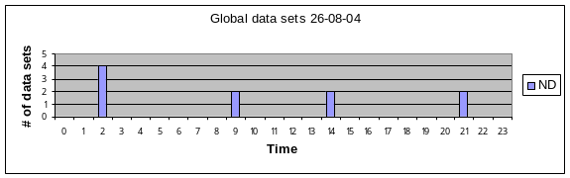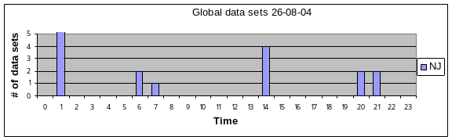

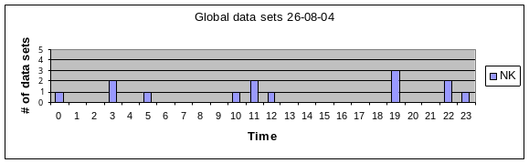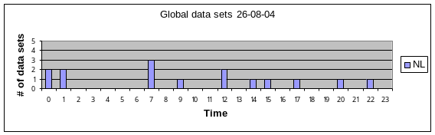

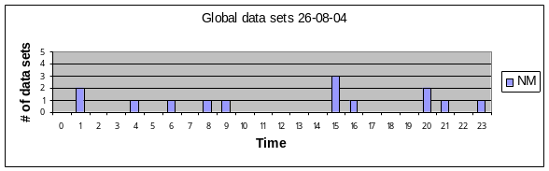

Figure 1

Table 2 shows the throughput time for stored data result delivery from NOAA-17, NOAA-16 and NOAA-15. 59% of the data are available within two hours while 81% of the data are available within three hours.

Satellite  Delivery | NOAA-15, NOAA-16 & NOAA-17
1 h | 24 %
2 h | 59 %
3 h | 81 %
4 h | 85 %
5 h | 95 %
> 5 h | 100 %

Table 2: Stored data availability for satellites NOAA-15, NOAA-16 and NOAA-17

Table 3 shows the throughput time for stored data result delivery from NOAA-11 and NOAA-14, the two backup satellites.

Satellite  Delivery | NOAA-11 & NOAA-14
1 h | 06 %
2 h | 26 %
3 h | 48 %
4 h | 59 %
5 h | 63 %
> 5 h | 100 %

Table 3: Stored data availability for satellites NOAA-11 and NOAA-14

Only 48 % of the data are available within three hours as opposed to 81% for the satellites NOAA-17, NOAA-16 and NOAA-15. This delay is due to the NOAA data set delivery times.

Table 4 below shows the throughput time for delivery of results for real-time data from NOAA-17, NOAA-16, NOAA-15, NOAA-14 and NOAA-12 and acquired by the 33 HRPT receiving stations. 96 % of these real-time data are available within 30 minutes. (Note that about 3/4 of the Argos data are now available in near real time.)

Satellite  Delivery | NOAA-12, NOAA-14  NOAA-15, NOAA-16  & NOAA 17
10’ | 41 %
15’ | 70 %
20’ | 86 %
30’ | 96 %
45’ | 98 %
60’ | 99 %
>60’ | 100 %

Table 4: Real-time data availability

The throughput time for delivery of results for real-time data includes three main delays:

- The satellite pass duration, because we have to wait for the end of the pass to transfer and process the data set;
- The time taken to transfer the data set to the global processing centres. Most transfers go over the Internet. The transfer rate is getting better and better.
- The time taken to process the data set by the global processing centres, which is not significant (less than 30 seconds).

- DATA QUALITY

The DBCP is using a number of tools and products provided by its members to monitor the quality of buoy data that are being exchanged, to investigate specific failures, and to suggest remedial action.

Complete information regarding the DBCP quality control guidelines can be found at the DBCP web site at http://www.dbcp.noaa.gov/dbcp/0qc.html. Systematic errors noticed by Principal Meteorological or Oceanographic Centres (PMOC) responsible for deferred-time Quality Control of GTS buoy data (i.e. data users, mainly NWP centres) are reported either via a mailing list (buoy-qc@vedur.is) which is maintained by the Icelandic Meteorological Service (IMO), or via the dedicated web page at JCOMMOPS (http://w4.jcommops.org/cgi-bin/WebObjects/QCRelay). Such reports, (e.g. bad sensor data, biased sensor, bad location) and proposed remedial action (e.g. removing data from GTS, recalibration) are automatically forwarded to the buoy operators or persons responsible for GTS distribution of the data (PGC). The system relies on a database of WMO numbers and associated PGCs maintained at JCOMMOPS by the Technical Coordinator, acting as a focal point.

Quality information messages were issued by PMOCs through the mailing list. Participating PMOCs included BOM, ECMWF, IMO, JCOMMOPS, MEDS, Météo France, MSNZ, NCEP and UK Met Office. During the period 1 August 2003 to 31 July 2004, 160 status change proposals were made by PMOCs. More use is now being made of the dedicated web page as opposed to the mailing list, which suffers from SPAM messages.

Discussions with the IMO regarding the SPAM messages issue led to some proposals and, in this connection, the Panel asked the IMO to implement the solution as soon as possible.

The quality of buoy data remained stable and good when compared to previous years.

The evolution of mean RMS (Obs-FG) for drifting buoy air pressure data based on ECMWF buoy monitoring statistics was relatively stable at a level of about 1hPa during the period July 2002 to July 2004. 65.3% of the RMS (Obs-FG) values are now lower than 1 hPa; another 29.4% between 1 and 2 hPa; 3.4% between 2 and 3 hPa; and less than 2% above 3 hPa. This highlighted the actual quality of both first guess surface pressure field and the observational pressure data from drifting buoys. The percentage of gross errors (ECMWF) was usually less than 1%. The quality of SVPB air pressure data is similar to the global value.

According to NCEP buoy monitoring statistics, RMS (Obs-FG) for SST data from drifting buoys became relatively stable at a level of about 0.65C. On the other hand, percentage of gross errors decreased from about 2% in January 2003 to less than 0.5% in July 2004.

According to ECMWF buoy monitoring statistics, RMS (Obs-FG) for wind speed data reached a level of about 2.3 m/s. About 88% of mean RMS (Obs-FG) are less than 3m/s, about 6.7% between 3 and 4 m/s, and about 5.4% were larger than 4 m/s. Since November 2003, the percentage of gross errors remained lower than 1%. A peak of about 2% was however observed in July 2003. The Panel however expressed concern that only 36% of the RMS(Obs.-FG) were within 2 m/s in July 2004 while 49% were within that range in July 2003. It asked the DBCP evaluation group to look at this issue.

- DATA ARCHIVAL

The Marine Environmental Data Service (MEDS) in Canada became the Responsible National Oceanographic Data Centre (RNODC) for drifting buoy data on behalf of IOC and WMO in January 1986. The full report of MEDS is given in Annex III.

- TECHNICAL DEVELOPMENTS

  - Codes

Buoy data continue to be distributed on GTS in BUOY code in parallel to BUFR. GTS distribution of buoy data in BUFR code was implemented at the Argos Global Processing Centres in early July 2003. Data users were becoming increasingly reliant on BUFR reports instead of BUOY reports for data assimilation as they contained more information than BUOY reports. BUOY code is now considered to be frozen, and will not be further updated.

GTS bulletin headers used for GTS distribution of buoy data in BUFR are listed on the DBCP web site at http://www.dbcp.noaa.gov/dbcp/1gbh.html. The version of the code tables indicated in the produced BUFR report is 11. No changes were made to the BUFR template for buoy data, which is the template that was agreed upon by the CBS Expert Team on Data Representation and Codes (ET/DRC). The Panel considered that the current template met user needs and agreed that no changes were necessary at this point.

The Panel had expressed concerns at its previous session that there was no specific template for wave spectra for in situ wave observations defined.

During the intersessional period, experts from MEDS, the UK Met Office and the Technical Coordinator with the ET/DRC were involved in the development a specific template for wave spectra for in situ wave observations. It was recommended to study ways in which WAVEOB, BUFR Table D sequence and MEDS Format B could be merged into a new BUFR template for these data.

5.2 SVPB Evaluation Sub-group

During the intersessional period, the DBCP Evaluation Sub-group was involved in the ongoing initiatives by the Meteorological Service of New Zealand, Météo-France, and Techocean to work on the pressure spike problem in the Southern Ocean.

For some unknown reason, none of the buoys programmed with the TEST data format developed by Météo-France reported spiked pressure data. The South African Weather Service reported a continuing spike problem, and plans were underway to carry on with the testing. The updated wind speed retrieval algorithm developed by Météo-France and installed in Metocean WOTAN drifters gave good results in both the Tropical Pacific and Atlantic regions. Although wind direction measured by drifters was less accurate than that of moored buoys, the data were acceptable for use in models, provided the drogues remain attached.

The Pacific Gyre Minimets (WOTAN) drifters deployed in front of Hurricane Francis had problems with the wind measurements. Only three were reporting good wind data after one week in the water, while others were reporting bad data on the GTS. The Panel reminded the members that buoy operators should monitor data quality to ensure that bad data were removed from the GTS as soon as possible.

Under new developments, Météo-France deployed two Metocean salinity drifters in the Bay of Biscay in the summer of 2004. One failed immediately after deployment and was retrieved and sent back to Metocean for analysis. Two repaired salinity drifters will be deployed in the same place as soon as convenient.

In addition to adding a temperature sensor to one set of buoys, and a thermistor chain to another set for its next generation of storm monitoring buoys, Marlin Yug had a proposal for the development of a suite of new technologies, including a ‘smart’ buoy that could conserve battery power and a wave-monitoring drifter. The Marlin storm buoys performed well again this storm season. Both Metocean and Marlin drifters were run over by strong hurricanes, yet all sensors continued to provide good data.

- COMMUNICATION SYSTEM STATUS

6.1 Argos system

    - Space segment

The Argos constellation includes 6 satellites. From 5th May to 25th October 2003 the basic service included three satellites, NOAA-15, NOAA-16 and ADEOS-2 (MIDORI-2). To improve the satellite distribution further to the loss of MIDORI-2, NOAA-17 replaced NOAA-15 in December 2003. The basic service has been provided since then by NOAA-16 and NOAA-17.

NOAA-15 (K), NOAA-14 (J) and NOAA-12 (D) are used as secondary satellites. The global and regional datasets that they collect are delivered according to the “multi-satellite” service characteristics. NOAA-11 (H) has been providing global datasets, which were also delivered through the “multi-satellite” service, until 6th June 2004. It was then decommissioned by NOAA. NOAA-11 has no longer delivered real-time data through the HRPT downlink since October 2001. Next satellite with two-way capability is METOP-1 scheduled for the end of 2005.

From  Satellite status | July 02 | May 03 | July 03 | October 03 | Dec 03 | June 04 | July 04
Commissioning | NOAA-17 | ADEOS-2
Basic service | NOAA-16  NOAA-15 | NOAA-16  NOAA-15 | NOAA-16  NOAA-15  ADEOS-2 | NOAA-16  NOAA-15 | NOAA-17  NOAA-16 | NOAA-17  NOAA-16 | NOAA-17  NOAA-16
Multi-satellite service (additional satellites) | NOAA-14  NOAA-12  NOAA-17  NOAA-11 | NOAA-14  NOAA-12  NOAA-17  NOAA-11 | NOAA-14  NOAA-12  NOAA-17  NOAA-11 | NOAA-14  NOAA-12  NOAA-17  NOAA-11 | NOAA-15  NOAA-14  NOAA-12  NOAA-11 | NOAA-15  NOAA-14  NOAA-12  NOAA-11 | NOAA-15  NOAA-14  NOAA-12
Lost |  |  |  | ADEOS-2

Table 5

Figure 1 shows the satellite orbit plans updated for July 2004.

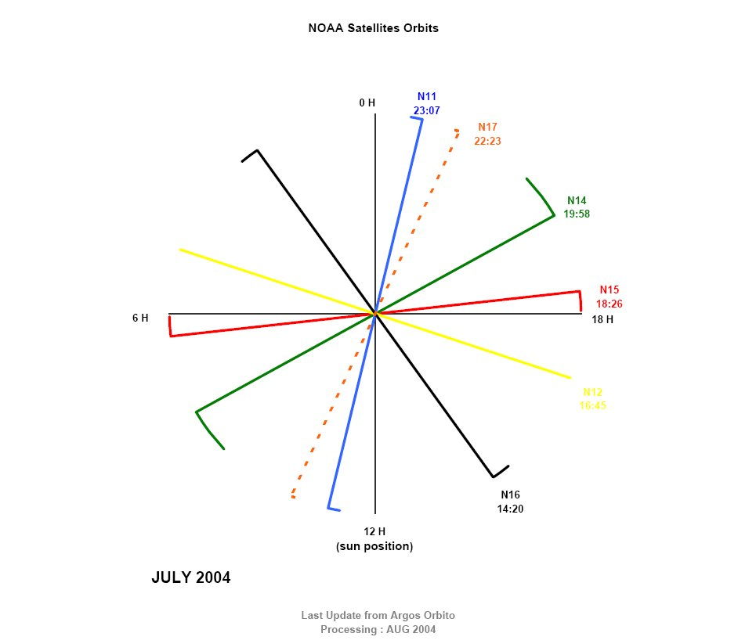

Figure 1

6.1.2 Ground receiving stations

The two global stations able to acquire the STIP telemetry are still the Fairbanks and Wallops Island stations. The Lannion global station, which could also acquire the STIP telemetry in some conditions, is no more used since the year 2000. Despite all our efforts to convince NOAA, it seems to be difficult to restart the STIP downloads over Lannion. A solution with the antenna located in Barrow was suggested. However, no action or test has been performed up to now.

The two global stations of Fairbanks and Wallops deliver the STIP telemetry from the satellites NOAA-11, NOAA-12, NOAA-14, NOAA-15, NOAA-16 and NOAA-17. As regards NOAA-12, only two orbits per day are delivered by NOAA/NESDIS. It is just enough to collect the minimum amount of data from the orbitography Argos beacons required for the processing of the Argos location.

The STIP telemetry from NOAA-11 – the only type of telemetry available for this satellite – is delivered by groups of three or four orbits. Since the end of 2003, it is the same for NOAA-14.

CLS and Service Argos Inc. pursued their efforts in 2003 to increase the number of receiving stations able to provide TIP data sets from the NOAA satellites. Seven new stations joined the Argos network during the year. They are in Antarctica (Chile, Meteo Chile), Athens (Greece, CLS), Fiji (Fiji, FMS), Punta Arena (Chile), Ryad (Saudi Arabia, CACST), Söndre (Greenland, DMI) and Tromsoë (Norway, NMI).

There are currently 41 stations (Annex VII) delivering real time (TIP) data sets to CLS and Service Argos Inc. Most of them process data from NOAA-16, NOAA-17, NOAA-15, NOAA-14 and NOAA-12. For the end of year 2004, Argos has some projects for antennas located in Indonesia, China and Guam.

6.1.3 ARGOS system improvements

The CLS local area network, based on Ethernet, has been upgraded, especially the network switches. The local network is now at 100 Mbit for half part and 1 Gbit for the other part.

Seven new HRPT stations joined the network in 2003, thus helping to improve data throughput times to users. They are in Antartica Chile, Meteo Chile), Athenes (Greece, CLS), Fidji (Fidji, FMS), Punta Arena (Chile), Riyad (Saudi Arabia, CACST), Sondrë (Greenland, DMI) and Tromsoë (Norway, NMI).

The Argos stations network has now 40 antennas (Annex VIII).

The CLS continues to focus most of its software development efforts on the Argos 2001 and Argos 3 projects. At the same time the team regularly works on corrective software maintenance and upgrades that are vital to continue meeting user requirements.

The three regional processing centres—in Melbourne, Tokyo, and Lima—operated without a major hitch in 2001. In 2003, the CLS has prepared the creation of the Indonesian regional centre in Jakarta. The installation was planned for 2004.

In order to develop a new Metop HRPT real-time network, to improve the delivery times for the Argos data to the users, and to meet users requirements, it was decided during the OPSCOM 37 meeting (les Saintes-Maries-de-la-Mer, France, June 2003) to assess the areas of the world where real-time data requirements and thus regional HRPT station coverage are most critical.

At the OPSCOM 38, in Monterey, USA, it was presented the chart and the target foot prints of a minimum of 11 METOP Receiving antennas to optimize real time data acquisition for Argos transmitters.
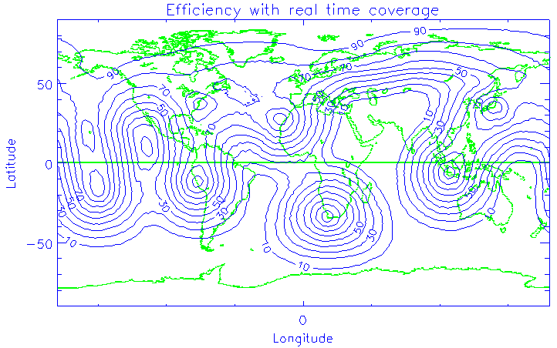
Coverage of Argos transmitters as a result of the initial network of Metop

Those foot prints should ideally be centred at:

- Wallops Island CDA VA·
- Gilmore Creek CDA in Fairbanks AK
- Anchorage AK
- Honolulu Hawaii
- Tahiti
- Lima
- Canaries Islands
- Tokyo
- Jakarta
- Capetown
- Svalbard.

NOAA plans to upgrade its two CDA sites (Wallops Island and Fairbanks AK) to accommodate real time IJPS data. Decisions on the NOAA/NWS Honolulu and Anchorage sites are pending.

The BOM in Australia is going to update its network of 5 receiving antennas to maximize the real time coverage in the area.

Work is still undergoing to connect the Falkands LUT to the Argos network.

7. ADMINISTRATIVE MATTERS

7.1 Action groups

[See at beginning of Annex II the guidelines for the action groups of the panel.]

    - EUROPEAN GROUP ON OCEAN STATIONS (EGOS)

EGOS was formally established on 1 December 1988 and was a de facto action group of the panel as the successor to COST-43. EGOS now has the following membership:

Denmark | Danmarks Meteorologiske Institutt
France | Météo-France
Iceland | Veðurstofa Íslands
Ireland | Met Éireann
Federal Republic of Germany | Deutscher Wetterdienst
The Netherlands | Koninklijk Nederlands Meteorologisch Instituut
Norway | Det Norske Meteorologiske Institutt (DNMI)
Spain | Instituto Nacional de Meteorologia Puertos del Estado
Sweden | Sveriges Meteorologiska och Hydrologiska Institut
United Kingdom | The Met. Office

The full report by EGOS is reproduced in Annex II.

7.1.2 INTERNATIONAL ARCTIC BUOY PROGRAMME (IABP)

IABP was formally established on 18 September 1991 and became officially an action group of the panel at the seventh session of the DBCP (Toulouse, October 1991). The following organizations are participating in IABP:

Canada | Meteorological Service of Environment Canada (assisted by Polar Continental Shelf Project, Canadian Coast Guard, Canadian Forces and Institute of Ocean Sciences), Marine Environmental Data Service
France / USA | Service Argos
Germany | Alfred-Wegener Institute for Polar and Marine Research
Japan | Japan Marine Science and Technology Centre
Japan/USA | International Arctic Research Center
Norway | Christian Milchelsen Research, Norsk Polarinstitutt, Norwegian Meteorological Institute
Russian Federation | Arctic and Antarctic Research Institute, Russian Federal Service of Hydrometeorology and Environmental Monitoring
United Kingdom | United Kingdom Meteorological Office
USA | National Ice Centre (representing the National Aeronautics and Space Administration, the Nation Science Foundation, the National Oceanic and Atmospheric Administration and the Office of Naval Research), Pacific Marine Environmental Laboratory (of NOAA), Polar Science Centre of the Applied Physics Laboratory of the University of Washington, Woods Hole Oceanographic Institution, Naval Oceanographic Office, Naval Meteorology and Oceanography Command
International Organizations | World Climate Research Programme of WMO, IOC and ICSU

The full report by the IABP is reproduced in Annex II.

7.1.3 INTERNATIONAL PROGRAMME FOR ANTARCTIC BUOYS (IPAB)

The IPAB was established in 1994 and became an action group of the panel in October 1994. The following organizations are participating in IPAB:

Australia | Australian Antarctic Division, Tasmania and Antarctica Regional Office of the Australian Bureau of Meteorology
Finland | Finnish Institute of Marine Research, University of Helsinki
France / USA | CLS/Service Argos
Germany | Alfred Wegener Institute for Polar and Marine Research, Institute für Meteorologic und Klimaforschung Universität Karlruhe
Italy | Programma Nazionale di Ricerche in Antartide
South Africa | South African Weather Bureau
United Kingdom | British Antarctic Survey, Scott Polar Research Institute, United Kingdom Meteorological Office
USA | National Ice Centre (see above under IABP), Geophysical Institute of the University of Alaska, World Data Centre A for Glaciology

The full report by the IPAB is reproduced in Annex II.

7.1.4 INTERNATIONAL SOUTH ATLANTIC BUOY PROGRAMME (ISABP)

The ISABP was established in 1994 and became an action group of the panel in November 1994. The following organizations are participating in the ISABP:

Argentina | Servicio Meteoroligico, Servicio de Hidrografia Naval
Brazil | Diretoria de Hidrografia e Navegacao, National Meteorological Institute, National Space Research Institute
Canada | Marine Environmental Data Service
France | Meteo-France
France / USA | CLS/Service Argos
Namibia | The Meteorological Service
South Africa | South African Weather Service, Marine and Coastal Management
Ukraine | Marine Hydrophysical Institute of National Academy of Science
United Kingdom | The Met Office
USA | Atlantic Oceanographic and Meteorological Laboratory, National Data Buoy Center, Naval Meteorology and Oceanography (COMNAVMETOCCOM)
International Organizations | Caribbean Meteorological Organization

The full report by the ISABP is reproduced in Annex II.

7.1.5 INTERNATIONAL BUOY PROGRAMME FOR THE INDIAN OCEAN (IBPIO)

The IBPIO was established in 1996 and became an action group of the panel in October 1996. The following organizations are participating in the IPBIO:

Australia | Australian Bureau of Meteorology
France | Météo-France
India | National Institute of Oceanography, National Institute of Ocean Technology (DoD/NIOT)
South Africa | South African Weather Bureau
USA | Global Drifter Center of NOAA/AOML, Navoceano*

The full report by IBPIO is reproduced in Annex II.

7.1.6 GLOBAL DRIFTER PROGRAMME (GDP)

The GDP was established in 1996 as the follow-up to the Surface Velocity Programme (SVP) of TOGA and WOCE and became an action group of the Panel in 1997. The Global Drifter Center (GDC) is hosted by the NOAA Atlantic Oceanographic and Meteorological Laboratory (AOML) in Miami, FL.

7.1.7 TROPICAL MOORED BUOYS IMPLEMENTATION PANEL (TIP)

The Tropical Moored Buoys Implementation Panel (TIP) became an Action Group of the Data Buoy Cooperation Panel (DBCP) during 1999 (under then the name of TAO Implementation Panel). Its annual report is reproduced in Annex II.

7.1.8 NORTH PACIFIC DATA BUOY ADVISORY PANEL (NPDBAP)

By the request of the Data Buoy Cooperation Panel (DBCP), Canada was invited to explore the possibility of facilitating the formation of a DBCP Action Group for the North Pacific Ocean, similar to other successful groups which have been formed for other major ocean areas. The main objective of the group would be to increase the amount of operational meteorological and oceanographic data available in the North Pacific Ocean. The NPDBAP was officially accepted as an entity reporting to the DBCP and PICES at the DBCP-18 meeting held in October, 2002.

The full report by the NPDBAP is reproduced in Annex II.

    - BLACK SEA BUOY PROGRAM

The Black Sea Buoy Program (BSBP) was de-facto created in 1999 by international cooperation of countries and organizations, which have the scientific and applied interests in this region. Despite the fact that there wasn’t the international official agreement to create the BSBP this body had been actually working under the cover of international BS GOOS programme and international project “Black Sea – 2001/2005”. The last one was created by participants (listed below), who provided financial, technical and organizational support for BSBP.

The following organizations and institutes, participating in the programme:

USA Department of Oceanography, Naval Postgraduate School, Naval Oceanographic Office (NAVOCEANO)
Italy Istituto Nazionale di Oceanografia e di Geofisica Sperimentale
Ukraine Oceanolog. Center / Marine Hydrophys. Institute (MHI) National Acad. of Science
Russia P.P.Shirshov Institute of Oceanology Russian Academy of Science
Turkey Institute of Marine Sciences / Middle East Technical University

The programme is open to all organizations and institutes interested and committed to the objectives and operating principles of the programme. It is self-sustaining and supported by voluntary contributions from participants in the form of equipment (buoys) and/or services such as communications, storage, deployments, data quality control and distribution, data archiving, data analysis and coordination.

7.2 Membership

7.2.1 IOC MEMBER STATES AND WMO MEMBERS DIRECTLY INVOLVED IN THE PANEL'S ACTIVITIES

The following countries were represented at recent sessions of the panel:

- Sixteenth session (Victoria, BC, Canada, October 2000): Australia, Brazil, Canada, France, India, Japan, Netherlands, New Zealand, South Africa, Ukraine, United Kingdom, USA;

- Seventeenth session (Perth, Australia, October 2001): Australia, Brazil, Canada, France, India, Italy, Japan, Netherlands, New Zealand, Republic of Korea, South Africa, Ukraine, United Kingdom, USA;

- Eighteenth session (Trois Ilets, Martinique, France, October 2002): Australia, Bahamas, Brazil, Canada, France, India, Italy, Japan, Netherlands, New Zealand, Republic of Korea, South Africa, Ukraine, United Kingdom, USA;

- Nineteenth session (Angra dos Reis, Brazil, October 2003): Australia, Bahamas, Brazil, Canada, France, India, Italy, Japan, Republic of Korea, Malaysia, Netherlands, New Zealand, Peru, South Africa, Ukraine, United Kingdom, USA;

- Twentieth session (Chennai, India, October 2004): Australia, Canada, India, France, Malaysia, Netherlands, New Zealand, Republic of Korea, South Africa, United Kingdom, Ukraine, USA.

    - NATIONAL FOCAL POINTS

The present list of national focal points for the DBCP is attached as Annex IX.

  - Technical Coordinator

The panel's Technical Coordinator continues to be Mr Etienne Charpentier (France). Since 1 June 1993, he has been employed by UNESCO/IOC as a fund-in-trust expert and located at Collecte-Localisation-Satellite (CLS)/Service Argos in Toulouse, France. Since 1 January 1999, he is also discharging the functions of Technical Coordinator of the JCOMM Ship-of-Opportunity Programme (SOOP).

7.4 Finances

Overall management of the panel's finances has continued to be undertaken by WMO during 2004, while IOC has arranged contracts for the employment of the Technical Coordinator as well as for his logistic support. Annex X contains financial statements as follows:

- Finalized IOC Statement of Account for the period 1 June 2003 to 31 May 2004;

- Final WMO Statement of Account as at 31 August 2004.

For the financial year 2004-2005, the panel agreed the following draft budget (which encompasses the expenditures and contributions relating to SOOP):

A. Expenditures | US$
Technical coordinator (salary, travel, logistic support) | 126,000
Travel of Chairman, Vice-chairmen & JTA chairman | 15,000
JTA chairman (contract) | 8,000
Publications | 6,000
CLS/equipment | 10,000
WMO Costs | 1,500
Contingencies | 2,762
TOTAL | 169,262

B. Income achieved/required
Contributions | 165,550
Carry-over to next binnium | 3,762
TOTAL | 169,262

The following fourteen countries are contributing to the DBCP-SOOP funding: Australia, Canada, France, Germany, Greece, Iceland, Ireland, Japan, Netherlands, New Zealand, Norway, South Africa and USA. Some countries may indicate that their contributions are earmarked for DBCP only or for SOOP only.
ANNEX I

NATIONAL REPORTS ON DATA BUOY ACTIVITIES

The following pages contain national reports on data buoy activities submitted by the following countries:

COUNTRIES page

AUSTRALIA 2
CANADA 4
ECUADOR 28
FRANCE 29
IRELAND 35
JAPAN 38
KOREA (Republic of) 42
MALAYSIA 46
NETHERLANDS (the) 48
NEW ZEALAND 50
SOUTH AFRICA 53
SWEDEN 55
UNITED KINGDOM 57
UNITED STATES OF AMERICA 58

Country: Australia

Year: 2004

CURRENT PROGRAMMES (for the period: 1 July 2003 – 30 June 2004)

A. Agency or programme: Bureau of Meteorology

Number and type of buoys: (a) deployed during year: 14

1 x FGGE,
1 x FGGE-W,
12 x SVP-B.

(b) operational at 31 August: 22

(c) reporting on GTS at 31 August: 22

Purpose of programme: To support the Bureau’s operational forecasting and warning service.

Main deployment areas: Southern and Indian Oceans.

B. Agency or programme: Barometer Upgrade Program

Number and type of buoys: (a) deployed during year: 8

8 x SVP-B (Barometer upgrades sponsored by the Bureau),

(b) operational at 31 August: 19

(c) reporting on GTS at 31 August: 19

Purpose of programme: To increase the number of pressure buoys in the Indian Ocean to support the Bureau’s operational forecasting and warning service.

Main deployment areas: Indian Ocean

C. Agency or programme: Global Drifter Program

Number and type of buoys: (a) deployed during year: 0

(b) operational at 31 August: 2

(c) reporting on GTS at 31 August: 2

Purpose of programme: To support the Global Drifter Program through the IBPIO, and to support the Bureau’s operational forecasting and warning service.

Main deployment areas: Indian Ocean

PLANNED PROGRAMMES (for the period: 1 July 2004 – 30 June 2005)

A. Agency or programme: Commonwealth Bureau of Meteorology

Number and type of buoys planned for deployment in next 12 months: 12

2 x FGGE-W,
10 x SVP-B

Purpose of programme: To support the Bureau’s operational forecasting and warning service.

Main deployment areas: Southern and Indian Oceans

B. Agency or programme: Global Drifter Program

Number and type of buoys planned for deployment in next 12 months: 15

10 x SVP,
5 x SVP-B.

Purpose of programme: To support the Global Drifter Program through the IBPIO, and to support the Bureau’s operational forecasting and warning service.

Main deployment areas: Indian Ocean.

TECHNICAL DEVELOPMENTS

(a) Buoy design:

(b) Instrumentation:

(c) Others:

PUBLICATIONS (on programme plans, technical developments, QC reports, etc.)

The Bureau’s deployment plan for 2004/2005 is published on the JCOMMOPS website at:
http://www.jcommops.org/depl_opport/australia/20042005/buoymaps/bom03405plan.html.

SPECIAL COMMENTS (if any)

(a) Quality of buoy data:

(b) Communications:

(c) Buoy lifetimes:

(d) Others:
Country: Canada

Year: 2004

CURRENT PROGRAMMES (for the period: 1 July 2003 – 30 June 2004)

A AGENCY OR PROGRAM: CANADA - Pacific and Yukon Region - North East Pacific Ocean

Number and type of buoys:
a) Deployed during year: | - 0 TOGA WSD drifters  - 5 SVP/B drifters in support of North Pacific Data Buoy Panel  - 8 SVP/B GDP drifters air deployed by NAVO in support of NPDBAP
b) Operational (31/08/04): | - 3 moored six meter NOMAD buoys  - 13 moored three meter Discus buoys  - 1 developmental three meter Discus buoy  - 16 drifters
c) Reporting on GTS (31/08/04): | - 16 moored buoys  - 16 drifters
Main deployment area: | - North Eastern Pacific Ocean

B AGENCY OR PROGRAM: CANADA - Prairie and Northern Region

Number and type of buoys:
a) Deployed during year: | - 2 moored buoys (45141 and 45150) deployed in Great Slave Lake July 2004 (seasonal: deployed July, retrieved late September)  - 3 moored buoys (45140, 45144 and 45145) deployed in Lake Winnipeg May/June 2004 (seasonal: deployed May or June, retrieved late September or October)  - 1 moored buoy (45158)deployed southwestern Hudson Bay early August 2004 (seasonal: deployed July or August, retrieved late September or October)  - 2 drifting buoys deployed on ice Arctic Basin April 2004 via Twin Otter landing on ice. Done for U.S. International Arctic Buoy Program agencies by MSC with support from Polar Continental Shelf Project.  - 1 ICEX drifting buoy provided by MSC for IABP August 2004 air deployment by U.S. Naval Meteorology and Oceanography Command.
b) Operational (09/08/04): | - 4 of the 5 inland lakes moored buoys  - 1 Hudson Bay moored buoy  - 2 Arctic Basin on-ice drifting buoys (one of the 2 buoys deployed for U.S. 2004 and an ICEX deployed 2001. Expect another MSC supplied ICEX to be deployed / become operational by end of August)
c) Reporting on GTS (09/08/04): | - 4 inland lakes moored buoys  - 1 Hudson Bay moored buoy  - 2 Arctic Basin drifting buoys
Main deployment area: | - Great Slave Lake (seasonal)  - Lake Winnipeg (seasonal)  - Hudson Bay (near Churchill) (seasonal)  - Arctic Basin west of the Canadian Arctic Islands

C AGENCY OR PROGRAM: CANADA - Canadian Ice Service

Number and type of buoys:
a) Deployed during year: | • 10 CALIBs
b) Operational (31/08/04): | • Νone
c) Reporting on GTS (31/08/04): | • None
Main deployment area: | - 1- Labrador Coast: to validate iceberg drift model.  - 9- Beaufort Sea (CASES).

D AGENCY OR PROGRAM: CANADA - Atlantic Region

Number and type of buoys:
a) Deployed during year: | - One 3-Meter Discus  - One – Watchkeeper
b) Operational (31/08/04): | - Nine 6 meter moored NOMAD buoys  - One 3- Meter Discus buoy  - One Watchkeeper
c) Reporting on GTS (31/08/04): | - Five six metre NOMADS  - One 3-Meter Discus  - One Watchkeeper
Main deployment area: | - North West Atlantic  - Northumberland Strait

E AGENCY OR PROGRAM: CANADA - Ontario Region

a) Deployed during year: | - 5 three meter buoys  - 1 twelve meter buoys  - 7 lightweight WatchKeeper buoys  12M 45135 has been decommissioned. It has been replaced with a Watchkeeper for the remainder of 2004. A new 3M will be activated in Spring 2005.
b) Operational (31/08/04): | - 13 buoys
c) Reporting on GTS (31/08/04): | - all
Main deployment area: | - Great Lakes  - Large Lakes and bodies of water other than the Great Lakes

F AGENCY OR PROGRAM: CANADA - Quebec Region

Number and type of buoys:
a) Deployed during year: | 1 moored 3-meter discus buoy
b) Operational (31/08/04): | - 1 buoy
c) Reporting on GTS (31/08/04): | - 1
Main deployment area: | - Gulf of St. Lawrence

G AGENCY OR PROGRAM: CANADA – Fisheries and Oceans (BIO)

Purposes of the 2004 program:
Programs will continue on the pack ice of the Gulf of St. Lawrence using beacons measuring drift, pressure, stress, convergence/divergence and wind profiles to validate and provide inputs to operational ice forecasting models. Data will be provided to the Canadian Ice Centre for forecasting and to the Canadian Coast Guard to support icebreaking. GPS beacons will be used to empirically indicate and validate models of transport pathways for salmon aquaculture sites in the Bay of Fundy, and to improve Search-and-Rescue efficiency. Directional wave rider buoy data will provide input to high resolution coupled atmosphere-ocean-wave model to predict the impact of climate change on the frequency and intensity of storms which can effect activities in the Atlantic Canada offshore.

Number and type of buoys:
a) Deployed during year: | - 10 GPS surface beacons  - 6 Argos surface drifters  - 1 Directional Wave Rider (May-November, Lunenburg Bay)  - 1 Directional Wave Rider (Jan-April, Bay of Fundy)
b) Operational  (31/08/04): | - 0
c) Reporting on GTS  (31/08/04): | - 0
Main deployment area: | - Gulf of St. Lawrence,  - Bay of Fundy and Scotian Shelf

PLANNED PROGRAMS:

Purpose of programme and number and type of buoys planned for deployment in next 12 months:

A AGENCY OR PROGRAM: CANADA - Pacific and Yukon Region - North East Pacific Ocean

a) Operational: | - 0 additional moored buoys planned for deployment  - 1 TOGA WSD drifter.  - 6-10 SVP/B drifters in support of NPDBAP.  - 2 SVP/BW wind speed and direction drifters.  - Up to 10 Barometer upgrades in co-operation with GDP
b) Developmental: | - No planned developmental deployments for coming year.
c) Met/Ocean research: | - As above.
Deployment area: | - Drifting buoys will be deployed in the North East Pacific Ocean between 160 & 170 degrees west and 41 to 52 degrees north.

B. AGENCY OR PROGRAM: CANADA - Prairie and Northern Region

a) Operational: | - Great Slave Lake: 1 to 2 buoys  - Lake Winnipeg: 3 buoys  - Hudson Bay: 1 buoy  - IABP Arctic Basin: at least 2 buoys but hopefully more. 3 buoys are deployed annually. Batteries last 2 to 3 years but the ice on which the buoys reside can break up, decay, or melt leading to buoy loss.
b) Developmental: | - Nil
c) Met/Ocean research: | - IABP: hope to partner with oceanographic deployments
Deployment area: | - Great Slave Lake, Lake Winnipeg, Hudson Bay  - Arctic Basin west of the Canadian Arctic Islands

C AGENCY OR PROGRAM: CANADA - Canadian Ice Service

a) Operational: | - 1 Lithium battery with air pressure sensor CALIB to be deployed in Eastern Arctic to support Environment Canada data acquisition program.  - 1 CALIB to be deployed on request to support operations.
b) Developmental: | - Nil
c) Met/Ocean research: | - 4 CALIBs for sea ice model verification off Labrador coast.  - 2 CALIBs to be deployed on iceberg for model verification.
Deployment area: | Eastern Arctic. Newfoundland & Labrador waters.
D AGENCY OR PROGRAM: CANADA - Atlantic Region

a) Operational: | - Seasonable Deployment and retrieval of Discus and Watchkeeper  - Buoys in support of the New Brunswick Sea Level Rise Project.  - Deployment of second Watchkeeper late summer.  - Deployment of one Wotan drifting buoys
b) Developmental: | - None
c) Met/Ocean research: | - Nil
Deployment area: | - North West Atlantic

E AGENCY OR PROGRAM: CANADA - Ontario Region

a) Operational: | - Nil
b) Developmental: | - Nil
c) Met/Ocean research: | - One 12 meter buoy is equipped with a chemistry laboratory on board with several on going experiments (mass spectrometer). The buoy is powered by two diesel (6kw) engines and solar power.
Deployment area: | - Experiments to examine the air-lake exchange of gaseous pesticides, of CO, water vapour, momentum and heat fluxes and a biological study of the isotope fixation during primary productivity involving phytoplankton.

F AGENCY OR PROGRAM: CANADA - Quebec Region

a) Operational: | - Nil
b) Developmental: | - Nil
c) Met/Ocean research: | - Nil
Deployment area: | - Nil

G AGENCY OR PROGRAM: CANADA – Fisheries and Oceans (BIO)

Purpose of program
- To provide data to the Canadian Ice Centre for forecasting and to the Canadian Coast Guard to support ice breaking.
- To validate models of transport pathways for salmon aquaculture sites in the Bay of Fundy.
- To provide wave data for high resolution coupled atmosphere-ocean-wave model.

a) Operational: | - Nil
b) Developmental: | - Nil
c) Met/Ocean research: | - Programs will continue on the pack ice of the Gulf of St. Lawrence using beacons for measuring drift, pressure, stress and convergence/divergence to validate and provide inputs to operational ice forecasting models.  - GPS beacons will be used to empirically indicate and validate models of transport pathways for salmon aquaculture sites in the Bay of Fundy.  - Directional Wave Rider deployed May-Nov., Lunenburg Bay Project  ( with Dalhousie University and Environment Canada).  - MiniMet Buoy, 2 month deployment near Sable Island.
Deployment area: | - Gulf of St Lawrence, Labrador Shelf, Bay of Fundy, Scotian Shelf

TECHNICAL DEVELOPMENTS:

A Moored Buoy Systems: CANADA - Pacific and Yukon Region - North East Pacific

a) Buoy design: | - Completed the installation of inerting systems in NOMAD buoys to displace explosive gasses if present.  - Ongoing miscellaneous tower modifications to improve strength and servicing capabilities.
b) Instrumentation: | - Ultrasonic anemometer continues on test at three operational buoy stations.  - Installation of data backup ARGOS transmitters on all operational buoy stations. Program to be completed by 2005.  - Optical sensors for biological monitoring installed on the developmental buoy and one operational buoy station.  - High Accuracy Water Temperature system (HATS) on test at the developmental buoy and one operational buoy station.  - High Data Rate GOES transmitter (HDR) operating at 300 baud on test at the developmental buoy and one operational buoy station.  - HDR capable transmitters installed and operating at 100 baud at 15 operational buoy stations. Program completed in May 2004.  - Completed ODAS buoy test lab facility at the CCG base in Victoria.

B Moored Buoys and drifting buoys: CANADA - Prairie and Northern Region

a) Buoy design: | • Assemble buoys in house for on ice deployment
b) Instrumentation: | • Nil

C Drifting Buoy system: CANADA - Canadian Ice Service

a) Beacon design | • Using Lithium batteries for northern beacon deployments.  • Using Alkaline batteries for southern beacon deployments.
b) Instrumentation: | • Atmospheric Pressure and temperature sensors on 1 CALIB in northwest Baffin Bay (temperature sensor data is available on raw data only). Temperature data not included on GTS due to unreliability of data when beacon is insulated by increasing snow cover during fall / winter months.

D Moored Buoy Systems: CANADA - Atlantic Region

a) Buoy design: | - Modification of rail design of buoys to include a safety slider rail  - Modification and testing of a self locking mechanism for after mast raising and lowering.  - Three purging kits installed
b) Instrumentation: | - Nil.

E Moored Buoy Systems : CANADA - Ontario Region

a) Buoy design: | - Locking mechanisms are now installed on 3 Metre hatch dogs.  - Safety working hooks installed on all Watchkeeper buoys.  - External grounding (tower to mooring) cables installed on all Watchkeeper buoys.  - All Watchkeepers have spun in fittings for the SST.
b) Instrumentation: | - All buoys have High Data Rate capable transmitters installed.

F Moored Buoy Systems : CANADA - Quebec Region

a) Buoy design: | - Nil
b) Instrumentation: | - Nil

G AGENCY OR PROGRAM: CANADA - Fisheries and Oceans (BIO)

a) Buoy design: | - Nil
b) Instrumentation: | - Nil

PUBLICATIONS:

A CANADA - Pacific and Yukon Region - North East Pacific

- Monthly WMO Moored and Drifting Buoy Status Reports for all Canadian Buoys.
- On line Moored Buoy Status Reports at: http://sebulba.pyr.ec.gc.ca/~wbs/
- Buoy data available at: http://weatheroffice.ec.gc.ca/
- Annual ODAS Buoy Service Reports - Pacific and Yukon Region (Internal distribution)
- North Pacific Data Buoy Advisory Panel (NPDBAP) website at: http://npdbap.noaa.gov/

B CANADA - Prairie and Northern Region

Inland lakes
- None

IABP
- International Arctic Buoy Programme Data Reports published by Applied Physics Laboratory, University of Washington,
- Annual Meteorological Service of Canada Participant Report for IABP available on IABP web site http://iabp.apl.washington.edu as part of annual IABP meeting report.

C CANADA - Canadian Ice Service

- Tracks of deployed beacons during the CASES project were made available to the MV Amundsen on a weekly update basis.

D CANADA - Atlantic Region

- None

E CANADA - Ontario Region

- None

F CANADA - Quebec Region

- None

G AGENCY OR PROGRAM: CANADA - Fisheries and Oceans (BIO)

- None

SPECIAL COMMENTS:

A CANADA - Pacific and Yukon Region - North East Pacific

a) Quality of buoy data: | - Good
b) Communication: | - Good. Over 90% of all possible moored buoy data delivered to users.
c) Buoy Lifetimes: | - Moored buoys - 4 years  - Drifting buoys - 1-2 years
d) Other. | - Nil

B CANADA - Prairie and Northern Region

a) Quality of buoy data: | - Inland lakes: Wind direction problem with 45141 resolved late July. Otherwise good.  - IABP: Good. Once flagged, questionable data is not put on GTS.
b) Communication: | - Inland Lakes and Hudson Bay - via GOES satellite  - Arctic Basin: data acquired from polar orbiting NOAA series weather satellites and processed/ put onto GTS either in-house at Meteorological Service of Canada's Local users terminal in Edmonton or by Service Argos.
c) Buoy Lifetimes: | - Inland lakes and Hudson Bay: seasonal moored buoys have up to 3 years between battery changes.  - On ice IABP: generally 2 to 3 years depending on ice survival.
d) Other. | - Nil

C CANADA - Canadian Ice Service

a) Quality of buoy data: | - Excellent; no problem encountered.
b) Communication: | - Good and reliable.
c) Buoy Lifetimes: | - Up to 4 months for alkaline batteries, up to 1 year for Lithium batteries.
d) Other: | - Beacons dropped on icebergs used to verify CIS iceberg drift model.

D CANADA - Atlantic Region

a) Quality of buoy data: | - Good
b) Communication: | - GOES transmitters being updated
c) Buoy Lifetimes: | - N/A
d) Other: | - N/A

E CANADA - Ontario Region

a) Quality of buoy data: | - Excellent this season - recent modifications to overcome lightning problems seem to be working.
b) Communication: | - 95 % plus
c) Buoy Lifetimes: | - The three meter buoys are deployed and retrieved annually with the battery system being replaced every 5 years. The 12 meter buoy is a year round platform, with the power system being replaced every 5 years. The lightweight buoys will follow the same cycle as the three meter buoys.
d) Other: | - New Watchkeeper grounding is working well.  - No Watchkeeper SST failures this season from water intrusion due to new spun in fitting.

F CANADA - Quebec Region

a) Quality of buoy data: | - 90%
b) Communication: | - GOES
c) Buoy Lifetimes: | - N/A
d) Other: | - Position by ARGOS beacon

G AGENCY OR PROGRAM: CANADA - Fisheries and Oceans (BIO)

a) Quality of buoy data: | - N/A
b) Communication: | - N/A
c) Buoy Lifetimes: | - N/A
d) Other: | - N/A

CONTACT POINTS

A CANADA - Pacific and Yukon Region - North East Pacific

Environment Canada
Meteorological Service of Canada
Atmospheric Monitoring Division
Suite 201 – 401 Burrard Street
Vancouver, B.C.
V6C 3S5
Attn : Ron McLaren
phone : 604-664-9188 fax : 604-713-9541 Email: ron.mclaren@ec.gc.ca

B CANADA - Prairie and Northern Region

Prairie and Arctic Storm Prediction Centre
Environment Canada, Meteorological Service of Canada
Twin Atria Bldg - Room 200
4999 98 Avenue
Edmonton, Alberta T6B 2X3
Canada
Attn: Edward Hudson
phone: 780 951-8878 fax: 780 951-8872 Email: edward.hudson@ec.gc.ca

C CANADA - Canadian Ice Service

Environment Canada
Meteorological Service of Canada
373 Sussex Dr. 3rd floor, Block E
Ottawa, Ontario
K1A 0H3
Attn: Luc Desjardins
Phone: 613-996-1617 fax : 613-947-9160 Email :Luc.Desjardins@ec.gc.ca

D CANADA - Atlantic Region

Environment Canada
Meteorological Service of Canada
45 Alderney Dr.
Dartmouth NS
Attn: Randy Sheppard
Office: Phone: 902-426-6703 Fax: 902 426-1595 Email: Randy.Sheppard@ec.gc.ca
Work Shop: Phone: 902-426-6616, Fax: 902 426-6404 Cell: 902-456-6927

E CANADA - Ontario Region

Environment Canada
Port Met Office
100 East Port Blvd.
Hamilton, On
L8H 7S4
Tony Hilton – Superintendent of Marine Data 905-312-0900 ext 200
Rick Shukster – Meteorological Data Buoy Specialist 905-312-0900 ext 202
Fax : 905-312-0730

F CANADA - Quebec Region

Environment Canada
Meteorological Service of Canada
100 Alexis Nihon
PMO office
St Laurent, Quebec
H4M 2N8
Attn : Richard Dupuis
phone : 514-283-1635 fax : 514-496-1867 Email : Richard.Dupuis@ec.gc.ca
phone : 514-283-1644 fax : 514-496-1867 Email : erich.gola@ec.gc.ca

G CANADA - Fisheries and Oceans (BIO)

Department of Fisheries and Oceans
Ocean Circulation
P.O. Box 1006
Dartmouth, N.S.
B2Y 4A2
Attn : Robert J. Anderson
Phone : 902-426-3584 Fax : 902 426-7827
Email : andersonr@mar.dfo-mpo.gc.ca

H CANADA - Environment Canada National Marine Program

National Marine Services Manager
373 Sussex dr. 3rd floor, Block E
Ottawa, Ontario
K1A 0H3
Attn. : Normand Michaud
Phone : 613-947-3754 fax : 613-996-4218 Email : Normand.Michaud@ec.gc.ca

Country: Canada

Year: 2004

CURRENT PROGRAMMES (for the period: 1 July 2003 – 30 June 2004)

A AGENCY OR PROGRAM: CANADA - Pacific and Yukon Region - North East Pacific Ocean

Number and type of buoys:
a) Deployed during year: | - 0 TOGA WSD drifters  - 5 SVP/B drifters in support of North Pacific Data Buoy Panel  - 8 SVP/B GDP drifters air deployed by NAVO in support of NPDBAP
b) Operational (31/08/04): | - 3 moored six meter NOMAD buoys  - 13 moored three meter Discus buoys  - 1 developmental three meter Discus buoy  - 16 drifters
c) Reporting on GTS (31/08/04): | - 16 moored buoys  - 16 drifters
Main deployment area: | - North Eastern Pacific Ocean

B AGENCY OR PROGRAM: CANADA - Prairie and Northern Region

Number and type of buoys:
a) Deployed during year: | - 2 moored buoys (45141 and 45150) deployed in Great Slave Lake July 2004 (seasonal: deployed July, retrieved late September)  - 3 moored buoys (45140, 45144 and 45145) deployed in Lake Winnipeg May/June 2004 (seasonal: deployed May or June, retrieved late September or October)  - 1 moored buoy (45158)deployed southwestern Hudson Bay early August 2004 (seasonal: deployed July or August, retrieved late September or October)  - 2 drifting buoys deployed on ice Arctic Basin April 2004 via Twin Otter landing on ice. Done for U.S. International Arctic Buoy Program agencies by MSC with support from Polar Continental Shelf Project.  - 1 ICEX drifting buoy provided by MSC for IABP August 2004 air deployment by U.S. Naval Meteorology and Oceanography Command.
b) Operational (09/08/04): | - 4 of the 5 inland lakes moored buoys  - 1 Hudson Bay moored buoy  - 2 Arctic Basin on-ice drifting buoys (one of the 2 buoys deployed for U.S. 2004 and an ICEX deployed 2001. Expect another MSC supplied ICEX to be deployed / become operational by end of August)
c) Reporting on GTS (09/08/04): | - 4 inland lakes moored buoys  - 1 Hudson Bay moored buoy  - 2 Arctic Basin drifting buoys
Main deployment area: | - Great Slave Lake (seasonal)  - Lake Winnipeg (seasonal)  - Hudson Bay (near Churchill) (seasonal)  - Arctic Basin west of the Canadian Arctic Islands

C AGENCY OR PROGRAM: CANADA - Canadian Ice Service

Number and type of buoys:
a) Deployed during year: | • 10 CALIBs
b) Operational (31/08/04): | • Νone
c) Reporting on GTS (31/08/04): | • None
Main deployment area: | - 1- Labrador Coast: to validate iceberg drift model.  - 9- Beaufort Sea (CASES).

D AGENCY OR PROGRAM: CANADA - Atlantic Region

Number and type of buoys:
a) Deployed during year: | - One 3-Meter Discus  - One – Watchkeeper
b) Operational (31/08/04): | - Nine 6 meter moored NOMAD buoys  - One 3- Meter Discus buoy  - One Watchkeeper
c) Reporting on GTS (31/08/04): | - Five six metre NOMADS  - One 3-Meter Discus  - One Watchkeeper
Main deployment area: | - North West Atlantic  - Northumberland Strait

E AGENCY OR PROGRAM: CANADA - Ontario Region

a) Deployed during year: | - 5 three meter buoys  - 1 twelve meter buoys  - 7 lightweight WatchKeeper buoys  12M 45135 has been decommissioned. It has been replaced with a Watchkeeper for the remainder of 2004. A new 3M will be activated in Spring 2005.
b) Operational (31/08/04): | - 13 buoys
c) Reporting on GTS (31/08/04): | - all
Main deployment area: | - Great Lakes  - Large Lakes and bodies of water other than the Great Lakes

F AGENCY OR PROGRAM: CANADA - Quebec Region

Number and type of buoys:
a) Deployed during year: | 1 moored 3-meter discus buoy
b) Operational (31/08/04): | - 1 buoy
c) Reporting on GTS (31/08/04): | - 1
Main deployment area: | - Gulf of St. Lawrence

G AGENCY OR PROGRAM: CANADA – Fisheries and Oceans (BIO)

Purposes of the 2004 program:
Programs will continue on the pack ice of the Gulf of St. Lawrence using beacons measuring drift, pressure, stress, convergence/divergence and wind profiles to validate and provide inputs to operational ice forecasting models. Data will be provided to the Canadian Ice Centre for forecasting and to the Canadian Coast Guard to support icebreaking. GPS beacons will be used to empirically indicate and validate models of transport pathways for salmon aquaculture sites in the Bay of Fundy, and to improve Search-and-Rescue efficiency. Directional wave rider buoy data will provide input to high resolution coupled atmosphere-ocean-wave model to predict the impact of climate change on the frequency and intensity of storms which can effect activities in the Atlantic Canada offshore.

Number and type of buoys:
a) Deployed during year: | - 10 GPS surface beacons  - 6 Argos surface drifters  - 1 Directional Wave Rider (May-November, Lunenburg Bay)  - 1 Directional Wave Rider (Jan-April, Bay of Fundy)
b) Operational  (31/08/04): | - 0
c) Reporting on GTS  (31/08/04): | - 0
Main deployment area: | - Gulf of St. Lawrence,  - Bay of Fundy and Scotian Shelf

PLANNED PROGRAMS:

Purpose of programme and number and type of buoys planned for deployment in next 12 months:

A AGENCY OR PROGRAM: CANADA - Pacific and Yukon Region - North East Pacific Ocean

a) Operational: | - 0 additional moored buoys planned for deployment  - 1 TOGA WSD drifter.  - 6-10 SVP/B drifters in support of NPDBAP.  - 2 SVP/BW wind speed and direction drifters.  - Up to 10 Barometer upgrades in co-operation with GDP
b) Developmental: | - No planned developmental deployments for coming year.
c) Met/Ocean research: | - As above.
Deployment area: | - Drifting buoys will be deployed in the North East Pacific Ocean between 160 & 170 degrees west and 41 to 52 degrees north.

B. AGENCY OR PROGRAM: CANADA - Prairie and Northern Region

a) Operational: | - Great Slave Lake: 1 to 2 buoys  - Lake Winnipeg: 3 buoys  - Hudson Bay: 1 buoy  - IABP Arctic Basin: at least 2 buoys but hopefully more. 3 buoys are deployed annually. Batteries last 2 to 3 years but the ice on which the buoys reside can break up, decay, or melt leading to buoy loss.
b) Developmental: | - Nil
c) Met/Ocean research: | - IABP: hope to partner with oceanographic deployments
Deployment area: | - Great Slave Lake, Lake Winnipeg, Hudson Bay  - Arctic Basin west of the Canadian Arctic Islands

C AGENCY OR PROGRAM: CANADA - Canadian Ice Service

a) Operational: | - 1 Lithium battery with air pressure sensor CALIB to be deployed in Eastern Arctic to support Environment Canada data acquisition program.  - 1 CALIB to be deployed on request to support operations.
b) Developmental: | - Nil
c) Met/Ocean research: | - 4 CALIBs for sea ice model verification off Labrador coast.  - 2 CALIBs to be deployed on iceberg for model verification.
Deployment area: | Eastern Arctic. Newfoundland & Labrador waters.
D AGENCY OR PROGRAM: CANADA - Atlantic Region

a) Operational: | - Seasonable Deployment and retrieval of Discus and Watchkeeper  - Buoys in support of the New Brunswick Sea Level Rise Project.  - Deployment of second Watchkeeper late summer.  - Deployment of one Wotan drifting buoys
b) Developmental: | - None
c) Met/Ocean research: | - Nil
Deployment area: | - North West Atlantic

E AGENCY OR PROGRAM: CANADA - Ontario Region

a) Operational: | - Nil
b) Developmental: | - Nil
c) Met/Ocean research: | - One 12 meter buoy is equipped with a chemistry laboratory on board with several on going experiments (mass spectrometer). The buoy is powered by two diesel (6kw) engines and solar power.
Deployment area: | - Experiments to examine the air-lake exchange of gaseous pesticides, of CO, water vapour, momentum and heat fluxes and a biological study of the isotope fixation during primary productivity involving phytoplankton.

F AGENCY OR PROGRAM: CANADA - Quebec Region

a) Operational: | - Nil
b) Developmental: | - Nil
c) Met/Ocean research: | - Nil
Deployment area: | - Nil

G AGENCY OR PROGRAM: CANADA – Fisheries and Oceans (BIO)

Purpose of program
- To provide data to the Canadian Ice Centre for forecasting and to the Canadian Coast Guard to support ice breaking.
- To validate models of transport pathways for salmon aquaculture sites in the Bay of Fundy.
- To provide wave data for high resolution coupled atmosphere-ocean-wave model.

a) Operational: | - Nil
b) Developmental: | - Nil
c) Met/Ocean research: | - Programs will continue on the pack ice of the Gulf of St. Lawrence using beacons for measuring drift, pressure, stress and convergence/divergence to validate and provide inputs to operational ice forecasting models.  - GPS beacons will be used to empirically indicate and validate models of transport pathways for salmon aquaculture sites in the Bay of Fundy.  - Directional Wave Rider deployed May-Nov., Lunenburg Bay Project  ( with Dalhousie University and Environment Canada).  - MiniMet Buoy, 2 month deployment near Sable Island.
Deployment area: | - Gulf of St Lawrence, Labrador Shelf, Bay of Fundy, Scotian Shelf

TECHNICAL DEVELOPMENTS:

A Moored Buoy Systems: CANADA - Pacific and Yukon Region - North East Pacific

a) Buoy design: | - Completed the installation of inerting systems in NOMAD buoys to displace explosive gasses if present.  - Ongoing miscellaneous tower modifications to improve strength and servicing capabilities.
b) Instrumentation: | - Ultrasonic anemometer continues on test at three operational buoy stations.  - Installation of data backup ARGOS transmitters on all operational buoy stations. Program to be completed by 2005.  - Optical sensors for biological monitoring installed on the developmental buoy and one operational buoy station.  - High Accuracy Water Temperature system (HATS) on test at the developmental buoy and one operational buoy station.  - High Data Rate GOES transmitter (HDR) operating at 300 baud on test at the developmental buoy and one operational buoy station.  - HDR capable transmitters installed and operating at 100 baud at 15 operational buoy stations. Program completed in May 2004.  - Completed ODAS buoy test lab facility at the CCG base in Victoria.

B Moored Buoys and drifting buoys: CANADA - Prairie and Northern Region

a) Buoy design: | • Assemble buoys in house for on ice deployment
b) Instrumentation: | • Nil

C Drifting Buoy system: CANADA - Canadian Ice Service

a) Beacon design | • Using Lithium batteries for northern beacon deployments.  • Using Alkaline batteries for southern beacon deployments.
b) Instrumentation: | • Atmospheric Pressure and temperature sensors on 1 CALIB in northwest Baffin Bay (temperature sensor data is available on raw data only). Temperature data not included on GTS due to unreliability of data when beacon is insulated by increasing snow cover during fall / winter months.

D Moored Buoy Systems: CANADA - Atlantic Region

a) Buoy design: | - Modification of rail design of buoys to include a safety slider rail  - Modification and testing of a self locking mechanism for after mast raising and lowering.  - Three purging kits installed
b) Instrumentation: | - Nil.

E Moored Buoy Systems : CANADA - Ontario Region

a) Buoy design: | - Locking mechanisms are now installed on 3 Metre hatch dogs.  - Safety working hooks installed on all Watchkeeper buoys.  - External grounding (tower to mooring) cables installed on all Watchkeeper buoys.  - All Watchkeepers have spun in fittings for the SST.
b) Instrumentation: | - All buoys have High Data Rate capable transmitters installed.

F Moored Buoy Systems : CANADA - Quebec Region

a) Buoy design: | - Nil
b) Instrumentation: | - Nil

G AGENCY OR PROGRAM: CANADA - Fisheries and Oceans (BIO)

a) Buoy design: | - Nil
b) Instrumentation: | - Nil

PUBLICATIONS:

A CANADA - Pacific and Yukon Region - North East Pacific

- Monthly WMO Moored and Drifting Buoy Status Reports for all Canadian Buoys.
- On line Moored Buoy Status Reports at: http://sebulba.pyr.ec.gc.ca/~wbs/
- Buoy data available at: http://weatheroffice.ec.gc.ca/
- Annual ODAS Buoy Service Reports - Pacific and Yukon Region (Internal distribution)
- North Pacific Data Buoy Advisory Panel (NPDBAP) website at: http://npdbap.noaa.gov/

B CANADA - Prairie and Northern Region

Inland lakes
- None

IABP
- International Arctic Buoy Programme Data Reports published by Applied Physics Laboratory, University of Washington,
- Annual Meteorological Service of Canada Participant Report for IABP available on IABP web site http://iabp.apl.washington.edu as part of annual IABP meeting report.

C CANADA - Canadian Ice Service

- Tracks of deployed beacons during the CASES project were made available to the MV Amundsen on a weekly update basis.

D CANADA - Atlantic Region

- None

E CANADA - Ontario Region

- None

F CANADA - Quebec Region

- None

G AGENCY OR PROGRAM: CANADA - Fisheries and Oceans (BIO)

- None

SPECIAL COMMENTS:

A CANADA - Pacific and Yukon Region - North East Pacific

a) Quality of buoy data: | - Good
b) Communication: | - Good. Over 90% of all possible moored buoy data delivered to users.
c) Buoy Lifetimes: | - Moored buoys - 4 years  - Drifting buoys - 1-2 years
d) Other. | - Nil

B CANADA - Prairie and Northern Region

a) Quality of buoy data: | - Inland lakes: Wind direction problem with 45141 resolved late July. Otherwise good.  - IABP: Good. Once flagged, questionable data is not put on GTS.
b) Communication: | - Inland Lakes and Hudson Bay - via GOES satellite  - Arctic Basin: data acquired from polar orbiting NOAA series weather satellites and processed/ put onto GTS either in-house at Meteorological Service of Canada's Local users terminal in Edmonton or by Service Argos.
c) Buoy Lifetimes: | - Inland lakes and Hudson Bay: seasonal moored buoys have up to 3 years between battery changes.  - On ice IABP: generally 2 to 3 years depending on ice survival.
d) Other. | - Nil

C CANADA - Canadian Ice Service

a) Quality of buoy data: | - Excellent; no problem encountered.
b) Communication: | - Good and reliable.
c) Buoy Lifetimes: | - Up to 4 months for alkaline batteries, up to 1 year for Lithium batteries.
d) Other: | - Beacons dropped on icebergs used to verify CIS iceberg drift model.

D CANADA - Atlantic Region

a) Quality of buoy data: | - Good
b) Communication: | - GOES transmitters being updated
c) Buoy Lifetimes: | - N/A
d) Other: | - N/A

E CANADA - Ontario Region

a) Quality of buoy data: | - Excellent this season - recent modifications to overcome lightning problems seem to be working.
b) Communication: | - 95 % plus
c) Buoy Lifetimes: | - The three meter buoys are deployed and retrieved annually with the battery system being replaced every 5 years. The 12 meter buoy is a year round platform, with the power system being replaced every 5 years. The lightweight buoys will follow the same cycle as the three meter buoys.
d) Other: | - New Watchkeeper grounding is working well.  - No Watchkeeper SST failures this season from water intrusion due to new spun in fitting.

F CANADA - Quebec Region

a) Quality of buoy data: | - 90%
b) Communication: | - GOES
c) Buoy Lifetimes: | - N/A
d) Other: | - Position by ARGOS beacon

G AGENCY OR PROGRAM: CANADA - Fisheries and Oceans (BIO)

a) Quality of buoy data: | - N/A
b) Communication: | - N/A
c) Buoy Lifetimes: | - N/A
d) Other: | - N/A

CONTACT POINTS

A CANADA - Pacific and Yukon Region - North East Pacific

Environment Canada
Meteorological Service of Canada
Atmospheric Monitoring Division
Suite 201 – 401 Burrard Street
Vancouver, B.C.
V6C 3S5
Attn : Ron McLaren
phone : 604-664-9188 fax : 604-713-9541 Email: ron.mclaren@ec.gc.ca

B CANADA - Prairie and Northern Region

Prairie and Arctic Storm Prediction Centre
Environment Canada, Meteorological Service of Canada
Twin Atria Bldg - Room 200
4999 98 Avenue
Edmonton, Alberta T6B 2X3
Canada
Attn: Edward Hudson
phone: 780 951-8878 fax: 780 951-8872 Email: edward.hudson@ec.gc.ca

C CANADA - Canadian Ice Service

Environment Canada
Meteorological Service of Canada
373 Sussex Dr. 3rd floor, Block E
Ottawa, Ontario
K1A 0H3
Attn: Luc Desjardins
Phone: 613-996-1617 fax : 613-947-9160 Email :Luc.Desjardins@ec.gc.ca

D CANADA - Atlantic Region

Environment Canada
Meteorological Service of Canada
45 Alderney Dr.
Dartmouth NS
Attn: Randy Sheppard
Office: Phone: 902-426-6703 Fax: 902 426-1595 Email: Randy.Sheppard@ec.gc.ca
Work Shop: Phone: 902-426-6616, Fax: 902 426-6404 Cell: 902-456-6927

E CANADA - Ontario Region

Environment Canada
Port Met Office
100 East Port Blvd.
Hamilton, On
L8H 7S4
Tony Hilton – Superintendent of Marine Data 905-312-0900 ext 200
Rick Shukster – Meteorological Data Buoy Specialist 905-312-0900 ext 202
Fax : 905-312-0730

F CANADA - Quebec Region

Environment Canada
Meteorological Service of Canada
100 Alexis Nihon
PMO office
St Laurent, Quebec
H4M 2N8
Attn : Richard Dupuis
phone : 514-283-1635 fax : 514-496-1867 Email : Richard.Dupuis@ec.gc.ca
phone : 514-283-1644 fax : 514-496-1867 Email : erich.gola@ec.gc.ca

G CANADA - Fisheries and Oceans (BIO)

Department of Fisheries and Oceans
Ocean Circulation
P.O. Box 1006
Dartmouth, N.S.
B2Y 4A2
Attn : Robert J. Anderson
Phone : 902-426-3584 Fax : 902 426-7827
Email : andersonr@mar.dfo-mpo.gc.ca

H CANADA - Environment Canada National Marine Program

National Marine Services Manager
373 Sussex dr. 3rd floor, Block E
Ottawa, Ontario
K1A 0H3
Attn. : Normand Michaud
Phone : 613-947-3754 fax : 613-996-4218 Email : Normand.Michaud@ec.gc.ca

Country: Ecuador

Year: 2004

CURRENT PROGRAMMES

A. Agency or programme:

Number and type of buoys: (a) deployed during year: none

(b) operational at 31 August: none

(c) reporting on GTS at 31 August: none

Purpose of programme:

Main deployment areas:

PLANNED PROGRAMMES

A. Agency or programme: Navy Oceanographic Institute

Number and type of buoys planned for deployment in next 12 months: 2
Oceanographic moored buoys

Purpose of programme: met/ocean research: Real Time buoy data for El Nino
monitoring

Main deployment areas: Eastern Central Pacific

SPECIAL COMMENTS (if any)

(a) Quality of buoy data:

(b) Communications:

(c) Buoy lifetimes:

(d) Others: The buoys moored on September 2002 were destroyed by vandalism.
Buoys will be tracted by the ARGOS system

Country: FRANCE

Year: 1 September 2003 - 31 August 2004

This report concerns surface buoys only. Programmes using profilers (ARGO floats) are not described here.

PROGRAMMES

A. METEO-FRANCE
Number and type of buoys :
(a) 22 drifting buoys owned by Meteo-France were deployed in last 12 months :
-17 SVP-B barometer drifters ;
-2 SVP-BW drifters (wind measurements thanks to the WOTAN acoustic method)
-2 SVP-BS drifters (salinity measurements)
-1 Marisonde NG (FGGE type buoy) with 300 m long thermistor chain
In addition, Meteo-France operates 4 moored buoy stations (plus two others in co-operation with UKMO), three omni-directional waveriders and two automated stations put aboard aid-to-navigation buoys ;
(b) 32 buoys were operational at 31 August 2004 ;
(c) 32 buoys were reporting on GTS at 31 August 2004.
Purposes of programme :
- Operational : to provide Weather Forecast Centres with oceanographic and meteorological observations in real time (EUCOS, EGOS programme, French West Indies, IBPIO programme...) ;
- Research : to provide scientists with in-situ observations close to the air-sea interface ;
(c) Technical : to improve present materials (tests of new buoys, new sensors: compasses, barometers, conductivity probes). To validate wind, bathythermal and salinity measurements.
Main deployment areas :
North Atlantic (Off France, Spain and Portugal - West Indies).
Western Mediterranean Sea.
Indian Ocean.
Plans for the next 12 months :
Meteo-France will continue to operate drifting buoys in the Atlantic and Indian oceans through its contribution to the DBCP regional action groups (EGOS and IBPIO) and through E-SURFMAR/EUCOS. The co-operation with the Global Drifter Center of NOAA and Navoceano will be pursued.
Meteo-France will continue to operate four ocean weather stations (two in West Indies and two in the Mediterranean Sea). The co-operation with the UK Meteorological Office to maintain the Brittany and Gascogne moored buoys will continue. The three waverider stations located in West Indies and the two automated stations put aboard aid-to-navigation buoys will be also maintained.
Other Meteo-France activities in the frame of the DBCP are described further (see paragraphs on technical developments and special comments).

B. LODYC (CARIOCA programme)
Number and type of buoys :
(a) 2 CARIOCA-II buoys were deployed south of New-Zealand during the last 12 months ;
(b) Two were operational at 31 August ;
(c) Two were reporting on GTS at 31 August.
Purposes of programmes :
(a) Research : to understand, quantify and monitor the CO2 fluxes exchanged at the air-sea interface ;
- Technical : to develop a buoy able to measure CO₂ concentrations at the ocean-atmosphere interface and to measure the distribution of carbon compounds at the ocean surface. Such buoys will be used in the frame of GOOS.
Web site : http://www.lodyc.jussieu.fr/carioca/home.html
Deployment areas :
Tropical Atlantic ;
Southern Ocean.
Plans :
One new buoy will be deployed in the next 12 months in the Southern Ocean (Atlantic sector).

C. CETMEF (Centre d'Etudes Techniques Maritimes Et Fluviales)

C1. Wave measurement network

Number and type of buoys :
(a) CETMEF operates a network of 12 scalar buoys and 5 directional buoys (DATAWELL). In addition, CETMEF implemented wave measurement systems on two Aid-to-Navigation moored buoys. CETMEF also manages the real-time data for two directional Triaxys wave buoys owned by two French universities (Bordeaux and Pau) ;
(b) 16 buoys were operational at 31 August ;
(c) 8 were reporting on GTS at 31 August.
Purpose of programme :
(a) Operational : to maintain a long duration wave measurement network along the coast of the French mother and overseas territories coasts and to centralize the French wave data.
Deployment area :
French coasts and La Reunion Island.
Plans for the next 12 months :
The network will be maintained. CETMEF plans to complete it with three directional buoys and one scalar buoy. Real time data are available on the Internet at http://www.cetmef.equipement.gouv.fr/donnees/candhis/ and on the GTS thanks to Meteo-France.

C2. MAREL network

Number and type of buoys :
(a) CETMEF operates a network of two MAREL buoys. In addition, CETMEF operates one estuary station at Honfleur.
(b) One buoy were operational at 31 August ;
(c) None was reporting on GTS at 31 August.
Purposes of programme :
To provide coastal environmental data in order to study and monitor the direct or indirect effects of human activities on marine environment ;
Web site : http://www.ifremer.fr/difMarelSeine/

Deployment area :
Bay of Seine
Plans for the next 12 months :
CETMEF will continue to maintain one buoy and estuary station in next 12 months.

D. IRD - French participation to PIRATA programme – (cooperation with Meteo-France )

Number and type of buoys :
(a) IRD operates a network of 5 Atlas buoys in the tropical Atlantic in co-operation with NOAA/PMEL ;
(b) 5 Atlas buoys were operational from September 1 to May 8
(c) 4 Atlas buoys were operational from May 8 to May 18;
(c) 3 Atlas buoys were reporting on GTS at 31 August.
Purposes of programme :
The PIRATA programme is an extension of the TAO array in the Tropical Atlantic. Contributions are from Brazil, France and USA.
- Operational : to provide oceanographic and meteorological observations in real time to Weather Forecast Centres as well as to ocean global circulation modes (e.g. MERCATOR);
- Research : to describe and understand the evolution of SST, upper ocean thermal structure and air-sea fluxes of momentum, heat and fresh water in the Tropical Atlantic.
Web site : http://www.brest.ird.fr/pirata/piratafr.html

Deployment area :
Tropical Atlantic Ocean

Plans for the next 12 months :
IRD will continue to maintain five stations. As no vessel time opportunity can be found in the area or funded before these dates, the next servicing cruises are planned in March and June 2005.

E. IUEM (European Institute for Marine Studies, UBO) :
Number and type of buoys :
- The MAREL-Iroise project results from a IUEM-IFREMER-INSU collaboration ; the buoy is operational since July 2000; a PCO2 sensor adapted from the CARIOCA system is implemented on the buoy since March 2003
- The buoy was operational at 31 August
- It was not reporting on GTS at 31 August.
Purposes of programme :
The main aim of the IUEM observatory is to describe and understand the relative impact of climatic and anthropogenic strains on the coastal ecosystem “Bay of Brest-Iroise Sea”
Web site : http://www.ifremer.fr/mareliroise
Deployment area :
French coast
Plans for the next 12 months :
IUEM will continue to maintain the MAREL Iroise buoy and qualify the PCO2 sensor.

F. SHOM (Hydrographic and Oceanographic Service of the Navy)

Number and type of buoys :
(a) 44 drifting buoys owned by SHOM were deployed in last 12 months :
-29 Surdrift buoys (lagrangian drifters drogued between 15m and 1000m depth expandable & short-term life (a few months));
-15 WOCE-SVP buoys;
(b) 36 buoys was operational at 31 August ;
(c) None was reporting on GTS at 31 August.
Purposes of programme :
To get oceanic data (current and temperature in depth) that could be introduced in real time into prediction models for defence applications.

Deployment area :
North Atlantic
Plans for the next 12 months :
50 Surdrift buoys will be deployed in the next 12 months ;
Data will be reported on the GTS for some of them.

TECHNICAL DEVELOPMENTS

Instrumentation
(i) Meteo-France continues to participate in the evaluation of SVP pressure drifters developed by the Global Drifter Center (USA). In parallel to the use of drifters, Meteo-France continuously surveys the performances of air pressure measurement for almost of the drifters of that kind deployed over the World Ocean.
(ii) Meteo-France is participating in the evaluation of the WOTAN technique (Wind Observation Through Ambient Noise) applied to SVP drifters.
(iii)The evaluation of SVP-B drifters fitted with a conductivity sensor is going on (co-operation between Meteo-France and LODYC). Two buoys, ordered to Metocean, were tested in the next 12 months.
(iv)Refinements on air pressure measured on CARIOCA buoys are on going (collaboration DT-INSU and LODYC)

PUBLICATIONS (programme plans, technical developments, QC reports, data studies...)

Servain J., Clauzet G., and Wainer I.: Modes of tropical Atlantic variability observed by PIRATA. Geophys. Res. Lett., Vol. 30, N°5, 8003, doi:10.1029/2002GL015124, 12-1, 12-4.

Wainer I, Clauzet.G, Servain J, and Soares J: Time scales of upper ocean temperature variability inferred from the PIRATA data (1997-2000). Geophys. Res. Lett., Vol. 30, N°5, 8004, doi:10.1029/2002GL015147, 13-1, 13-4.

Clauzet G, Wainer I, e Servain J, 2004 : Escalas variabilidade de alta frequencia nos dados da rede de boais PIRATA reveladas atraves da analise de ondaletas. Accepté dans Revista Brasileira de Meteorologia

Durand B, Servain J, Laurent H, and Machado L A, 2004 : Tropical Atlantic latent heat flux, Convection over Northeastern Brazil and PIRATA. En révision dans J. Climate.

Grodsky S A, Carton J A, Provost C, Servain J, Lorenzetti J A, and McPhaden M, 2004 : Tropical instability waves and the warming of the cold tongue of the tropical Atlantic. En revision dans J. Geophys. Res. – Oceans.

Copin-Montégut C, Bégovic M, and Merlivat L, Variability of the partial pressure of CO₂ on diel to annual time scales in the northwestern Mediterranean Sea, Marine Chemistry, 85, 169-189, 2004.

Gonzalez Davila M, Santana-Casiano J M, Merlivat L, and Dafner E V, Fluxes of CO2 between the atmosphere and ocean during POMME Project in the North-East Atlantic Ocean, submitted to Deep Sea Research, in review, 2003.

Blain S, Guillou J, Tréguer P, Woerther P, Delauney L, Follenfant E, Gontier O, Hamon M, Leildé B, Masson A, Tartu C, Vuillemin R, 2004 : High Frequency Monitoring of Coastal Marine Environnment using MAREL buoy. Journal of Environmental Monitoring, 6, 569-575.

Blouch P, EUCOS Surface Marine Program. Network Design Study.

Météo-France - Centre de Météorologie Marine, Monthly statistics on buoys data transmitted on GTS in BUOY and SHIP codes (Air pressure, SST, wind speed and direction, air temperature).

SPECIAL COMMENTS

(a) Buoy QC
- The Centre de Meteorologie Marine of Meteo-France continues to operate quality control procedures on drifting buoys data. Warning messages are sent to the buoy-qc@vedur.is mailing list of Internet when a problem appears (e.g. bad location detected) or when a modification seems needed (i.e. to recalibrate or to remove a sensor from GTS) via JCOMMOPS interface. Statistics on comparisons with analysis fields are set up for each buoy and each LUT (when several are used for transmitting the data of a buoy). Monthly statistics are sent to the buoy-qc@vedur.is mailing list too.
- Buoy data QC tools developed by Meteo-France are available on the Internet (http://www.meteo.shom.fr/qctools) to help buoy operators to check their buoys : monthly statistics carried out by 4 meteorological centers for individual buoys ; plots of data and differences with model outputs ; blacklists of buoys reporting dubious air pressure values or being perhaps ashore can be seen.
(b) Buoy data
(i) The Centre de Meteorologie Marine of Meteo-France report the wave data collected by CETMEF in real time onto the GTS. Developments have been done to built FM-65 WAVEOB reports containing omni-directional wave spectra in addition to the present FM-18 BUOY reports which contain wave height and period only.
- Since the 1st of January 2002, Meteo-France has been providing the Coriolis Data Centre with surface current data computed thanks to SVP drifter tracks. CORIOLIS contributes to the French operational oceanographic project with in-situ data. Buoy positions, get from the GTS, are interpolated every 3 hours. Surface current data are computed over 6 hours, on a weekly basis. Data are flagged with drogue presence indexes. Wind speed and wind stress data from ECMWF analysis model coupled with sampled surface current data has been provided too from mid-2004.
(c) Other activities
(i) For the ninth consecutive year, Meteo-France funded 10 barometers to be added to SVP drifters deployed in the Tropical Indian Ocean, each year in November. Five other upgrades were funded in 2004 . These drifters are devoted to the Southern Ocean, south of 40°S in the Indian Ocean, as a principle. These actions will be renewed in 2005.
(ii) IRD, also contributes to the deployment of SVP buoys in the equatorial Atlantic during the PIRATA servicing cruises and also in the framework of the EGEE and CORIOLIS programmes. Twelve SVP have been deployed in January-February 2004.

Country: Ireland

Year: 1st September 2003 – 31st August 2004.

CURRENT PROGRAMMES

A. Agency or programme: Met Éireann

Number and type of buoys: (a) deployed during year: 0 drifters

(b) operational at 31 August: 3 drifters
( ConMar (GPS))

(c) reporting on GTS at 31 August: 3 drifters
(ConMar (GPS))

Purpose of programme: (a) operational:
Participating in EGOS programme for operational meteorology and oceanography to improve forecasting and safety at sea.

(b) met/ocean research:

(c) developmental:

Main deployment areas: North Atlantic

B. Agency or programme: Programme: Irish Marine Data Buoy Network
Agencies:The Marine Institute, Met Éireann , Department of the Marine and Natural Resources and the UK Met Office.

Number and type of buoys: (a) deployed during year: 0 moored buoy

(b) operational at 31 August: 4 moored buoys

(c) reporting on GTS at 31 August: 4 moored buoys

Purpose of programme: (a) operational:
To provide meteorological and oceanographic observations in real-time to Met Éireann and the Marine Institute for forecasting and climatological purposes to improve safety at sea. The buoys are part of the EGOS programme and are the same in type as the UK Met Office K Series Buoys.

(b) met/ocean research:

(c) developmental:

Main deployment areas: North East Atlantic and Irish Coastal Waters

PLANNED PROGRAMMES

A. Agency or programme: The Marine Institute, Met Éireann , Department of the Marine and the UK Met Office. Fifth buoy in the Irish Marine Weather Buoy Network

Number and type of buoys planned for deployment in next 12 months: 1 moored buoy with meteorological and oceanographic (salinity, temperature and currents at depth etc.)sensors and the continuation of the 4 moored buoys already deployed.

Purpose of programme: (a) operational: operational meteorology and oceanography

(b) met/ocean research: climate research

(c) developmental: instrument development and testing.

Main deployment areas: North east Atlantic and Irish Coastal areas.

B. Agency or programme: Met Éireann

Number and type of buoys planned for deployment in next 12 months: Continued ARGOS support for the 3 Irish drifting buoys until they fail or drift ashore. 1 extra drifting buoy to be refurbished.

Purpose of programme: (a) operational:
Contribution to the EGOS/EUCOS-SURFMAR programme for operational meteorology and oceanography.

(b) met/ocean research:

(c) developmental:

Main deployment areas: North Atlantic.

TECHNICAL DEVELOPMENTS

(a) Buoy design:

(b) Instrumentation: Irish Marine Weather Buoy Network
www.marine.ie/databuoy

The Irish Marine Weather Buoy Network was set up in 2000 as collaboration between the Irish Department of Communications, Marine and Natural Resources, Marine Institute, Met Eireann and the UK Met Office. To date the project has seen the deployments of four moored buoys and the fifth will be deployed during Autumn 2004 in the waters surrounding Ireland.

A project was started in 2001 by Amergen International Oceanographic Services Ltd to provide a new Data Acquisition System to increase the capability of the existing system. The Acquisition System will have the ability to record and transmit additional parameters. It is planned that initially these parameters will be temperature and conductivity and water current speed and direction. The system is on land trials and is planned to begin the sea trials in September 2004.

Progress to Date

During 2004 as well as continued maintenance Seacat 16+ sensors have been added to all four platforms to record temperature and conductivity in the surface waters. An ADCP was also deployed on our M1 buoy on the 27th of August in line in the mooring as a test to determine the quality of data that can be recovered and also to establish deployment and recovery procedures. The data will be logged internally on both the Seacat 16+ and the ADCP sensors awaiting the completion of the new Data Acquisition System.

(c) Others

PUBLICATIONS (on programme plans, technical developments, QC reports, etc.)

Statistics of EGOS buoy data are published in the Monthly Report by the Technical Secretary of EGOS, also in the quarterly reports of the UK Met Office and the monthly statistics by Meteo France and ECMWF.

SPECIAL COMMENTS (if any)

(a) Quality of buoy data: Good, see EGOS publications

(b) Communications: Good, using ARGOS for the drifting buoys and METEOSAT for the moored buoys.

(c) Buoy lifetimes: Approx 300 days for the drifting buoys, moored buoys require on-going maintenance.

(d) Others:

Country: JAPAN

Year: 2004

CURRENT PROGRAMMES

A. Japan Meteorological Agency (JMA)

Number and type of buoys:
(a) deployed during year:
(Type 1) 13 drifting buoys with air pressure, SST, wave height and wave period sensors
(Type 2) 2 profiling floats
(b) operational at 31 August:
(Type 1) 8
(Type 2) 4
(c) reporting on GTS at 31 August:
(Type 1) 8
(Type 2) 4
Purpose of programme:
(Type 1) operational meteorological and oceanographic observation
(Type 2) oceanographic research and operational observation
Main deployment areas:
(Type 1) seas around Japan
(Type 2) the western North Pacific

B. Meteorological Research Institute, JMA

Number and type of buoys:
(a) deployed during year: None
(b) operational at 31 August: 13 profiling floats
(c) reporting on GTS at 31 August: 13
Purpose of programme: oceanographic research (subarctic intermediate circulation)
Main deployment areas: Oyashio-Kuroshio mixed water region (seas east of Japan)

C. Japan Coast Guard

Number and type of buoys
(a) deployed during year: 5 surface drifters with holey sock drogue and SST sensor
(b) operational at 31 August: 5
(c) reporting on GTS at 31 August: 5
Purpose of programme: operational observation
Main deployment areas: the Japan Sea, seas around Japan and the Antarctic Ocean

D. Japan Agency for Marine-Earth Science and Technology

Number and type of buoys:
(a) deployed during year:
(Type 1) 1 meteorological and subsurface oceanographic drifter (J-CAD)
(Type 2) 17 meteorological and subsurface oceanographic surface moorings (TRITON buoys)
(Type 3) 98 profiling floats
(b) operational at 31 August:
(Type 1) 2
(Type 2) 17
(Type 3) 202
(c) reporting on GTS at 31 August
(Type 1) 2
(Type 2 ) 16
(Type 3) 202
Purpose of programme:
(Type 1) meteorological and oceanographic research
(Type 2) meteorological and oceanographic research and ENSO monitoring
(Type 3) oceanographic research (Argo project)
Main deployment areas:
(Type 1) the Arctic Ocean
(Type 2) the western tropical Pacific and the eastern Indian Ocean
(Type 3) the North Pacific, the South Pacific, the South Indian Ocean and the Southern Ocean

E. Ocean Research Institute, University of Tokyo

Number and type of buoys:
(a) deployed during year: None
(b) operational at 31 August: 1 float (ALACE)
(c) reporting on GTS at 31 August: None
Purpose of programme: oceanographic research
Main deployment areas: the North Pacific

F. Tohoku University

Number and type of buoys:
(a) deployed during year: None
(b) operational at 31 August: 1 profiling float
(c) reporting on GTS at 31 August: 1
Purpose of programme: oceanographic research
Main deployment areas: the North Pacific
(boundary area between subtropical and subarctic regions)

G. National Institute of Polar Research

Number and type of buoys:
(a) deployed during year: 3 profiling floats
(b) operational at 31 August: 1
(c) reporting on GTS at 31 August: None
Purpose of programme: oceanographic research
Main deployment areas: the Indian sector of the Southern Ocean

H. National Research Institute of Fisheries Science, Fisheries Research Agency

Number and type of buoys:
(a) deployed during year: 2 profiling floats
(b) operational at 31 August: 3
(c) reporting on GTS at 31 August: None
Purpose of programme: oceanographic research
Main deployment areas: the western North Pacific

I. Tohoku National Fisheries Research Institute, Fisheries Research Agency

Number and type of buoys:
(a) deployed during year: 4 profiling floats
(b) operational at 31 August: 4
(c) reporting on GTS at 31 August: 4
Purpose of programme: oceanographic research (subarctic intermediate circulation)
Main deployment areas: Oyashio-Kuroshio mixed water region (the western North Pacific)

PLANNED PROGRAMMES

A. Japan Meteorological Agency

Number and type of buoys planned
for deployment in next 12 months: 12 drifting buoys with air pressure, SST, wave height and wave period sensors
Purpose of programme: operational meteorological and oceanographic observation
Main deployment areas: seas around Japan

C. Japan Coast Guard

Number and type of buoys planned
for deployment in next 12 months: 3 surface drifters with holey sock drogue and SST sensor
Purpose of programme: operational observation
Main deployment areas: the Antarctic Ocean

D. Japan Agency for Marine-Earth Science and Technology

Number and type of buoys planned
for deployment in next 12 months:
(Type 1) 3 meteorological and subsurface oceanographic drifters (J-CAD)
(Type 2) 17 meteorological and subsurface oceanographic surface moorings (TRITON buoys)
(Type 3) 110 profiling floats
Purpose of programme:
(Type 1) meteorological and oceanographic research
(Type 2) meteorological and oceanographic research and ENSO monitoring
(Type 3) oceanographic research (Argo project)
Main deployment areas:
(Type 1) the Arctic Ocean
(Type 2) the western tropical Pacific (15 buoys) and the eastern Indian Ocean (2 buoys)
(Type 3) the North Pacific, the South Pacific, the Indian Ocean and the Southern Ocean

F. Tohoku University

Number and type of buoys planned
for deployment in next 12 months: 1 profiling float
Purpose of programme: oceanographic research
Main deployment areas: the North Pacific
(boundary area between subtropical and subarctic regions)

G. National Institute of Polar Research

Number and type of buoys planned
for deployment in next 12 months: 5 profiling floats
Purpose of programme: oceanographic research
Main deployment areas: the Indian sector of the Southern Ocean

J. Tokai University

Number and type of buoys planned
for deployment in next 12 months: 5 surface drifters (2 drifters with holy sock drogue)
Purpose of programme: Kuroshio current and drift ice research
Main deployment areas: the North Pacific and the Sea of Okhotsk

CHANGE IN PERSONNEL

This is to announce the following change in personnel.

Mr. Yoshihiro Kimura was appointed to be the Director, Marine Division, Climate and Marine Department, JMA as the successor to Mr. Yuji Kano on 1 April 2004.

Please revise the list of "National Focal Points for the DBCP" in the DBCP publications as follows:

-----------------------------------------------------------
JAPAN

Mr. Yoshihiro Kimura
Director, Marine Division
Climate and Marine Department
Japan Meteorological Agency
1-3-4, Otemachi, Chiyoda-ku
Tokyo 100-8122
JAPAN
Telephone: +81 3 3212 8341 ext. 5141
Telefax: +81 3 3211 6908
E-mail: buoyunit@hq.kishou.go.jp
-----------------------------------------------------------

Country: Republic of KOREA

Year: 2004

CURRENT PROGRAMMES

Status of moored buoys
The Korea Meteorological Administration (KMA) has operated a total of five ocean data buoys on the adjacent seas of the Korean Peninsula since 1996. One of them is a 6-m NOMAD buoy; it is 70 km away from the eastern coastal line of Korea, and the ocean depth is about 1,500 m. The other buoys are 3-m DISCUS type. Five buoys have been registered in the Ocean Data Assimilation System (ODAS) already. All data observed by buoys are distributed on real-time for WMO member countries via the GTS (Global Telecommunication System) for the meteorological telecommunication networks. Table 1 gives some details on the data buoys.

Table 1. Details of the 5 KMA buoys
Classification | Dukjukdo | Chilbaldo | Keomundo | Keojedo | Donghae
Date of installation | July 5 1996 | July 6 1996 | May 16 1997 | May 18 1998 | May 7 2001
Type | 3m Discus |  |  |  | 6m Nomad
WMO ID | 22101 | 22102 | 22103 | 22104 | 22105
Latitude  Longitude | 37°14′N  126°01′E | 34°48′N  125°42′E | 34°00′N  127°30′E | 34°46′N  128°54′E | 37°32′N  130°00′E
Distance from main island/land | 15km West of Dukjukdo | 2km Northwestern of Chilbaldo | 14km East of Keomundo | 16km East of Keojedo | 70km East of Donghae
Oceanic depth (m) | 30 | 33 | 80 | 84 | 1,518
Geographical position | Central Yellow Sea | Southern Yellow Sea | Western South Sea | Eastern South Sea | Central  East/Japan Sea
Telecommunication | VHF | VHF | Inmarsat C | Orbcomm | Orbcomm
Manufacturer | Coastal  (USA) | Coastal  (USA) | Axys (Canada) | Axys (Canada) | Metocean  (USA)

Status of surface drifting buoy
METRI is going to voyage the surface drifting program with three Metocean’s drifting buoys. They are equipped with the sea wind speed and direction, the surface temperature, and the air pressure sensor, which have the holey sock drogue of 15 meters. They will be deployed at the East China Sea in November 2004 using a VOS to study on the surface flows inflowing to the Korean Peninsula.

Status of Argo floats
1). Status of Argo floats (2003 activity)
In 2003, thirty-three Argo floats equipped with APEX-CTD were deployed.

Eleven floats in the East Sea, ten floats in the Northwestern Pacific, and four floats in the Antarctic Ocean were launched by the Korea Meteorological Research Institute (METRI/KMA) and the Ministry of Maritime Affairs & Fisheries (MOMAF) through the Korea Ocean Research & Development Institute (KORDI).

2). Deployment of Argo floats (2004 activity)
In 2004, thirty-eight floats have launched in the East Sea, the northwestern Pacific Ocean, and the Antarctic Ocean by KMA and KORDI.

By METRI, in October, five floats have been deployed in the East Sea using the R/V of the KMA and ten floats in the Northwestern Pacific Ocean using a transpacific VOS. These floats are a model of APEX with Seabird’s CTD sensor.

By KORID, thirteen floats ( one Provor and twelve Apex) were deployed in the East Sea in August and October 2004, using the R/V of the National Fisheries Research and Development Institute (NFRDI) of Korea. Five of twelve Apex have equipped with the dissolved oxygen sensor. And ten floats (5 floats in Drake Passage, 5 in South of Australia) have a plan to deploy in the Southern Ocean in December 2004. Table 2 gives the number on the Korean Argo floats.

Table 2. Details on the Korean Argo floats
Year | Organization | Number of deployed Argo floats in each area |  |  | Total
Year | Organization | East Sea | Northwest  Pacific Ocean | Antarctic  Ocean & Others | Total
2002 | KMA | 5 | 10 | - | 25
2002 | MOMAF | 6 | - | 4 | 25
2003 | KMA | 5 | 10 | - | 33
2003 | MOMAF | 8 | - | 10 | 33
2004 | KMA | 5 | 10 | - | 38
2004 | MOMAF | 13 | - | 10 | 38
2005  (Plan) | KMA | 3 | 12 |  | 30
2005  (Plan) | MOMAF | 10 |  | 5 | 30

PLANNED PROGRAMS
In 2005 thirty floats will be deployed in the East Sea, the Pacific Ocean, and the Antarctic Ocean by KMA, and MOMAF.

Overview of the Marine Meteorological Observatory at IEODO
It is located in the East China Sea (Yellow Sea); about 150 km from the JEJU-DO, which is the southernmost island of Korea.
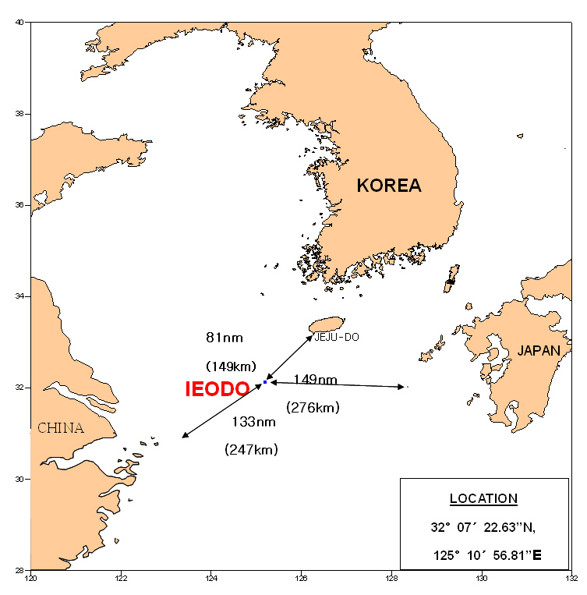
Fig. 1. Location of the marine meteorological observatory at IEODO.

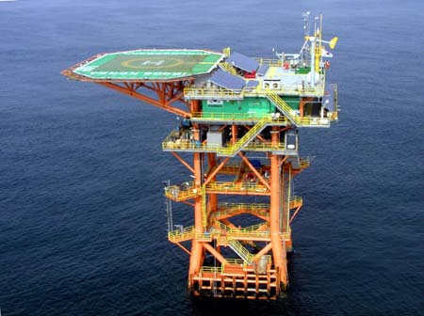
Fig. 2. View of the IEODO observation center.

Meteorological Observation Equipments
Wind monitor-MA
Wind speed sensor
Temp & humidity sensor
Hart Scientific Secondary PRT sensor
(High quality air temperature measurements)
Digital barometric sensor
PYRANOMETER
Secondary standard pyranometer (pyrheliometer)
Sunshine duration meter
RADIOMETER
UV-B Ultraviolet Radiometer
Rain gauge
Optical precipitation sensor
Vaporimeter
Quartzonix Pressure Standard
3D Sonic Anemometer

Oceanic Observation Equipments
Wave radar
Directional waverider
Self contained ultrasonic sensors
Sea level monitor
Liquid level sensor
Wave & tide gauge
Acoustic Doppler velocimeter
Conductivity/Tem. Profile recorder
Multi-parameter monitoring systems
Acoustic Doppler current profilers
C-T sensor
Water mass sampler
ClearSat minimet drifters
Satlantic
Chlorophyll fluorometer
IR thermometer
Ultraviolet fluorometer
Plankton optical counter
Ultrasonic level meter
Current profiler

Environmental Equipment
Air sampler
Ozone analyzer
CO2 flux measurement
Automatic atmospheric aerosol sampler

Structure monitoring system
Inclination transducer
Strain transducer
Servo acceleration transducer
Wave pressure meter

NATIONAL REPORT – MOORED BUOY

ALUI BAHARI
Malaysian Meteorological Service
Ministry of Science, Technology and Innovation

Malaysian Meteorological Service (MMS) has been actively involved in marine weather forecasting activities and building up a marine meteorological observational network and database in support of marine operations since 1975. In this aspect, MMS is currently receiving data from VOS programme, buoy, oil rigs, platforms and light houses. MMS is also in the final stage of installing 5 port stations (measured data: wind, air temperature, pressure, rainfall, wave, sea surface current, water level and sea surface temperature) and 10 coastal stations (measured data: wind, air temperature and rainfall). This project is expected to be completed in December 2004.

For buoy observations, MMS has installed a wavescan moored buoy in the South China Sea region. The buoy is located in Peninjau Reef Waters at the latitude 8.1º N and longitude 114.6º E. The water depth at the mooring side is approximately 20 m, rising from well over 1000m in a relatively short distance. This buoy has been in operation since October 2003.

MMS moored buoy communicates via the ORBCOMM satellite network (bent pipe mode) to the base station in Kuala Lumpur. From this base station, data are sent to MMS office in the form of e-mail attachment to the preconfigured mail server address. From here, the various software processes recognize the data attachment, extracting and then storing it to a relational database for later viewing and analysis. The data are received at hourly basis.

The system consists of three main functional elements;

- Buoy and Sensors – measures and records data (air temperature, air pressure, humidity, wind speed and direction, sea temperature, wave, surface current, salinity and water level), provides limited processing of wave data, provides link to satellite network for uploading data and downloading system commands issued by users.

- Satellite and Communications – provides communication path between buoy and system software in MMS office.

- Archiving and Display Software – decodes, archives and displays incoming data from buoy, provides interface for configuring measurement and communication parameters, and provides interface for retrieving current system information pertaining to buoy status and onboard processor.

Data from this buoy are used actively in monitoring weather and sea conditions in the South China Sea, especially during the North East Monsoon. MMS is in a process of making these data available to others through GTS at least at the main synoptic hours.

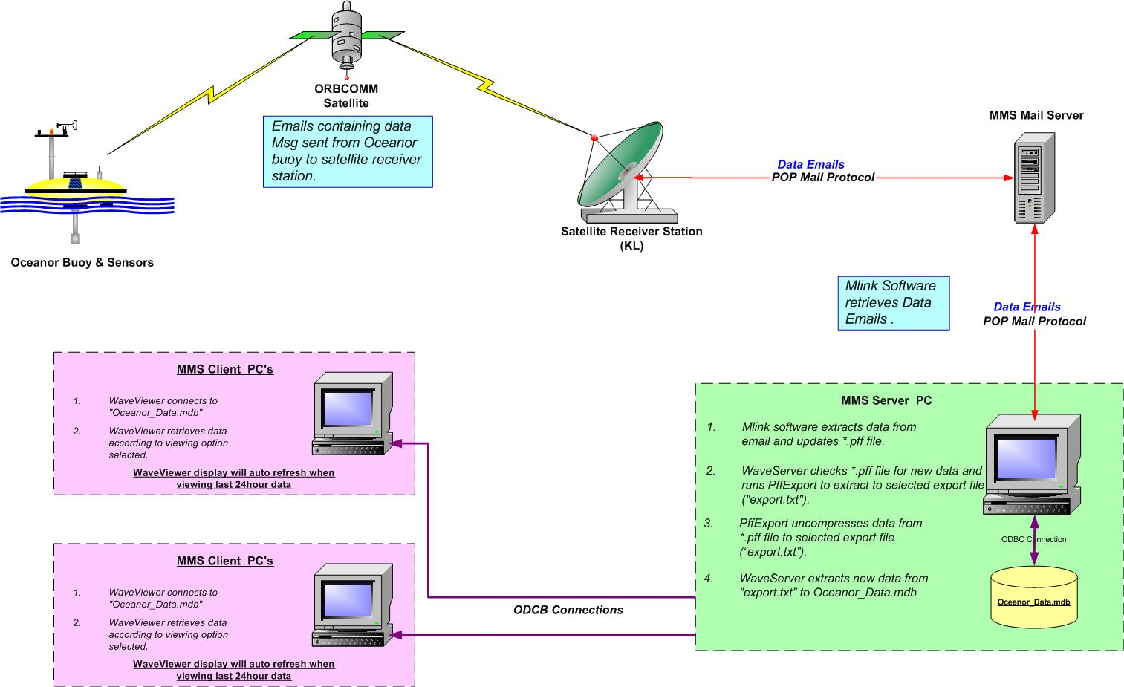

System Overview Diagram

Country: The Netherlands

Year: 2004

CURRENT PROGRAMMES

A. Agency or programme: Royal Netherlands Meteorological Institute (KNMI)

Number and type of buoys: (a) deployed during year: 2 SVP-B

(b) operational at 31 August: 0

(c) reporting on GTS at 31 August: 0

Purpose of programme: (a) operational: Participation in the EGOS drifting buoy programme for operational meteorology and oceanography

(b) met/ocean research:

(c) developmental:

Main deployment areas: North Atlantic

B. Agency or programme: Royal Netherlands Meteorological Institute (KNMI), Scientific Department (DUTCH ARGO Programme)

Number and type of buoys: (a) deployed during year: 3 APEX ARGO buoys

(b) operational at 31 August: 3

(c) reporting on GTS at 31 August: 3

Purpose of programme: (a) operational:

(b) met/ocean research: Participation in the ARGO buoy programme

(c) developmental:

Main deployment areas: North Atlantic

PLANNED PROGRAMMES

A. Agency or programme: KNMI participation in E-SURFMAR

Number and type of buoys planned for deployment in next 12 months: 3 SVP-B^{*)}
[*) KNMI equivalent within and funded by E-SURFMAR programme]

Purpose of programme: (a) operational: E-SURFMAR

(b) met/ocean research:

(c) developmental:

Main deployment areas: North Atlantic

B. Agency or programme: KNMI, Scientific Department (DUTCH ARGO)

Number and type of buoys planned for deployment in next 12 months: 3 APEX ARGO buoys

Purpose of programme: (a) operational:

(b) met/ocean research: ARGO programme

(c) developmental:

Main deployment areas: North Atlantic

TECHNICAL DEVELOPMENTS

(a) Buoy design:

(b) Instrumentation:

(c) Others:

ANNEX, p. 2

PUBLICATIONS (on programme plans, technical developments, QC reports, etc.)

- Statistics of buoy data from buoys within E-SURFMAR programme are published in monthly statistics (Météo-France).

SPECIAL COMMENTS (if any)

- Quality of buoy data: see under Publications

(b) Communications: all buoys are tracked by Argos System

(c) Buoy lifetimes: see relevant E-SURFMAR documents

(d) Others:

Country NEW ZEALAND
Year 2004

CURRENT PROGRAMMES
A. Agency : Meteorological Service of New Zealand Ltd

Number and type of buoys:
(a) deployed during the year : 4 Drifting Buoys (2 FGGE, 2 SVPB)
(b) operational at 31 August : 7 Drifters
(c) reporting on GTS as at 31 August : 7 Drifters

Purpose of programme: Real-time buoy data for Weather Forecasting

Main deployment areas: Tasman Sea

B. Agency : Meteorological Service of New Zealand Ltd for Global Drifter Centre in support of Southern Ocean Buoy Programme (SOBP)

Number and type of buoys:
(a) deployed during the year : 10 SVPB (Technocean)
(b) operational at 31 August : 10 SVPB
(c) reporting on GTS as at 31 August : 9 with pressure data, 1 SST data only

Purpose of programme: Weather Forecasting & Oceanographic Research

Main deployment areas: Southern Pacific Ocean

PLANNED PROGRAMMES
A. Agency : Meteorological Service of New Zealand Ltd

Number and type of buoys planned for deployment in next 12 months: 5 buoys (1FGGE and 4SVPB)

Purpose of programme: Real-time buoy data for Weather Forecasting

Main deployment areas: Tasman Sea

B. Agency : Meteorological Service of New Zealand Ltd for Global Drifter Centre in support of Southern Ocean Buoy Programme (SOBP)

Number and type of buoys planned for deployment in next 12 months: 10 SVPB drifters

Purpose of programme: Weather Forecasting & Oceanographic Research

Main deployment areas: Southern Pacific Ocean

PUBLICATIONS Nil
SPECIAL COMMENTS
A. Quality of buoy data: see recovered buoys below
B. Communications: All buoys are tracked by the Argos system.

C. Buoy Lifetimes:
MetService NZ uses a mix of FGGE and SVPB buoys in its national programme. The first SVPB buoys were deployed into the network in 2002 and gradually the FGGE style buoys are being phased out with the last refurbished FGGE buoy planned for deployment in late September 2004.

Since 2002 five SVPB buoys have been deployed in the Tasman Sea. The first two buoys drifted ashore on the NZ coast after 9 and 10 months, one of these was redeployed with a new drogue and again operated for 9 months before recovery.

Prior to 2002 MetService used only FGGE type buoys and these buoys have given long service, with buoys being recycled through several deployments. MetService has an active Buoy Recovery policy. Buoy positions are monitored as they near the NZ coast and where possible buoys are recovered just before, or after beaching. This has resulted in many buoys being recovered, refurbished and redeployed, with some FGGE buoys being deployed three or four times. All buoys are deployed in the Tasman Sea where prevailing westerly currents carry them back towards New Zealand, enabling around 80% of buoys to be recovered.

Since 1988 (17 years) MetService has recycled 27 FGGE buoys through 61 deployments, whilst maintaining an operational network of 7 buoys. Of the four FGGE buoys operational on 1 October 2004, one buoy is on its first deployment, two are on their second deployment and one is on its fourth deployment. FGGE buoys deployed in the Tasman Sea last about eighteen months on average before beaching on the New Zealand coast. Because so many NZ FGGE buoys are recovered and redeployed it is more representative to look at the Cumulative Lifetime of buoys over several deployments, to best assess their operational lifetime. Lifetime is counted until barometer failure, transmission failure or recovery. The Average Cumulative Lifetime of the twenty seven FGGE buoys, including the four operational buoys at 1 October 2004 is 42.1 months. Looking at the four operational buoys, the Average Cumulative Lifetime is 48.5 months, or four years each.

D. Recovered Buoys:
In the twelve months to 1 October 2004, three MetService buoys (#21718, #21584 and #21719) were recovered.

SVPB Buoy 21718 was recovered in February 2004 near Cape Brett after 10 months service. The buoy was still fully operational but had lost its drogue. Post recovery calibration showed the barometer to be within 0.2hPa and the SST sensor within 0.7° of ambient. This buoy will be redeployed following the fitting of a new drogue.

FGGE Buoy 21584 was recovered by a fisherman from near Stephens Island in February 2004. This buoy had been deployed for the second time in February 2003 and still was fully operational with more than half battery life left when found. Output from all sensors was excellent so the buoy was redeployed into the Tasman Sea with a new drogue. Two weeks after deployment the buoy failed totally and suddenly, possibly due to a lightning strike.

Buoy 21719 was the first SVPB type buoy to be deployed under the NZ National programme in April 2002. The buoy performed well, sending good data on GTS until it was picked up by a fishing vessel close to the NZ coast in February 2003. Post recovery barometer comparisons over the range 920 to 1050hPa showed the buoy pressure to be within 0.2hPa, unchanged from the pre-deployment calibration results. SST was good. The buoy was redeployed in May 2003 with original batteries (still more than 3/4 life left) and with a new small drogue. After 9 months the buoy again drifted ashore and was recovered inside the Manukau Heads in April 2004. Post recovery tests showed the barometer and SST data to be unchanged from the first calibrations. Like #21718, this buoy will be redeployed with a new drogue.

Country: SOUTH AFRICA

Year: 2004

CURRENT PROGRAMMES

A. Agency or programme: South African Weather Service

Number and type of buoys: (a) deployed during year: Total 53
6 Indian Ocean
4 SVPB and 2 SVP
47 South Atlantic
34 SVPB and 12 SVP

(b) operational at 31 August:53

(c) reporting on GTS at 31 August: 53

Purpose of programme: (a) operational: Operational – Weather
Forecasting

(b) met/ocean research: Meteorology

(c) developmental:

Main deployment areas: South Atlantic Ocean and Indian Ocean

B. Agency or programme: Benefit Program

Number and type of buoys (a) deployed during year: Total 9 SVP

- operational at 31 August: 9

© reporting on GTS at 31 August: 9

Purpose of programme: (a) operational:

(b) met/ocean research: Oceanography research
Surface water circulation in
the Benguela ecosystem

© developmental

Main deployment areas: South Atlantic Ocean – coastal waters.

PLANNED PROGRAMMES

A. Agency or programme: South African Weather Service

Number and type of buoys planned for deployment in next 12 months: Total 54
45 SVPB, 9 SVP

Purpose of programme: (a) operational: Operational - Weather
Forecasting

(b) met/ocean research: Meteorology

(c) developmental:

Main deployment areas: South Atlantic Ocean and Indian Ocean

B. Agency or programme: Benefit Program

Number and type of buoys planned for deployment in next 12 months: Total 6 SVP

Purpose of programme: (a) operational:

(b) met/ocean research: Oceanography research
Surface water circulation

(c) development:

Main deployment areas: South Atlantic Ocean – coastal waters,

TECHNICAL DEVELOPMENTS

(a) Buoy design: Technocean

(b) Instrumentation: SVPB/SVP

(c) Others:

PUBLICATIONS (on programme plans, technical developments, QC reports, etc.)

South African Weather Service programme statistics and plans are published on the ISABP web page,
While the monthly reports of the programme is distributed to specific users.

Numerical model managers are sending monthly QC reports to the program manager. The Program managers also uses QC facilities at MEDS and Meteo-France to monitor the drifter data on a real-time basis.

SPECIAL COMMENTS (if any)

(a) Quality of buoy data: Buoy data generally good. The Weather Service deployed 47 drifters during September and December 2000, but had a failure of drifters in the South Atlantic Ocean with no failures on deployment.. However spikes are experienced on the pressure data, resulting in that the pressure data was removed from the GTS.

(b) Communications: South African Weather Service drifter data is distributed on the GTS by Argos – Toulouse. The Weather Service operates a Argos LUT at Cape Town while the Weather Service also operates LUT’s on Gough and Marion Island. 24 hour internet access has been established with the Islands, however some hardware problems is delaying getting the data.

(c) Buoy lifetimes: Weather Service SVPB drifters average lifetime 480 days. There is
some drifters still transmitting after 700 days.

(d) Others:
Country: Sweden

Year: 2002/2003 (covering the period: 1 July 2002 – 30 June 2003)

CURRENT PROGRAMMES

A. Agency or programme: Swedish Meteorological and Hydrological Institute

Number and type of buoys: (a) deployed during year: Nil

(b) operational at 31 August: 2 x SEAWATCH

(c) reporting on GTS at 31 August: Nil

Purpose of programme: To provide Swedish Meteorological and Hydrological Institute with oceanographic and meteorological data in near real time. Validate oceanographic and meteorological models.

Main deployment areas: Baltic Sea (N 58° 56.00, E 19° 11.00)
Swedish west coast (N 57° 12.00, E 11° 32.00)

PLANNED PROGRAMMES

A. Agency or programme: Swedish Meteorological and Hydrological Institute

Number and type of buoys: One new coastal buoy-system will be deployed in the next 12 months.
Purpose of programme: To provide Swedish Meteorological and Hydrological Institute with oceanographic and meteorological data in near real time.
Main deployment areas: Swedish west coast

TECHNICAL DEVELOPMENTS

(a) Buoy design: SEAWATCH

(b) Instrumentation: Nil

(c) Others: Changes in power-system to fit Swedish conditions. The link between the subsurface part of system and surface part of system has been modified to improve internal communication.

PUBLICATIONS (on programme plans, technical developments, QC reports, etc.)

Some data available at:
http://www.smhi.se/weather/havsvag/ocwave.htm
http://www.smhi.se/weather/havsstrom/occurrents.htm

SPECIAL COMMENTS (if any)

(a) Quality of buoy data: Good. Modifications in link between subsurface part and surface part seems to be working. No interruption from subsurface instrument since the modification. Quality control of data daily.

(b) Communications: Scheduled hourly data-transmission via Orbcomm satellite-system.

(c) Buoy lifetimes: Buoy-systems deployed since May 2000. Services at 3-4 months
interval.

(d) Others: Nil

CONTACT: Swedish Meteorological and Hydrological Institute
OceanographicServices
Nya Varvet 31
SE-426 71 Vastra Frolunda
Sweden
Email: arne.sjoquist@smhi.se

UK National Report 2004

Organisation | Type of programme | Platforms deployed in 2004 | Location | Active at 31 Aug / on GTS at 31 Aug | Platforms planned for 2005 | Location
British Antarctic Survey | Biological oceanography research | 22 GPS/Argos drifters | S Georgia / Scotia Sea | 15/0 | 0
Centre for Environment Fisheries and Aquaculture | Fisheries and oceanographic research | 5 | UK waters | 3/0 | 5 | UK waters
Met Office | Moored buoy network | 8 | UK waters | 8/8 | 8 | UK waters
Met Office | Drifting buoy network | 32 SVP-B and SVP-BW drifters | N Atlantic (EUCOS,EGOS), Arctic (IABP), S Atlantic (ISABP) | 32/32 | 17 new SVP-B drifters from Met Office stock | N Atlantic (EUCOS, EGOS), Southern Ocean (SOBP)
Met Office | Argo float programme | ~70 | N Atlantic, Arctic, Indian Ocean, Southern Ocean | 68/68 | ~32 new floats | N Atlantic, Arctic, Indian Ocean, Southern Ocean
Plymouth Marine Laboratory | Tracer patch monitoring | 1 |  |  | 1 GPS/Argos drifter | Mediterranean
Scottish Association for Marine Science | Sea ice research | 4 Iridium ice buoys  3 SVP-Bs | Arctic Ocean | 3/7 | 1 SVP-B | Polar seas
University of Southampton | Float programme | 1 |  | 1/1 | 0
University of Southampton | Oceanographic research | 4 (2 moored, 1 drifting sediment trap, 1 AUV) |  | 3/0 | 3

Technical Developments

A review of the Met Office moored buoy network is being undertaken as a consequence of the new moored buoy deployments planned by E-SURFMAR. Possible collaborations with oceanographic institutes are also being explored with a view to optimising the potential of these platforms. Development of an improved data acquisition system is being progressed in collaboration Met Eireann, the Irish Marine Institute, and the Irish Department of Marine and Nautical Resources. Consideration is being given to the use of Iridium for the transmission of moored and drifting buoy data, and to the use of acoustic anemometers in order to extend servicing regimes. Alternative mooring (and sinker) designs also under consideration.

The Scottish Association for Marine Science continues to make combined Iridium/Argos deployments in the Arctic as part of an EU-funded study to investigate changing patterns of sea ice dynamics and thickness. The Iridium system is used to relay wave spectral and GPS data, while Argos is used for GTS insertion of meteorological data.
Country: United States of America ( USA )

Year: 2004

The major contributors to U.S. in-situ observations in 2004 have been the National Oceanic and Atmospheric Administration (NOAA), Ocean.US, universities, private organizations and the U.S. Navy. In all, these groups operated nearly 150 moorings, more than 400 drifting buoys and over 300 profiling floats. Nearly all were considered operational or research with data reported via the Global Telecommunications System (GTS). Growth in the number of observing systems is expected to 2005 with increased moored buoys around the coastal U.S..

CURRENT PROGRAMMES

A. Agency or programme: NOAA/NWS/NDBC Moored Buoys (Met./Ocean)

Number and type of buoys: (a) deployed during year: 88

(b) operational at 31 August: 88

(c) reporting on GTS at 31 August: 88

Purpose of programme: (a) operational: 

(b) met/ocean research: 

(c) developmental:

Main deployment areas: Atlantic and Pacific Oceans and coastal zone of the U.S., including Bering Sea, Gulf of Mexico and Great Lakes

B. Agency or programme: NOAA/NWS/NDBC Drifting Buoys

Number and type of buoys: (a) deployed during year: 4

(b) operational at 31 August: 4

(c) reporting on GTS at 31 August: 4

Purpose of programme: (a) operational: 

(b) met/ocean research:

(c) developmental:

Main deployment areas: Bering Sea, Atlantic and Pacific Ocean

C. Agency or programme: NOAA/PMEL/TAO

Number and type of buoys: (a) deployed during year: 55 surface toroids, 4 subsurface

(b) operational at 31 August: 51 surface, 4 subsurf

(c) reporting on GTS at 31 August: 51 surface

Purpose of programme: (a) operational: 

(b) met/ocean research: 

(c) developmental:

Main deployment areas: Tropical Pacific

D. Agency or programme: NOAA/PMEL/PIRATA

Number and type of buoys: (a) deployed during year: 10 surface toroids

(b) operational at 31 August: 8

(c) reporting on GTS at 31 August: 8

Purpose of programme: (a) operational:

(b) met/ocean research: 

(c) developmental:

Main deployment areas: Tropical Atlantic

E. Agency or programme: Naval Oceanographic Office

Number and type of buoys: (a) deployed during year: 65 SVP-B; 33 SVP-BW
(WOTAN); 10 Test Storm SVP-B’s; 20 CODE
(Davis); 22 profiling floats
(b) operational at 31 August: 70 drifters, 35 Argo Equivalent floats
- reporting on GTS at 31 August: 105 platforms
- Expected Usage: 139 ptt-yrs

Purpose of programme: (a) operational: 

(b) met/ocean research:

(c) developmental: 10 Marlin-Yug storm monitoring SVP-B’s with subsurface temperature sensor
Planned for 2005: Uncertain at present, but likely 20 floats and up to 50 SVP-B’s, BW’s

Main deployment areas: Philippine Sea, South China Sea, Indian Ocean and North Pacific Ocean

PLANNED PROGRAMMES

A. Agency or programme: NOAA/NWS/NDBC Moored Buoys (Met./Ocean)

Number and type of buoys planned for deployment in next 12 months: 91

Purpose of programme: (a) operational: 

(b) met/ocean research: 

(c) developmental:

Main deployment areas: Atlantic and Pacific Oceans and coastal zone of the U.S., including Bering Sea, Gulf of Mexico and Great Lakes

B. Agency or programme: NOAA/NWS/NDBC Drifting Buoys

Number and type of buoys planned for deployment in next 12 months: 4

Purpose of programme: (a) operational: 

(b) met/ocean research:

(c) developmental:

Main deployment areas: Bering Sea, Atlantic and Pacific Ocean

C. Agency or programme: NOAA/NDBC/PMEL/TAO

Number and type of buoys planned for deployment in next 12 months: 55 surface toroids, 4 subsurface

Purpose of programme: (a) operational: 

(b) met/ocean research: 

(c) developmental:

Main deployment areas: Tropical Pacific

D. Agency or programme: NOAA/PMEL/PIRATA

Number and type of buoys planned for deployment in next 12 months: 10

Purpose of programme: (a) operational: 

(b) met/ocean research: 

(c) developmental:

Main deployment areas: Tropical Atlantic

E. Agency or programme: NOAA/PMEL/INDIAN OCEAN

Number and type of buoys planned for deployment in next 12 months: 4

Purpose of programme: (a) operational:

(b) met/ocean research: 

(c) developmental:

Main deployment areas: Tropical Indian Ocean

F. Agency or programme: Naval Oceanographic Office

Number and type of buoys planned for deployment in next 12 months:

Purpose of programme: (a) operational: 

(b) met/ocean research:

(c) developmental:

Main deployment areas: Philippine Sea, Yellow Sea and North Pacific Ocean
ANNEX, p. 2

TECHNICAL DEVELOPMENTS

(a) Buoy design:

(b) Instrumentation:

(c) Others:

PUBLICATIONS (on programme plans, technical developments, QC reports, etc.)

Plimpton, P.E., H.P. Freitag, and M.J. McPhaden, 2004: Processing of subsurface ADCP data in the equatorial Pacific. NOAA Tech. Memo. OAR PMEL-125, Pacific Marine Environmental Laboratory, Seattle, WA. 41pp.

SPECIAL COMMENTS (if any)

(a) Quality of buoy data: Monitored daily, Real-time automated quality control applied to all data prior to release of NDBC’s and PMEL’s data.

(b) Communications: NDBC communications via satellite. Scheduled hourly data transmission
via GOES from moored buoys. Non-schedule data transmitted from drifters and floats, and moored buoy positions by Service Argos and Iridium. NOAA/PMEL systems use Service Argos communications.

(c) Buoy lifetimes: NDBC planned service intervals every 2 to 3 years; discrepancy response to repair failures as needed. NOAA/PMEL - 1 year between visits.

ANNEX II

REPORTS FROM THE DBCP ACTION GROUPS

At its tenth session (La Jolla, November 1994), the Panel adopted the following guidelinesregarding its action groups:

1. An action group of the DBC is an independent self-funded body that maintains, as a significant element of its responsibilities, an observational buoy programme providing meteorological and oceanographic data for real-time and/or research purposes in support of the World Weather Watch, the World Climate Research Programme, the Global Climate Observing System, the Global Ocean Observing System and other relevant WMO and IOC programmes.

- Action groups of the DBCP shall support the aims and objectives of the DBCP as set out in the terms of reference of the DBCP in particular with respect to:

(a) provision of good quality and timely data to users;
(b) insertion of real-time (or near real-time) data into the GTS;
(c) exchange of information on data buoy activities and development and transfer of appropriate technology.

3. An action group may be regional or national in nature provided that its programme benefits a regional or international community.

4. To be adopted as an action group of the DBCP the terms of reference or operating principles of the body or programme shall be submitted to a session of the DBCP for formal approval. Once approved these shall be lodged with the Secretariats of WMO and IOC.

5. On its part the DBCP shall support the activities of its adopted action groups and especially through the assistance of the officers of the DBCP, its technical coordinator and the Secretariats of WMO and IOC as far as resources allow.

6. Action groups of the DBCP shall submit annual reports of their activities to the chairman of the DBCP.
_________________

The Panel has at present eight action groups, the reports of which follow:

ACTION GROUPS page

The European Group on Ocean Stations (EGOS) 2

The International Arctic Buoy Programme (IABP) 21

The International Programme for Antarctic Buoys (IPAB) 23

The International Buoy Programme for the Indian Ocean (IBPIO) 27

The International South Atlantic Buoy Programme (ISABP) 32

The TAO Implementation Panel (TIP) 38

The Global Drifter Programme (GDP) 40

North Pacific Data Buoy Advisory Panel (NPDBAP) 41

Annex II, pp. 2-20 in separate file

INTERNATIONAL ARCTIC BUOY PROGRAMME (IABP)
CHAIRMAN’S AND COORDINATOR’S REPORT

Participants of the IABP work together to maintain a network of drifting buoys on the ice of the Arctic Basin to provide meteorological and oceanographic data for real-time operational requirements and research purposes including support to the World Climate Research Programme (WCRP) and the World Weather Watch (WWW) Programme. http://iabp.apl.washington.edu

IABP 14th ANNUAL MEETING - Members of the International Arctic Buoy Programme met 7-9 July 2004 in Geneva, Switzerland. The meeting was hosted by the World Meteorological Organization.

IABP PARTICIPANT ACTIVITY - The annual reports of IABP Participants are available on the IABP web site: http://iabp.apl.washington.edu as part of the IABP-14 meeting report.

IABP EXECUTIVE AND COORDINATOR
Chairman: Timothy Goos, Environment Canada, Canada tim.goos@ec.gc.ca
Vice Chairman: Christian Haas, Alfred Wegener Institut, Germany chaas@awi-bremerhaven.de
Member: Ivan Frolov, Arctic and Antarctic Research Institute, Russia aaricoop@aari.nw.ru
Member: Elizabeth Horon, Naval Oceanographic Office, U.S.A hortone@navo.navy.mil
Coordinator: Ignatius Rigor, Polar Science Centre, U.S.A ignatius@apl.washington.edu

BUOY ARRAY - Monthly – and, new for 2004, daily - buoy mappings and status sheets can be accessed on the IABP web site: http://iabp.apl.washington.edu The mappings show all buoys on the Arctic Basin known to the IABP Coordinator. This includes some buoys where the data does not reach the GTS and other buoys that were deployed by non IABP participants. The suite of maps has been expanded from monthly only charts to include a daily chart and a daily track chart showing the previous 60 days of buoy tracks.

IABP Participants strive to maintain an array of at least 25 buoys evenly distributed across the Arctic Ocean providing surface air pressure and surface air temperature to GTS. The table shows statistics for April and September 2004. These dates represent when the arrays are typically at their minimum and maximum respectively as most of the annual deployments occur in the period April to August. The annual summer “White Trident” exercise where a total of 7 ICEX buoys provided by IABP participants are air dropped onto the ice of the Arctic Basin courtesy of the US Naval Oceanographic Command remains key to the IABP having an appropriate array of buoys on ice from the perspective of both number and placement. For the 2004 deployment, the Alfred Wegener Institute (1), Norwegian Meteorological Institute (1), Norsk Polarinstitutt (1), Meteorological Service of Canada (1) and U.S. IABP Participants (3) provided ICEX buoys.

2004 | Buoys on map and status sheet¹ | Buoys on GTS | Reporting surface air pressure and temperature | Reporting only surface air pressure | Reporting only surface air temperature
1 April | 28 | 24 | 20 | 1 | Nil
1 September | 39 | 38 | 33 | 3 | Nil
¹ Plus one land station

Data from a few IABP buoys are not routinely made available on GTS but may be available from other sources. For example, data from JCAD buoys of the Japanese Marine Science and Technology Centre are available on their web site http://www.jamstec.go.jp/arctic/J-CAD_e/jcadindex_e.htm

SOME PARTICIPANT HIGHLIGHTS
AWI (Alfred Wegener Institute) - Set up web site that highlights their IABP and IPAB activities / buoys. http://www.awi-bremerhaven.de/Modelling/SEAICE/Buoys
AARI (Arctic and Antarctic Research Institute) - Established arctic drifting station SP-33 central Arctic Basin late summer. http://www.aari.nw.ru/cigmi/np33
JAMSTEC (Japan Marine Science and Technology Centre) – collaborating with MetOcean in development of an ice-drifting buoy system tethering an ARGO type subsystem CTD profiler. http://www.jamstec.go.jp/arctic/J-CAD_e/jcadindex_e.htm
DATA AND PUBLICATIONS - IABP data have been updated through December 2003 and are available on the web. Hardcopy of the draft 2003 IABP buoy report is available from the IABP coordinator. To the end of 2003, 450 plus papers have cited IABP data.

ISSUES AND OPPORTUNITIES
- Acquiring the 7 ICEX buoys needed for the annual summer “White Trident” deployment via air drop from NAVO Hercules is struggle each year !
The IABP Chairman and Coordinator welcome those who can fund ICEX buoys.

- Encouraging agencies who put buoys on ice the Arctic Basin to join the IABP and get their basic met data onto GTS.

- Ensuring that the IABP goal of a well positioned array of buoys providing the basics position, air temperature and sea level pressure is met / not forgotten as the science community moves to ever more sophisticated buoys deployments is a concern. IABP participants seek to partner to ensure that the “basic” parameters are measured and get onto the GTS.

- Increasing the demonstrated value of IABP data to operational forecast services and hence getting more support from operational agencies to replace dwindling support, in some cases, from scientific agencies is a challenge that the IABP faces.

IABP AND THE POLAR YEAR
The IABP seeks to make best use of opportunities that the International Polar Year (IPY) 2007 affords. As cited by Participant Christian Haas and agreed to by all “Every Year is an IPY for the IABP”

It is hoped that the IPY will prompt new IABP Participants, Participants who will remain beyond the IPY 2007.

Timothy Goos Ignatius Rigor
Timothy Goos, Chairman IABP Ignatius Rigor, Coordinator IABP
Director, Prairie and Northern Region Polar Science Center
Meteorological Service of Canada Applied Physics Laboratory
Environment Canada University of Washington
Twin Atria Bldg - 2nd Floor 1013 NE 40th Street
Edmonton, Alberta, T6B 2X3 Seattle, WA 98105
Canada U.S.A
International Programme for Antarctic Buoys (IPAB): Activity 2003-04

The bar chart in Figure 1 shows the number of buoys reporting to the Global Telecommunication System (GTS) for each month in 2003 and 2004. Though a larger than usual number of buoys are evident, these are concentrated mass releases off the tip of the Peninsula. The track plots of Figure 2. show the spatial coverage in a ‘glut months’ each year.

The remaining buoys are largely in the open ocean Antarctic Circumpolar Current and the numbers of buoys actually embedded in the sea ice cover are very small indeed. Many buoys used in sea ice investigations now use alternative satellite systems whose data are not sent to the GTS, and this is clearly having an impact on the numbers of visible instruments. Alternative reporting procedures need to be put in place if the community is to be aware of further deployments of this type.

Table 1 shows the buoy type, deploying programme and activity by month of each drifter. The drifters are predominantly standard Surface Velocity Profiling buoys deployed by US programmes

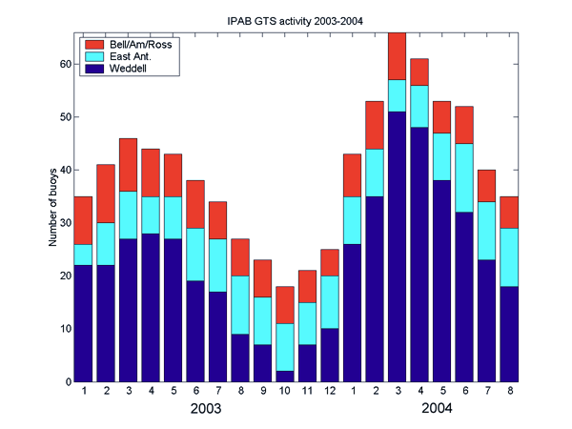
Figure 1: Number of buoys reporting to the GTS each month in the IPAB area (below 55oS)

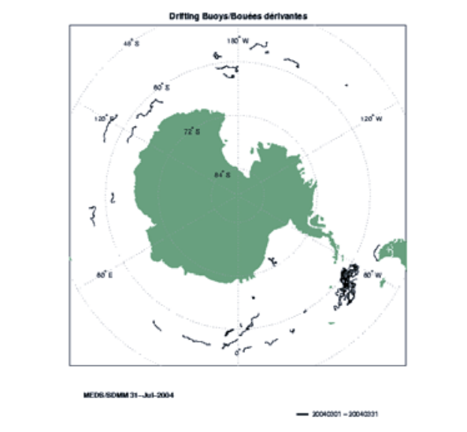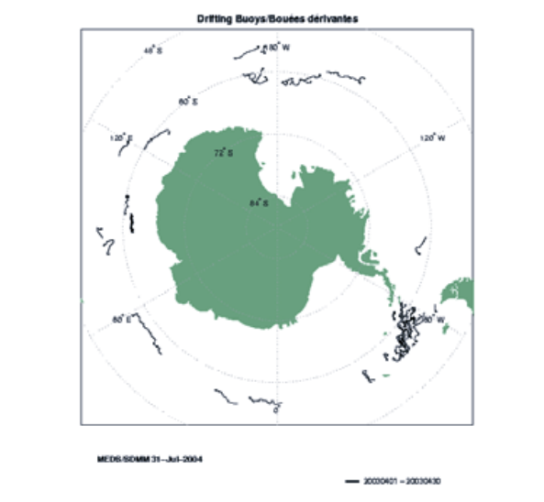

Figure 2: Tracks of buoys during March 2004 (LHS) and April 2003 (RHS)
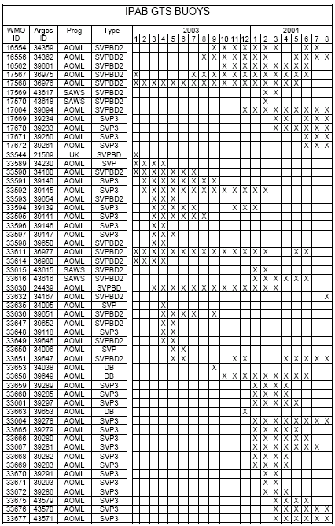
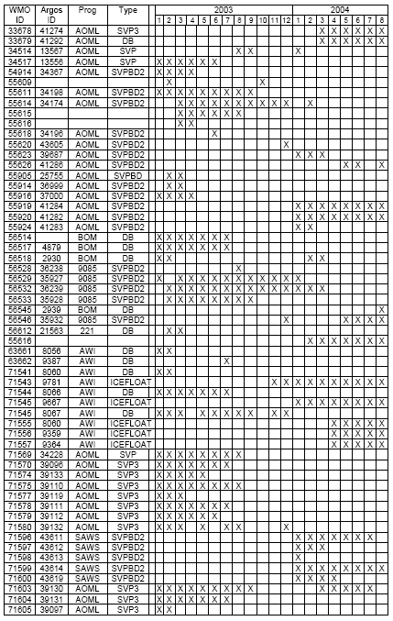
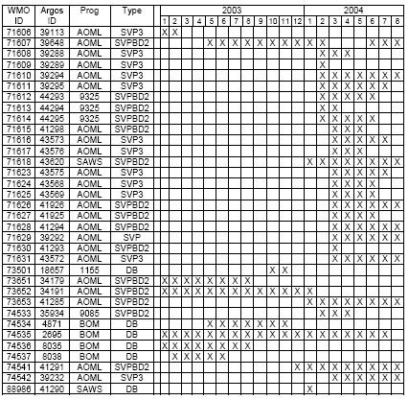

INTERNATIONAL BUOY PROGRAMME FOR THE INDIAN OCEAN (IBPIO) - 2004

1. INTRODUCTION

The International Buoy Programme for the Indian Ocean (IBPIO) was formally established at a meeting in La Reunion in 1996. The primary objective of the IBPIO is to establish and maintain a network of platforms in the Indian Ocean to provide meteorological and oceanographic data for both real time and research purposes. More specifically, the IBPIO supports the World Weather Watch Programme (WWW); the Global Climate Observing System (GCOS); the World Climate Research Programme (WCRP); the Global Ocean Observing System (GOOS); tropical cyclone forecast and monitoring; as well as the research activities of the participating institutions.

The programme is self-sustaining, supported by voluntary contributions from the participants in the form of equipment and services (such as communications, deployment, storage, archiving, co-ordination...).

There are presently seven organisations formally participating in the IBPIO :
- Australian Bureau of Meteorology (BoM);
- Global Drifter Center of NOAA/AOML (GDC), USA ;
- Meteo-France ;
- National Institute of Oceanography (CSIR/NIO), India ;
- National Institute of Ocean Technology (DoD/NIOT), India ;
- Navoceano, USA ;
- South African Weather Service (SAWS).

2. PROGRAMME MEETINGS

The seventh Programme Committee meeting of the IBPIO will to be held in Chennai on 15 October 2004, prior to the DBCP-20 meeting. The sixth Programme Committee meeting of the IBPIO was held in conjunction with the ninth Programme Committee meeting of the International South Atlantic Buoy Programme (ISABP) in Cape Town, South Africa, from 31 July to 2 August 2002.

3. OPERATIONAL PROGRAMME

3.1 Drifting buoys

Year | SVP | SVP-B | SVP-BW | FGGE | FGGE-W | Other | Total
1996-97 | 30 | 42 | 0 | 5 | 3 | 0 | 80
1997-98 | 1 | 21 | 2 | 6 | 7 | 6 | 43
1998-99 | 68 | 56 | 1 | 4 | 2 | 5 | 136
1999-00 | 48 | 48 | 4 | 3 | 0 | 2 | 105
2000-01 | 48 | 27 | 0 | 5 | 3 | 0 | 83
2001-02 | 30 | 64 | 4 | 6 | 1 | 0 | 105
2002-03 | 20 | 63 | 1 | 2 | 2 | 1 | 89
2003-04 | 8 | 59 | 0 | 1 | 0 | 0 | 68
Total | 253 | 380 | 12 | 32 | 18 | 14 | 709

Table 1. Number of drifting buoys deployed for IBPIO
according to their type (period of reference : Sept. 1st to 31st Aug.)

As shown in table 1, 68 drifting buoys were deployed between September 2003 and August 2004. All but one were Lagrangian drifters and 88% measured air pressure (AP).

Participants in IBPIO contribute to the programme in various ways: the provision of buoys (BoM, GDC, Meteo-France, Navoceano and NIO) ; the funding of barometer upgrades to SVP drifters provided by GDC (BoM and Meteo-France) ; deployment arrangements (all) ; co-ordination (Meteo-France) and data transmission (Meteo-France and SAWS).

Many of the deployments in 2003/04, as in previous years, were carried out by research vessels and ships of opportunity plying the Indian Ocean from ports including Fremantle (Australia), Goa (India), Durban and Cape Town (South Africa) and La Reunion. Some ship voyages to remote islands were also used for deployments in the southern latitudes: Heard Island from Australia ; Amsterdam, Kerguelen and Crozet Islands from La Reunion ; and Marion Island from South Africa. 29% of the buoys were air deployed by Navoceano over the past 12 months (cf. table 2).

Year | 1996-97 | 1997-98 | 1998-99 | 1999-00 | 2000-01 | 2001-02 | 2002-03 | 2003-04
Ship | 54 | 27 | 116 | 75 | 54 | 61 | 74 | 48
Air | 26 | 16 | 20 | 30 | 29 | 44 | 15 | 20
% Air | 33% | 37% | 15% | 29% | 35% | 42% | 17% | 29%
Total | 80 | 43 | 136 | 105 | 83 | 105 | 89 | 68

Table 2. Number of drifting buoys deployed for IBPIO
according to the method of deployment
(period of reference : Sept. 1st to 31st Aug.)

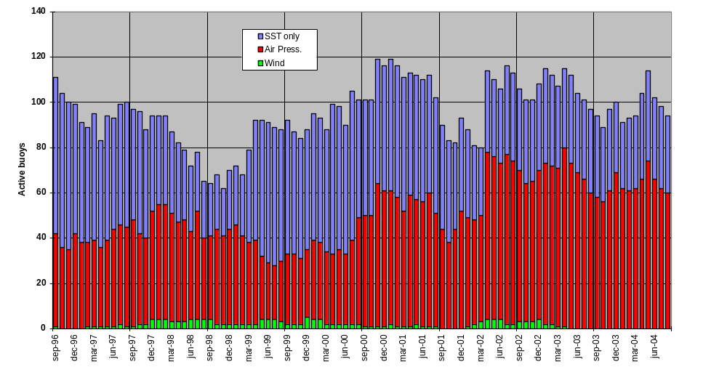

Figure 1. Number of operational IBPIO drifting buoys
according to the parameters measured

The number of operational buoys providing AP measurements has remained greater than 60 since April 2002. This is due to the deployment of about 60 SVP-B drifters in each of the past three years, including barometer upgrades regularly funded by BoM and Meteo-France.

The number of buoys measuring SST only - in addition to their position – was stable over the past 12 months, and the number of drifting buoys reporting wind measurements dropped to zero.

During the period from September 2003 to August 2004, 35 buoys owned by SAWS or GDC migrated from the South Atlantic Ocean to the Indian Ocean. In contrast, the number of buoys that escaped to the south of Australia was 19 during the same period. Some of these escaping buoys were deployed near the SE boundary of IBPIO. Although the buoy fluxes over the past 12 months was the highest observed, more buoys entered the Indian Ocean than escaped. The Indian Ocean benefits from a natural convergence that directs the buoys coming from the South Atlantic to the middle of the South Indian Ocean.

Owner | SST only | Air Pressure | Wind
Australian Bureau of Meteorology | - | 13 | -
Global Drifter Center | 35 | 39* | -
Météo-France | - | 1 | -
National Institute of Oceanography | - | 4 | -
Navoceano | - | 3 | -
Total | 35 | 60 | 0

Table 3. Operational drifting buoys (i.e. reporting onto the GTS) at the end of August 2004
* of which 13 drifters have been upgraded by Météo-France, 6 by BoM and 6 by SAWS

All drifting buoys use the Argos system to report their data. Most are fitted with the DBCP-M1 format or, on more recent buoys, the DBCP-M2 format. These formats significantly increased the availability and the timeliness of the data on the GTS.

3.2 Moored buoys

The Department of Ocean Development (DoD, India) through the National Institute of Ocean Technology (NIOT) has established the National Data Buoy Programme (NDBP) to collect real time meteorological and oceanographic data from moored data buoys in Indian waters. The programme has established 20 stations to support the Indian Meteorological Department (IMD), the Indian Climate Research Programme, Ports, the National Hydrographic Office and for other scientific and research activities. The real time data transmission is currently being done through IMMARSAT. The INSAT Satellite communication will be implemented progressively in the near future. The field trials have been successfully completed for it. Surface meteorological parameters are being sent on the GTS in FM 18 BUOY code through the Indian Meteorological Department since mid-2000. Bulletin headers are SSVX01DEMS.

Although 20 mooring stations have been established, the 6 moorings re-established in April 2004 in the Arabian Sea were cut after the cyclone passage in May 2004. These buoys stations will be re-established in the near future as soon as ship time is available to NDBP. Similarly the remaining non-working buoys will also go for maintenance routines before end of year 2004. Eight moored buoys currently reporting data onto the GTS as on August 2004 will go up to 12 by end October 2004.

The IBPIO participants are regularly informed about the operation of two TRITON buoys by the Japan Marine Science and Technology Center (JAMSTEC). These buoys were first deployed in the eastern tropical Indian Ocean in November 2001 (5°S – 95°E and 1.5°S – 90°E). WMO ids are 53056 and 53057 respectively. Buoy 53057 was replaced in July 2003. There were no data reported on the GTS from buoy 53056 between May 2003 and July 2004.

4. PLANS

IBPIO participants are constantly encouraged to increase their contributions of buoys, or to fund barometers to equip SVP drifters provided by GDC. Meteo-France and BoM have funded barometer upgrades in the Indian Ocean since 1996 and 2000 respectively.

4.1 Tropical regions

Efforts are mainly aimed at filling data gaps in the tropical regions, primarily during the cyclone seasons. In the southern tropical area, the air deployment of SVP-B drifters by Navoceano, typically during November each year, is expected to continue. These buoys are provided by NOAA/GDC and routinely include 10 barometer upgrades funded by Meteo-France. Further east, the BoM plans to deploy 6 drifting buoys to the northwest of Australia. NIO plans to continue to provide and deploy drifters in the Arabian Sea and in the Bay of Bengal.

In addition to the 10 drifters upgraded by Meteo-France, GDC plans to supply 50 SVP drifters (i.e. without barometer) for deployment in the Indian Ocean if opportunities exist.

In order to support CLIVAR and GOOS, PMEL (USA) expects to implement a deep ocean moored buoy array in the Indian Ocean in co-operation with countries within and outside this ocean. This array of more than 40 buoys would be similar to the TAO and PIRATA arrays implemented in the Pacific and the Atlantic oceans respectively. It will complete the Indian National Data Buoy Programme network operated by NIOT and the two Triton buoys operated by JAMSTEC. The first deployments could occur in September 2004. Three ATLAS moorings could be deployed along 80.5°E (1.5°N, 0°, 1.5°S). NIO expressed its interest in this programme and organizing the ship time of ORV Sagar Kanya belong to Department of Ocean Development, Government of India to support PMEL (USA) to establish the 3 moorings.

4.2 Southern seas

In the Southern part of the Indian Ocean, the deployment of SVP-B drifters provided by GDC and upgraded by Meteo-France (5 units a year) should continue. These deployments will be supported by the RV Marion Dufresne during her rotations between La Reunion, Crozet, Kerguelen and Amsterdam Islands. BoM also plans to deploy 5 SVP-B drifters in this area over the next 12 months from the RV Shirase and RSV Aurora Australis.

In addition to the 5 drifters upgraded by Meteo-France, GDC plans to provide up to 20 SVP-B drifters for deployment in the Southern Indian Ocean.

SAWS continue to offer the deployment of drifters on behalf of GDC, BoM and Meteo-France during voyages to Marion Island. There are three scheduled voyages per year. The PMO in Durban will also support any deployments as requested into the Indian Ocean on ships of opportunity.

As in previous years, the GDC remains the biggest contributor to the IBPIO. Many drifters are standard SVP which only measure SST in addition to the surface current deduced from their movement. GDC also funds barometer upgrades to a significant number of its drifters.

5. INFORMATION ON THE IBPIO

IBPIO information is available on the World Wide Web at http://www.meteo.shom.fr/ibpio/. The main pages give a description of the programme, its objectives and management, listings of participants and links to related subjects such as DBCP data quality control information. Some pages are updated monthly with buoy trajectories and deployment log. Buoy status tables are updated less frequently. Data availability charts will be replaced by observation density maps as soon as possible.

A promotional leaflet on the IBPIO can be obtained from the Chairman or the Programme Co-ordinator.

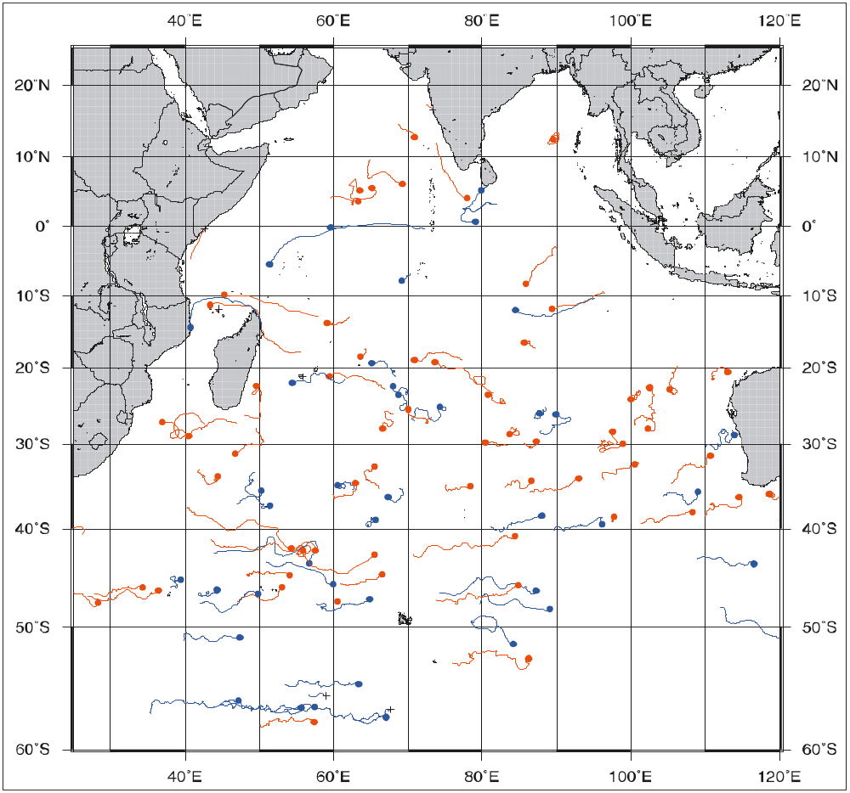

Figure 2. Buoys drifting in the Indian Ocean
(August 2004)
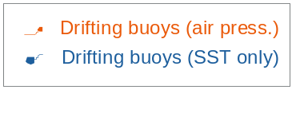



INTERNATIONAL SOUTH ATLANTIC BUOY PROGRAMME (ISABP)

Report to the Twentieth Session of the Data Buoy Co-operation Panel (DBCP)
Chennai, India, 18-22 October 2004

1. INTRODUCTION

The International South Atlantic Buoy Programme (ISABP) was established in 1993 at a meeting in Buenos Aires, Argentina, in order to address the problem of data sparseness in the South Atlantic Ocean. The main objective of ISABP is to establish and maintain a network of platforms in the Tropical and South Atlantic Ocean in order to provide meteorological and oceanographic data for both real-time and research purposes. The task includes support to the World Weather Watch Programme (WWW), the Global Climate Observing System (GCOS), the World Climate Research Programme (WCRP), the Global Ocean Observing System (GOOS), as well as to the research activities of participating institutions.

2. PARTICIPANTS TO ISABP

The following are organisations or institutions who participate in the program:

• Servico Meteorologico Nacional Rep- Argentina
• Servico de Hidrografia Naval Rep- Argentina
• The Met Office United Kingdom
• Atlantic Oceanographic and Meteorological Laboratory USA
• National Data Buoy Center USA
• The Meteorological Service Namibia
• INPE Brazil
• Directoria de Hidrografia e Navegacao Brazil
• South African Weather Service South Africa
• Marine and Coastal Management South Africa
• MEDS Canada
• CLS/Service ARGOS France/USA
• Instituto Nacional de Meteorologia (INMET) Brazil
• Naval Meteorology and Oceanography (Navoceano) USA
• Caribbean Meteorological Organisation Caribbean
• Meteo-France France
• Marine Hydrophysical Institute of National Academy of Science of Ukraine Ukraine

The programme is open to any institution interested and committed to the objectives and operating principles of the programme. It is self-sustaining and supported by voluntary contributions from participants in the form of equipment (buoys) and/or services such as communications, storage, deployments, data archiving and co-ordination.

3. ANNUAL MEETING

A successful tenth Programme Committee meeting of the ISABP was held in Arraial do Cabo, Rio de Janeiro from 23 to 26 August 2004. A technical session took place the first day and a half when 12 scientific and technical papers were presented.

At the 10th session Ariel Troisi from Argentina was elected as chairman, Alaor Dall’ Antonia from Brazil as Vice-chair, while Louis Vermaak from South Africa was re-elected as Programme Co-ordinator.

During the meeting various important matters were discussed and some of these matters are referred to the DBCP for advice and action, which include the following:

New developments

The chairman mentioned new initiatives being developed on earth observations, which could require additional efforts and resources.

The Group noted the need to remain fully informed of the Earth Observation Summit (EOS) and its “system of systems” initiative (GEOSS), and to ensure that ocean observing systems and related projects are developed in a mode that is compatible with the GEOSS 10-Year Implementation Plan.

According to IOC Executive Council Resolution XXXVII-2, approved last June, GOOS is included as an essential component of GEOSS, with relevance of some of its core programmes such as IODE, ICAM etc. It would be important to learn how joint IOC and WMO programmes such as DBCP and especially ISABP, would operate within the framework of the GEOSS.

The group acknowledged the existence of other initiatives and activities such as the Global Marine Assessment (GMA) and the IOC Advisory Board of Experts on the Law of the Sea (ABE-LOS), which could have an impact in ISABP/DBCP activities.

It was agreed that advice on these matters should be requested from the DBCP.

DBCP

Some outcomes from the DBCP 19th session were presented as well as the DBCP activities in the intersession period, which included individual countries activities. An overview of the status of the global array of buoys was highlighted. Such status information is available via the JCOMMOPS web site at http://www.jcommops.org/. The group was concerned on the statistics that are provided. It does not reflect the deployment contributions by individual countries and their role in maintaining an effective array. The DBCP Technical Coordinator is requested to consider including this statistics on the DBCP website.

LUT’s

The use of INPE LUT’s in Brazil was discussed in detail and it was felt that they could play a bigger role in providing more real-time data. The group was of the opinion that this could address the ground station coverage in the South Atlantic and the data availability and timeliness.

The Steering Committee is recommending to the DBCP that JTA consider discussing this matter with INPE.

Quality Control

The group considered important that QC software systems already in use within DBCP are made available to institutions and individual programs to assist in the quality control of data.
The group is recommending to DBCP to enhance capacity building in quality control in the region.

Upgrade of ISABP website

Recommend DBCP to seek approval from IOC/UNESCO to enhance the support already given to the regional web page, presently charged to the IOC/UNESCO Rio GOOS Office (http://goos.io.usp.br) , so as to assist in the maintenance and development of the ISABP web page.

4. OPERATIONAL PROGRAMME

4.1 Data Coverage
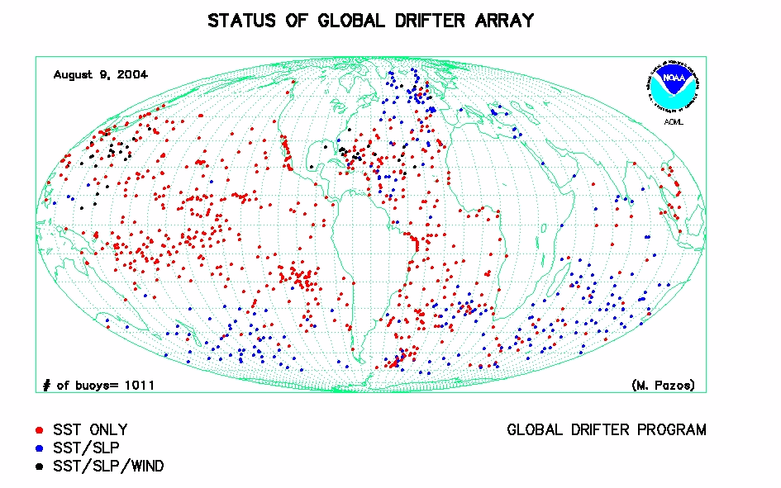

Figure 1. Global Drifter array

As shown in Figure 1, there is a good coverage of SVP drifters in the ISABP area with a gap off the West Coast of Africa, while the concentration of barometer drifters are mainly over the Southern and Northern Atlantic.

  - Drifting Buoys

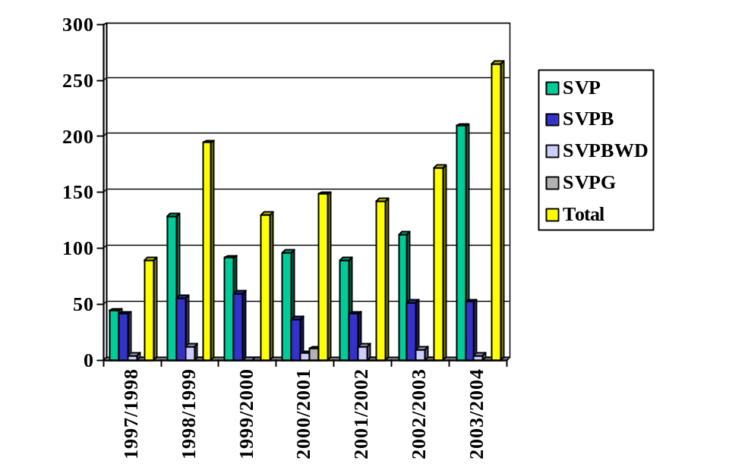

Figure 2. Buoys deployed since 1997 (1 Sept to 31 Aug)
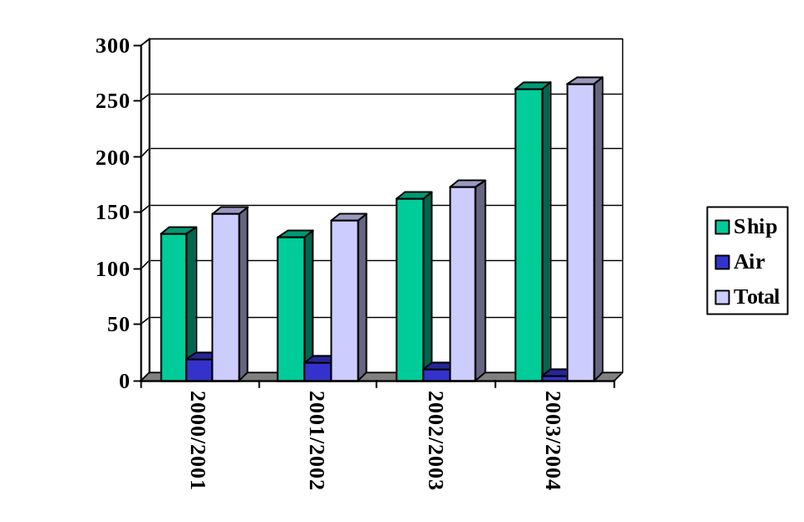

Figure 3. Buoys deployed since 2000 according
to the method of deployments

Figure 2 shows that in the intersession period 1 September 2003 to 31 August 2004, 265 drifters were deployed in the ISABP area of which 209 was SVP, 52 SVPB and 4 SVPBWD drifters. The deployments were done by GDC, Navoceano, Brazil, Argentina and South African Weather Service. All the barometer deployments in the South Atlantic were done by GDC and South African Weather Service. The South African Weather Service funded the upgrades of 27 drifters.

Figure 3 indicates that virtually all deployments were done from research vessels and ships of opportunity.

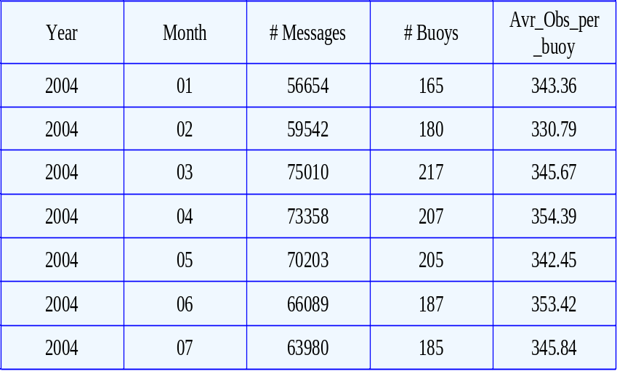

Table 1. Monthly statistics of the number of drifting buoys reporting on the GTS
and the number of messages archived at MEDS from these buoys

Table 3 indicates the monthly statistics of the number of drifting buoys reporting on the GTS in the ISABP area during 2004. The number of buoys peaked in March 2004 as well as the number of messages archived at MEDS while the average observations per buoy remained around 345.

4.3 Fixed Stations

The Brazilian Navy is maintaining a moored buoy Minuano and an Automatic Weather Station on Rasa Island (near Guanabara Bay), Rio de Janeiro. INMET, Brazil is maintaining an Automatic Weather Station on São Paulo Archipelago.

Meteo-France and Brazil is maintaining the PIRATA Array in the Tropical regions. The Steering Committee also noted with interest the plans by Brazil to extend the array into the South-West Atlantic. The Committee acknowledged the initiative and recognized the benefits of mutual cooperation and collaboration between the two programs.

In the Southern Atlantic the South African Weather Service is maintaining fixed platforms on Gough, Marion, Tristan da Cunha and Southern Thule Islands, while Norway is maintaining the station on Bouvet and the UK stations on Malvines/Falklands, South Georgia and Bird Islands.

  - Data reception and dissemination

Two Navoceano LUT’s are operated on Gough and Marion Islands.

- The South African Weather Service is currently experiencing hardware problems with the system on Gough and is in the process to replace the PC.
- South African Weather Service with Antarctica and Island State Dept in progress to establish independent communications on Gough and Marion.

The South African Weather Service is also operating the Argos LUT in Cape Town, which is operating well.

The UKMO is operating a Navoceano LUT on Malvines/Falklands and some problems still exist with the communications.

5. FUTURE PLANS

Participants are constantly encouraged to increase their contributions of buoys and to fund especially the upgrade of SVP drifters to barometer drifters. The program should try and increase the 50 barometer drifter deployments annually by 20%.

5.1 Tropical Regions

Deployments are primary during the hurricane seasons and the majority of the deployments will be done by GDP with ships of opportunity while Navoceano will also do some air deployments.
Meteo-France and Brazil will continue to maintain the PIRATA array with some extension into the SW-Atlantic.

5.2 Sub Tropical Regions

Brazil will maintain the moored buoy off Brazil and the two Automatic Weather Stations on the Islands, while the Brazilian Navy will deploy a SIMA buoy of the coast of Rio de Janeiro near Cape Frio. 3 SVP and 1 SVPB drifter from GDP will also be deployed east of the Brazil.

The South African Weather Service and GDP will continue with deployments off the West Coast of Africa to try and fill the gap.

5.3 Southern Oceans

The South African Weather Service, GDP and Argentina will be the major role players. The South African Weather Service will upgrade 30 SVP to SVPB drifters, while GDP will provide 15 SVPB drifters. The majority of the deployments will be from Cape Town on the SA Agulhas on its way to Gough Island and Antarctica.

GDP will continue to assist Argentina with the deployment of SVP drifters off Argentina. Argentina also offered to do deployments for other organizations. GDP will arrange for deployments in the Drake Passage.

The South African Weather Service will continue to maintain the fixed stations on the Islands, while they plan to place an Automatic Weather station on Southern Thule.

In total it is expected that 265 drifters will be deployed. This will include 45 barometer drifters.

6. INFORMATION ON THE ISABP

ISABP information is available on the web site at http://www.dbcp.noaa.gov/dbcp/isabp. The pages give a description of the programme, its objectives and links to the DBCP. The page is also available in Spanish. Various relevant reports on the tenth session of the ISABP can be viewed on the site. Some further developments will be undertaken.

Tropical Moored Buoy Implementation Panel (TIP) Report
to the 20th Session of the Data Buoy Cooperation Panel
Chennai, India
18-22 October 2004

The TAO/TRITON (Tropical Atmosphere Ocean/Triangle Trans-Ocean Buoy Network) moored buoy array is a central component of the ENSO Observing System, deployed specifically for research and forecasting of El Niño and La Niña. At present (September 2004), weak El Niño conditions prevail in the tropical Pacific.

The TAO/TRITON Array consists of 55 ATLAS moorings maintained by PMEL (Pacific Marine Environmental Laboratory), 12 TRITON moorings maintained by JAMSTEC (Japan Agency for Marine-Earth Science and Technology), and 5 subsurface ADCP (Acoustic Doppler Current Profiler) moorings (4 maintained by PMEL and 1 by JAMSTEC). In addition to these core moorings, there are several moorings deployed as enhancements, including 4 TRITON moorings in the far western tropical Pacific along 130E and 137E, and test sites maintained by PMEL for sensor performance and evaluation studies.

PIRATA (Pilot Research Moored Array in the Tropical Atlantic) is nearing the end of a 5-year (2001-2006) consolidation phase, during which the array has been maintained in a 10-mooring configuration and evaluated for its utility in support of research and operational forecasting. The future of PIRATA will be the focus of discussions at PIRATA-10, to be held December 14-16, 2004, in Fortaleza Brazil. Tropics of discussion will include the impact that PIRATA data have had on our understanding of tropical Atlantic variability, possible expansions within the PIRATA array, and resource allocations for continuation of the array. The latter is of particular concern as no dedicated cruises for 2005 have been identified by France for maintenance of the 5 easternmost PIRATA moorings.
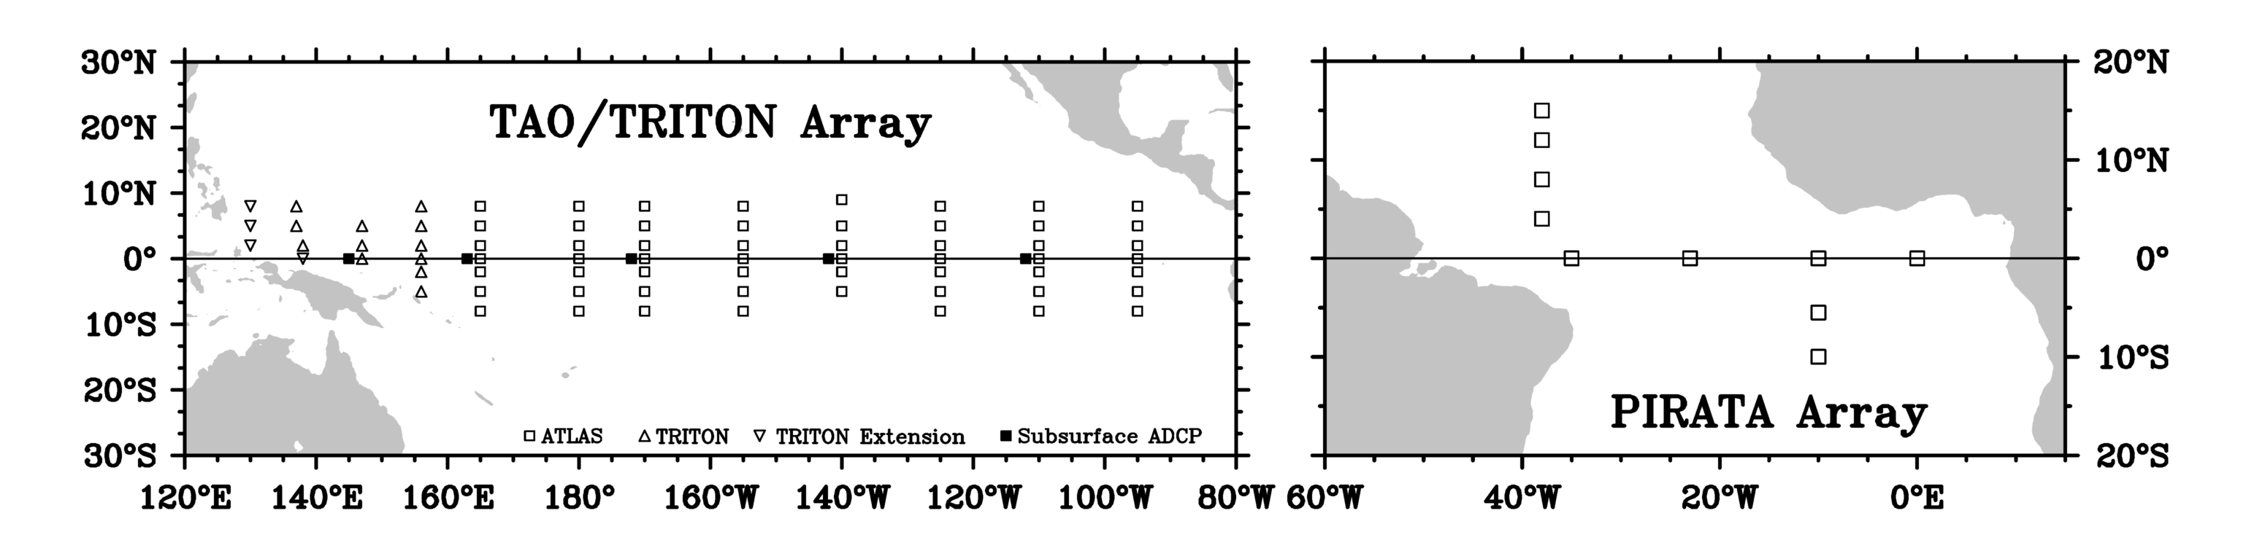
Figure 1. Mooring locations within the TAO/TRITON (left) and PIRATA Arrays.

The primary data telemetered in real time from moorings in both the TAO/TRITON and PIRATA Arrays are daily mean surface measurements (wind speed and direction, air temperature, relative humidity and sea surface temperature) and subsurface temperatures. Next Generation ATLAS moorings provide high temporal resolution (10-min or less record interval) measurements in delayed mode and optional enhanced measurements which include precipitation, short and long wave radiation, barometric pressure, salinity, and ocean currents. At present ATLAS moorings within the TAO/TRITON Array measure salinity and rainfall at 25 sites, short wave radiation at 11 sites, currents at 4 sites, and barometric pressure at 3 sites. TRITON moorings can measure all of the above parameters. ATLAS moorings within the PIRATA array measure the primary meteorological and ocean parameters, plus precipitation, shortwave radiation and salinity sensors.

TAO/TRITON data return remains good, with an overall value for real-time data availability of 86% for the time period 1 October 2003 to 30 September 2004. Damage to moorings and sensors due to fishing activity continues to be of concern. This damage accounts for a significant amount of data loss, especially in the far eastern and far western portions of the Pacific basin. PIRATA real-time data return for the same time period was 79%, an improvement over past years, but still lower than that for TAO/TRITON. Moorings in the Gulf of Guinea are in an area of major fishing activity and subsequent data loss data. Other factors contributing to lower data return for the PIRATA include the relative size of the array (1 mooring loss represents about 1.5% of TAO/TRITON vs. 10% of PIRATA) and the frequency of maintenance cruises; TAO moorings are routinely serviced on a semi-annual schedule, while PIRATA moorings are limited to annual or longer maintenance. Some real-time data losses are due to telemetry problems. Data are also internally recorded, thus overall data return may increase after moorings are recovered.

Management of the TAO portion of TAO/TRITON officially transferred from PMEL to NDBC in October 2004. A gradual transfer of responsibilities is planned through 2007. Current TAO staff at PMEL will continue to provide operational support for the array throughout the transition.

A draft strategy for the establishment of an Indian Ocean moored buoy array was presented at the First Session of CLIVAR/GOOS Indian Ocean Panel, held in February 2004 in Pune, India. The array will be maintained through international collaboration, with commitments from counties within and outside of the Indian Ocean region. Moorings at some locations have already been established, such as existing TRITON moorings at 1.5S 90E, 5S 95E and a subsurface ADCP mooring at 0 90E. The first deployment of 4 new moorings (3 ATLAS and 1 ADCP) is to be completed from the RV Sagar Kanya in October/November 2004.

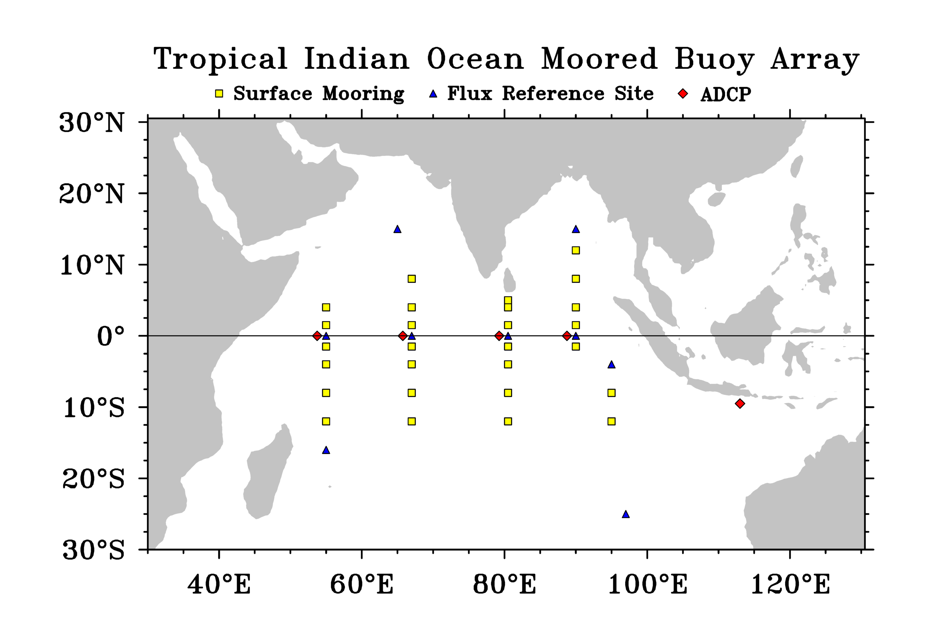

Global Drifter Program

The Global Drifter Program (GDP) is a branch of the Global Ocean Observing System (GOOS) Center at NOAA’s Atlantic Oceanographic and Meteorological Laboratory (AOML). The GDP objective is to maintain a global 5º by 5º array of ARGOS tracked Lagrangian surface drifting buoys to meet the need for an accurate and globally dense set of in-situ observations of sea surface temperature and mixed layer circulation. This data supports short-term (seasonal-to-interannual) climate predictions as well as climate research and monitoring.

Tropical Oceans (20ºS – 20ºN)

During Sept. 2003-Aug. 2004 (hereafter “FY04”), 100 SVP drifters were deployed in the tropical Atlantic Ocean. Deployments were focused on data sparse regions such as the Gulf of Guinea and Angola Basin. A total of 169 drifters were deployed in the tropical Pacific. Research vessels and Voluntary Observing Ships conducted these deployments. In the Indian Ocean 18 drifters were deployed. Ten of these buoys were upgraded with barometers by Meteo-France and air deployed by the Naval Oceanographic Office.

Subtropical Oceans, Southern Hemisphere (40ºS – 20ºS)

During FY04, 55 buoys were deployed in the subtropical southern hemisphere. Deployments were made from research vessels and Voluntary Observing Ships. Five buoys in the Pacific Ocean were upgraded with barometers. Six buoys in the Atlantic Ocean were upgraded with barometers.

Southern Ocean (63ºS – 40ºS)

During FY04, 92 drifting buoys were deployed in the Southern Ocean. A total of 74 buoys were upgraded with barometers by co-operative agencies. Research vessel and Voluntary Observing Ships conducted these deployments. There was an increase from the 58 barometer upgrades in 2003. Our appreciation to the many agencies and companies for their contributions to the Global Drifter Program

2005 Goals

- Deployment of 900 Drifters in the period between October 2003 and September 2004.
- Concentration of deployments on Southern Oceans and Data Sparse regions.
- Deployment of 50 SVP-B buoys in the North Pacific.
- Continue to work with Co-Operative Agencies to upgrade Buoys with Barometers.
- Increase in Atlantic Ocean deployments.
- Develop new products using the drifter data, including a high-resolution climatology of tropical currents and a quarterly update of the drifter array.
North Pacific Data Buoy Advisory Panel
Annual Report for 2003/2004

Summary of Activities for Sept. 2003 – Aug. 2004

The NPDBAP was officially accepted as an entity reporting to the DBCP and PICES at the DBCP 18 meeting held in October, 2002. This is the second Annual Report as an official body of the DBCP.

During the period Sept 1, 2003 to August 31, 2004 an average of 66 drifting buoys reporting to MEDS were active in the North Pacific Ocean (30.00N to 65.00N and 110.00E to 110.00W). A total of 268,547 messages were received during the period. Tables 1 and 2 provide information on the inventory of active buoys. As of August 2004, 68 buoys were reporting, 28 with barometric pressure, which are shown in bold text in Table 1. Figures 1 to 5 show breakdowns of the number of buoys in operation and the number of messages received during the period. The tables and figures were compiled by MEDS and are available on the NPDBAP web site which can be found at: http://npdbap.noaa.gov.

Meetings

October 11, 2003
A meeting of the Panel was scheduled during the PICES Twelfth Annual Meeting held October 10-18, 2003, at the Conference Hall of the Mayfield Hotel, Seoul, Korea. Unfortunately, insufficient Panel members attended to have a meeting. An information session was held instead to review the NPDBAP Annual Report. Ron McLaren presented the complete 2003 Annual Report to the POC session.

October 21, 2003
A meeting was held during the DBCP 19 meeting in Angra dos Reis, October 21, 2003. Panel and DBCP representatives from Canada, United States, Korea, Japan and the WMO were in attendance.

Time and place of next meeting
The members in attendance unanimously agreed to hold the next meeting of the NPDBAP on October 17, 2004 prior to DBCP 20 to be held Oct. 18-22 in Chennai, India. It was felt this would permit maximum attendance of active Panel members while minimizing travel costs to attend a meeting in a different location.

Summary of Activities for 2003 - 2004

Canada

MSC – Submitted by Ron McLaren, Meteorological Service of Canada

- As of August 31, 2004, there were 12 active Canadian drifters in the North Pacific. Three buoys were deployed by Voluntary Observing Ships. The data are received via our Local User Terminal in Edmonton and distributed on the GTS under the SSVX04 CWEG header.

- An additional 8 GDP SVP-B buoys were upgraded to barometer status and were air deployed by the U.S. Naval Oceanographic Office (NAVO) in August, 2004, between 40 to 50 degrees north and 160 to 170 degrees west. One buoy failed on deployment and 7 are operational. The data from these buoys is distributed by the GDP under the SSVX02 KARS bulletin header.

- Eight SVP-B and 2 SVP-BW buoys were purchased in 2003/04 for VOS deployment during the coming year.

- Future plans include the deployment of 6-12 SVP-B buoys over the next year and the upgrading of up to 10 SVP drifters in co-operation with the Global Drifter Program for deployment in the North Pacific.

MEDS – Submitted by Cara Schock, Fisheries and Oceans (MEDS)

- As the Responsible National Oceanographic Data Center (RNODC) for drifting buoys, MEDS continues to capture, quality control and archive data distributed on the Global Telecommunication System (GTS) in BUOY code.

- During the past year, July 2003 to June 2004, there were on average 66 buoys per month reporting data on the GTS in the area of the NPDBAP (30.00N to 65.00N and 110.00E to 110.00W). These buoys produced approximately 24,000 messages per month.

- An animation of buoy tracks in the North Pacific area was added to the MEDS website. The map displays buoy tracks for the previous 12 months with each tail representing 30 days of data. The animation is updated every month.

- MEDS continues to see a large amount of duplicate and semi-duplicate buoy messages being distributed over the GTS and is currently improving its duplicate software to deal more effectively with this issue. As well, enhancements to MEDS quality control of location are also being made as was requested previously by the International Arctic Buoy Programme (IABP). These modifications are well underway and should be completed by the fall of 2004.

- MEDS continues to participate in the DBCP QC guidelines by sending monthly statistics on the number of erroneous positions on the buoy-qc@vendur.is distribution list. Maps displaying buoys tracks of the previous month for the Arctic, Antarctic and the rest of the world can be seen here: http://www.meds-sdmm.dfo-mpo.gc.ca/meds/Prog_Int/RNODC/Buoy-QC/Buoy-QC.htm.

- Drifting buoy data is now being distributed on the GTS in BUFR as well as the BUOY code form. MEDS is currently working on creating software to decode and encode BUFR messages. This new software is estimated to be put into place by the end of 2004.

- Contact:
Cara Schock
Fisheries and Oceans – Marine Environmental Data Service (MEDS)
12W082-200 Kent St.
Ottawa, Ontario, Canada
K1A 0E6

Phone: (613) 998-2886 Fax: (613) 993-4658 schock@meds-sdmm.dfo-mpo.gc.ca

Japan – Submitted by Tomoaki Hinata, Japan Meteorological Agency

- In 2004, Japan deployed a total of 145 buoys (surface drifting buoy 19; profiling float 109; mooring TRITON 17) in the seas around Japan, North Pacific, South Pacific, Indian Ocean, Southern Ocean, Arctic Ocean and Antarctic Ocean for oceanographic research and operational purposes by Japan Meteorological Agency (JMA), Japan Coast Guard (JCG), Japan Agency for Marine-Earth Science and Technology (JAMSTEC), Tohoku University, National Institute of Polar Research (NIPR) and Fisheries Research Agency (FRA).

- JMA deployed 13 drifting buoys with air pressure, SST, significant wave height and wave period sensors in the seas around Japan, and the data are distributed on the GTS, with header from “SSVB01 RJTD” to “SSVB19 RJTD”.

- In 2005, a total of 156 buoys (surface drifting buoy 23; profiling float 116; mooring TRITON 17) are scheduled to be deployed in the seas around Japan, North Pacific, South Pacific, Indian Ocean, Southern Ocean, Arctic Ocean, Antarctic Ocean and Okhotsk Sea for oceanographic research and operational purposes by JMA, JCG, JAMSTEC, Tohoku University, NIPR and Tokai University.

United States

NDBC – Submitted by Bill Burnett, National Data Buoy Centre

- NDBC continued to process and distribute data from four (4) Automated Profiling EXplorer (APEX) floats that report water column temperature and salinity profiles every 10 days.
- Forty (40) Surface Velocity Profiler (SVP) drifters are being upgraded to SVP with Barometer (SVP-B) by the National Data Buoy Center (NDBC) and are scheduled for deployment into the North Pacific in 2004/2005. These forty (40) SVP-B’s are in addition to the usual number of SVP’s that are deployed in the North Pacific over time.
- Deployments are based on filling data gaps based on the Reynold’s “Equivalent Buoy Density” plots. Deployment operations are conducted through the Volunteer Observing Ship (VOS) program.

NAVOCEANO – Submitted by Elizabeth Horton, Naval Oceanographic Office

- The Naval Oceanographic Office (NAVOCEANO) deployed one (1) Davis-Drifter in the Philippine Sea, five (5) WOCE-GPS drifters in the Yellow Sea and eight (8) WOCE drifters in the eastern North Pacific Ocean.

GDP – Submitted by Craig Engler, Ocean Observing System Center

- The GDP, Global Ocean Observing System Center Atlantic Oceanographic & Meteorological Laboratory (AOML/OAR/NOAA) deployed 8 SVPB Upgrades (Environment Canada). One buoy failed on deployment and 7 buoys are operational and reporting on the GTS as of 31 August, 2004.
- Number and type of buoys planned for deployment in next 12 months:
40 SVP-B Upgrade NOAA/NDBC
10 SVP-B Upgrades (Environment Canada)

Overview of Plans for 2004 - 2005

A meeting of the NPDBAP is scheduled on October 17, 2004, prior to DBCP 20 to be held Oct. 18-22, 2004 in Chennai, India. The meetings will take place at MGM Beach Resort located along the East Coast Road of Chennai, at the kind invitation of National Institute of Ocean Technology (NIOT), Department of Ocean Development, Government of India. It was felt this would permit maximum attendance of active DBCP and NPDBAP Panel members while minimizing travel costs to attend a meeting in a different location.

Due to appointments to other activities and pending retirements, the positions of Asian Co-chair, North American Co-chair and Technical Coordinator will have to be filled during the coming year.

Planned buoy deployments and other related activities for the next year are as follows.

Deployments and New Initiatives for 2004 - 2005

Canada

MSC
- Future plans include the deployment of 6-12 SVP-B buoys over the next year and the upgrading of up to 10 SVP drifters in co-operation with the Global Drifter Program for deployment in the North Pacific.

MEDS
- MEDS continues to see a large amount of duplicate and semi-duplicate buoy messages being distributed over the GTS and is currently improving its duplicate software to deal more effectively with this issue. As well, enhancements to MEDS quality control of location are also being made as was requested previously by the International Arctic Buoy Programme (IABP). These modifications are well underway and should be completed by the fall of 2004.

- Drifting buoy data is now being distributed on the GTS in BUFR as well as the BUOY code form. MEDS is currently working on creating software to decode and encode BUFR messages. This new software is estimated to be put into place by the end of 2004.

Japan

- In 2005, a total of 156 buoys (surface drifting buoy 23; profiling float 116; mooring TRITON 17) are scheduled to be deployed in the seas around Japan, North Pacific, South Pacific, Indian Ocean, Southern Ocean, Arctic Ocean, Antarctic Ocean and Okhotsk Sea for oceanographic research and operational purposes by JMA, JCG, JAMSTEC, Tohoku University, NIPR and Tokai University.

United States

NDBC/GDP
- Forty (40) Surface Velocity Profiler (SVP) drifters are being upgraded to SVP with Barometer (SVP-B) by the National Data Buoy Center (NDBC) and are scheduled for deployment into the North Pacific in 2004/2005. These forty (40) SVP-B’s are in addition to the usual number of SVP’s that are deployed in the North Pacific over time.
Reports for North Pacific Drifting Buoys (August 2003 – August 2004)
(30.00N to 65.00N and 110.00E to 110.00W)
Table 1. Monthly statistics of the number of drifting buoys reporting on the GTS and the number of messages archived at MEDS from these buoys
Year | Month | # Messages | # Buoys | Avg_Obs_per_buoy
2003 | 08 | 29834 | 71 | 420.20
2003 | 09 | 27160 | 66 | 411.52
2003 | 10 | 28455 | 70 | 406.50
2003 | 11 | 24952 | 74 | 337.19
2003 | 12 | 26847 | 76 | 353.25
2004 | 01 | 23707 | 71 | 333.90
2004 | 02 | 19850 | 66 | 300.76
2004 | 03 | 21967 | 64 | 343.23
2004 | 04 | 18796 | 61 | 308.13
2004 | 05 | 17477 | 52 | 336.10
2004 | 06 | 18213 | 61 | 298.57
2004 | 07 | 19641 | 65 | 302.17
2004 | 08 | 21482 | 68 | 315.91
Table 2. Buoy Inventory as of September 15, 2004 (Barometer buoys in bold type)

Drifting Buoy Inventory / Inventaire des bouées dérivantes

CODE Parameter Paramètre

SST Sea surface temperature Température de la surface de la mer
ATM Atmospheric pressure at sea level Pression atmosphérique à la surface de la mer
WSP Wind speed Vitesse du vent
WDI Wind direction Direction du vent
DRY Air temperature Température de l'air
ATP Atmospheric pressure tendency Tendance de la pression atmosphérique
DRD Depth of drogue Profondeur de la drogue
SCS Surface current speed Vitesse de la dérive
SCD Surface current "flow toward" direction Direction de la dérive "en direction vers"

IDENT. TOT. DATE LATITUDE LONGITUDE PARAMETERS / PARAMÈTRES
OBS. FROM/DE TO/À

21917 0 60 2004/08/05-2004/08/12 30.01N-30.39N 172.33E-173.64E SST DRD
21920 0 263 2004/08/01-2004/08/31 34.26N-35.80N 169.96E-172.25E DRD
21921 0 109 2004/08/01-2004/08/31 34.85N-35.97N 138.60W-136.33W SST DRD
21922 0 254 2004/08/01-2004/08/31 40.67N-41.82N 140.05E-143.09E DRD
21923 0 285 2004/08/01-2004/08/29 38.61N-41.86N 139.10E-142.93E DRD
21924 0 266 2004/08/01-2004/08/31 37.12N-38.63N 134.63E-137.55E DRD
21925 0 299 2004/08/01-2004/08/31 38.27N-41.96N 136.49E-141.56E SST DRD
22576 0 293 2004/08/01-2004/08/31 34.88N-37.38N 146.07E-160.35E SST DRD
22578 0 309 2004/08/01-2004/08/31 38.66N-40.22N 148.87E-155.96E SST DRD
22582 0 283 2004/08/01-2004/08/31 37.50N-39.40N 170.82E-174.73E SST DRD
22615 0 308 2004/08/01-2004/08/31 38.22N-43.17N 136.60E-139.88E SST DRD
22616 0 287 2004/08/01-2004/08/31 35.99N-39.20N 129.51E-131.28E SST DRD
22905 0 32 2004/08/01-2004/08/03 45.37N-45.38N 141.64E-141.66E SST DRD
22919 0 317 2004/08/01-2004/08/31 37.31N-39.62N 165.42E-167.76E DRD
43533 0 20 2004/08/02-2004/08/12 31.87N-31.87N 116.67W-116.66W SST DRD
43536 0 14 2004/08/22-2004/08/24 30.16N-31.87N 116.67W-113.49W DRD
43554 0 25 2004/08/01-2004/08/03 31.39N-31.46N 114.17W-114.04W DRD
43563 0 8 2004/08/25-2004/08/27 31.87N-31.87N 116.66W-116.66W DRD
46538 0 309 2004/08/18-2004/08/31 48.87N-49.12N 159.74W-158.64W SST ATM ATP DRD
46539 0 294 2004/08/18-2004/08/31 45.44N-45.59N 159.87W-159.18W SST ATM ATP DRD
46551 0 101 2004/08/01-2004/08/29 53.51N-53.53N 167.85W-167.81W ATM
46559 0 288 2004/08/18-2004/08/31 42.10N-42.44N 160.05W-159.46W SST ATM ATP DRD
46560 0 259 2004/08/18-2004/08/31 50.03N-52.40N 171.25W-169.61W SST ATM ATP DRD
46562 0 292 2004/08/18-2004/08/31 46.96N-47.23N 169.78W-168.33W SST ATM ATP DRD
46563 0 288 2004/08/18-2004/08/31 43.08N-43.38N 170.20W-169.38W SST ATM ATP DRD
46564 0 277 2004/08/18-2004/08/31 40.04N-40.46N 170.20W-169.34W SST ATM ATP DRD
46596 0 235 2004/08/01-2004/08/29 57.82N-59.85N 142.59W-139.48W SST DRD
46600 0 272 2004/08/01-2004/08/31 30.01N-31.09N 128.00W-126.15W SST DRD
46628 0 399 2004/08/01-2004/08/31 51.22N-52.31N 133.22W-132.16W DRD
46632 0 529 2004/08/01-2004/08/31 46.90N-47.41N 154.82W-153.77W SST
46634 0 431 2004/08/01-2004/08/31 53.11N-55.00N 179.52W-176.43W SST ATM ATP
46635 0 526 2004/08/01-2004/08/31 48.29N-49.06N 162.35W-161.13W SST ATM ATP
46636 0 702 2004/08/01-2004/08/31 38.59N-41.90N 127.76W-126.27W SST ATM DRY ATP
46637 0 502 2004/08/01-2004/08/31 48.80N-49.58N 167.01W-163.07W SST ATM ATP
46640 0 707 2004/08/01-2004/08/31 57.04N-58.58N 143.47W-141.96W SST ATM ATP
46643 0 669 2004/08/01-2004/08/31 38.31N-39.65N 134.82W-133.39W SST ATM ATP
46651 0 606 2004/08/01-2004/08/31 47.24N-48.33N 143.09W-142.09W SST ATM ATP
46652 0 636 2004/08/01-2004/08/31 46.54N-47.46N 140.35W-138.42W SST ATM ATP
46657 0 196 2004/08/01-2004/08/11 57.53N-57.81N 152.63W-152.35W SST
46660 0 65 2004/08/27-2004/08/31 30.07N-30.49N 157.49W-156.98W SST ATM ATP
46695 0 269 2004/08/01-2004/08/27 52.66N-52.89N 169.09W-169.02W ATM ATP
46702 0 250 2004/08/01-2004/08/31 36.48N-37.46N 142.44W-141.45W SST ATM ATP
46705 0 539 2004/08/01-2004/08/31 45.89N-46.36N 164.66W-164.01W SST ATM ATP
46772 0 329 2004/08/01-2004/08/31 33.85N-40.44N 126.44W-125.08W SST DRD
46779 0 449 2004/08/01-2004/08/31 55.74N-56.28N 155.95W-153.68W SST ATM WSP WDI DRY
46781 0 279 2004/08/01-2004/08/31 55.10N-56.56N 166.12W-165.60W SST ATM
46785 0 526 2004/08/01-2004/08/31 57.58N-59.05N 175.86E-179.77E SST WSP WDI
46926 0 94 2004/08/01-2004/08/31 32.32N-33.07N 149.11W-148.06W SST DRD
52518 0 278 2004/08/18-2004/08/31 30.05N-32.69N 142.71E-144.18E SST ATM ATP DRD
52521 0 415 2004/08/12-2004/08/31 30.01N-32.86N 131.42E-137.87E SST ATM ATP DRD
52523 0 626 2004/08/01-2004/08/31 34.24N-36.98N 154.24E-157.50E SST ATM WSP WDI ATP DRD
52531 0 539 2004/08/10-2004/08/31 30.11N-31.57N 127.93E-129.21E SST ATM WSP WDI ATP DRD
52610 0 290 2004/08/01-2004/08/31 31.56N-34.35N 162.76E-167.24E SST DRD
52644 0 618 2004/08/01-2004/08/31 30.71N-35.92N 141.46E-151.63E SST DRD
52649 0 613 2004/08/01-2004/08/31 30.20N-31.21N 148.41E-153.77E SST ATM WSP WDI ATP DRD
52666 0 268 2004/08/01-2004/08/31 30.54N-31.69N 168.31W-165.49W SST DRD
53570 0 177 2004/08/01-2004/08/17 38.43N-41.41N 177.77E-179.98E SST DRD
53572 0 289 2004/08/01-2004/08/31 30.91N-31.86N 153.96E-155.62E SST DRD
53573 0 300 2004/08/01-2004/08/31 30.34N-32.55N 138.68E-140.74E SST DRD
53574 0 281 2004/08/01-2004/08/31 32.17N-36.73N 156.91E-163.87E SST DRD
53575 0 309 2004/08/01-2004/08/31 34.27N-36.89N 144.83E-153.07E SST DRD
53579 0 275 2004/08/01-2004/08/31 32.34N-33.94N 148.12E-149.64E SST DRD
53581 0 87 2004/08/01-2004/08/10 30.01N-32.29N 153.94E-154.53E DRD
53583 0 330 2004/08/01-2004/08/31 37.61N-39.95N 159.73E-163.33E SST DRD
53584 0 81 2004/08/01-2004/08/08 39.94N-40.73N 178.62E-179.95E SST DRD
53590 0 246 2004/08/07-2004/08/31 30.05N-32.69N 131.74E-137.85E DRD
53908 0 282 2004/08/01-2004/08/31 32.63N-34.88N 160.54E-172.20E SST DRD
65600 0 7 2004/08/16-2004/08/17 57.67N-57.67N 140.01W-140.01W SST ATM ATP

MEDS/SDMM 15/09/2004

Figure 1. Tracks of drifting buoys for August, 2004

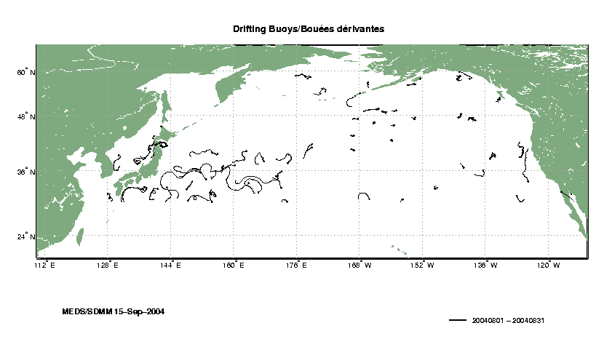

Figure 2. Number of buoys and other platforms reporting in BUOY code in 2003.
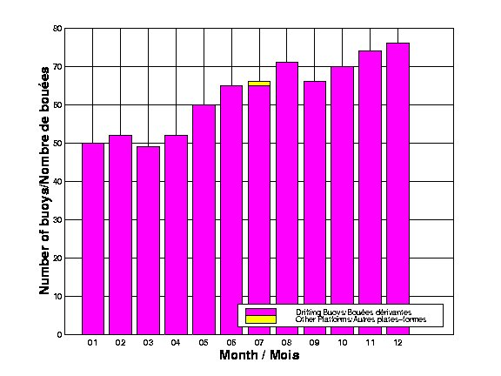
2003

Figure 3. Number of buoys and other platforms reporting in BUOY code in 2004.
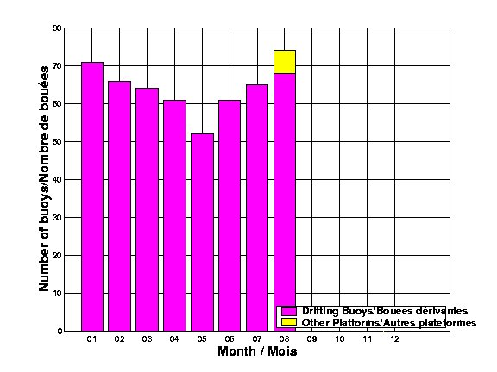
2004

Figure 4. Number of GTS messages archived at MEDS from drifting buoys and other platforms reporting in BUOY Code in 2003.
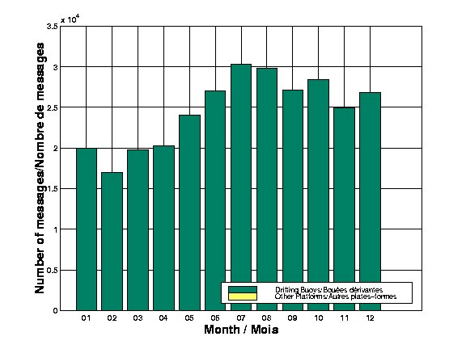
2003

Figure 5. Number of GTS messages archived at MEDS from drifting buoys and other platforms reporting in BUOY Code in 2004.
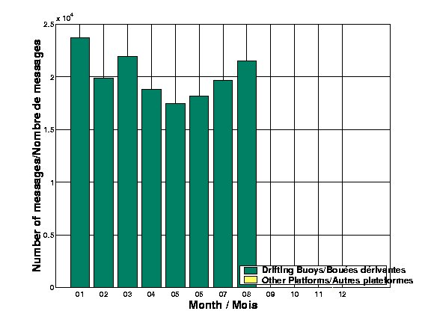
2004
Prepared by:
Ron McLaren
Technical Coordinator - NPDBAP
ron.mclaren@ec.gc.ca
ANNEX III

REPORTS FROM DATA MANAGEMENT CENTRES

The following pages contain the reports by the:

Responsible National Oceanographic Data Centre (RNODC) for drifting buoys of the International Oceanographic Data and Information Exchange (IODE) system of IOC, which is implemented by the Canadian Marine Environmental Data System (MEDS);

p. 2

Specialized Oceanographic Centre (SOC) for drifting buoys of the Joint IOC-WMO Technical Commission for Oceanography and Marine Meteorology (JCOMM), which is implemented by the Subdivision Prévision marine (SCEMO/PREVI/MAR) de Météo-France.

p. 9
Report of the RNODC for Drifting Buoys
The Marine Environmental Data Service (MEDS)
(September 2003 to August 2004)

As the Responsible National Oceanographic Data Centre (RNODC) for drifting buoys, MEDS continues to capture, perform quality control, archive and make available all GTS data reporting in BUOY code.

During the last intersessional period, MEDS has archived an average of 365,000 BUOY reports per month (Figure1) and received reports from an average of 983 buoys per month (Figure 2), an increase of 56,000 reports (18%) and an increase of 46 buoys (5%) from last year respectively. Figure 3 shows the monthly average of the number of observations per day per buoy. On average each buoy is reporting approximately two messages an hour. Figure 4 shows the number of meteorological/oceanographic observations posted on the GTS and Figure 5 shows the number of buoys that report Sea Surface Temperature (SST) and other meteorological observations. Figure 6 shows GTS data coverage. The size of the drifting buoy archive is continuing to grow (Figure 7) with about 30 million records containing 12 Gigabytes of data from 1978-2003.

- Data acquisition

Drifting buoy data is now being reported on the GTS in both BUOY and BUFR format. MEDS has established a connection to the Canadian Meteorological Center (CMC) to receive the BUFR messages via FTP and have been successful in splitting out the BUFR messages into single messages. MEDS is currently working on software that will read and write BUFR code. The issue we are working on now is how to easily incorporate additions and changes to BUFR classes and code tables when they are published at WMO. We have been looking for ASCII forms of up-to-date tables and had a number of offers to be supplied with the classes. However, we have not yet found someone who has the code tables in an ASCII form, nor a straightforward solution (apart from typing in changes by hand) for getting them. MEDS intends to have BUFR software, which will replace the existing BUOY decoder, put into production by the end of 2004.

- Data distribution

MEDS continues to redistribute the data upon request, on a regular basis and via the web. Last year, MEDS received 65 requests for drifting buoy data, an increase of 38% over last year. Requests came mostly from universities, government organizations and private consulting companies. Of the 65 requests, 12 were for the International Arctic Buoy Programme (IABP) CD that was created by MEDS in 2000. The CD contains data, products and documents that were produced under the IABP between 1979 and 1999.

Regular data submissions include sending drifting buoy GTS messages daily to the US National Oceanographic Data Center (NODC) and a monthly file to IFREMER, both through FTP. As well, a yearly submission of all our drifting buoy data is sent to NODC on CD.

- Update on action items from DBCP-18

- Participate with DBCP QC guidelines for location data

MEDS sent its first message on the BUOY-QC distribution list (buoy-qc@vendur.is) in October 2002 and continues to participate by sending monthly statistics on the number of erroneous positions on the distribution list. Maps displaying buoys tracks of the previous month for the Arctic, Antarctic and the rest of the world can be seen here: http://www.meds-sdmm.dfo-mpo.gc.ca/meds/Prog_Int/RNODC/Buoy-QC/Buoy-QC.htm. These maps serve as a visual aid to the statistics file and allows the user to “mouse over” tracks to determine which buoys are reporting erroneous locations.

- Review MEDS processing system

MEDS receives a significant number of duplicate and semi-duplicate buoy messages distributed over the GTS and has enhanced its duplicate software to deal more effectively with this issue. Modifications included combining messages that had the same header information, such as buoy ID, observation date/time, position etc.

The new system has been in place since July 2004 and removes approximately 10% of the total messages on a monthly basis. This has helped to make the data much cleaner and easier to understand and use in products and analysis.

c) Implement new location flags

In the past, MEDS had been assigning a position quality control (QC) flag of 3, meaning doubtful, if the position date/time was different than the observation date/time by more than a specified number of minutes with the assumption that if the buoy was not in the same place and time as when the measurements were taken then users should be alerted to this. The flag of 3 was the alert. This, however, has led to approximately half of the archive flagged with a position as doubtful, which is misleading. At the same time, the flag of 3 is used to indicate doubtful positions based on drifter tracks. It was because of this confusion that MEDS was asked to change its processing. This flagging strategy was looked at during the review of the processing system and it was decided that this practice will stop.

Instead, a new system is being developed to look at both the observation date/time and position date/time separately when flagging. The speed analysis of the track (position date/time, latitude and longitude) will be improved, taking into account the QC flags sent with the data such as QL, quality of location and QA, the class of buoy location. Measurements (SST, atmospheric pressure and air temperature) will also be looked at as a time series by observation date/time, with considerations of where the buoy is being taken into account.

The new system will use both automated checks and visual inspection. Some of the software to accomplish this is completed but there is still more to do and reprocessing of the archives will be required. MEDS expects to have the new flagging system completed for spring of 2005 at which time the task of reprocessing the entire drifting buoy archive will commence.

d) Update Surface Velocity Programme (SVP) data sent from the Atlantic Oceanographic and Meteorological Laboratory (AOML)

In 2001, the GDC reprocessed all their data (1979-2000) and forwarded it to MEDS to update their archives. Since then, three annual updates have also been received to include data up to December 2003. MEDS has been working on updating the system that handles the SVP data. The way in which MEDS deals with the position and temperature archive has been changed to include more observational data than just surface temperatures. An issue concerning reusing buoy IDs has also been dealt with. Existing archives were rebuilt and a new one created to store the raw data. The krig and position and temperature archives are completed and have been updated to 2003. The raw archive still needs to be updated as well as the SVP section of the web site to provide access to this data. These are expected to be completed by the end of 2004.

- Participation in other action groups
- International Programme for Antarctic Buoys (IPAB)
In speaking with the IPAB chairman, it was noticed that the area on the MEDS web site for the Antarctic Programme was incorrect. The IPAB area was updated to reflect the actual area of the Programme of 90.00S to 55.00S and 180.00W to 180.00E. The previous area being shown was a bit smaller, with the maps displaying only to 60.0S.

- North Pacific Data Buoy Advisory Panel (NPDBAP)
An animation of buoy tracks in the NPDBAP area was added to the MEDS web site. The animation displays buoy tracks for the previous 12 months with each tail representing 30 days of data and is updated every month.

- Goals for 2003-2004
MEDS will focus on completing the action items described above which included:
- Implementing new BUFR software
- Complete the new flagging system and reprocess MEDS archive
- Update the SVP section of MEDS web site to include all reprocessed data sent from AOML and finish updating the raw archive.

Contact:
Cara Schock
Fisheries and Oceans – Marine Environmental Data Service (MEDS)
12W082-200 Kent St.
Ottawa, Ontario, Canada
K1A 0E6

Phone: (613) 998-2886
Fax: (613) 993-4658
schock@meds-sdmm.dfo-mpo.gc.ca

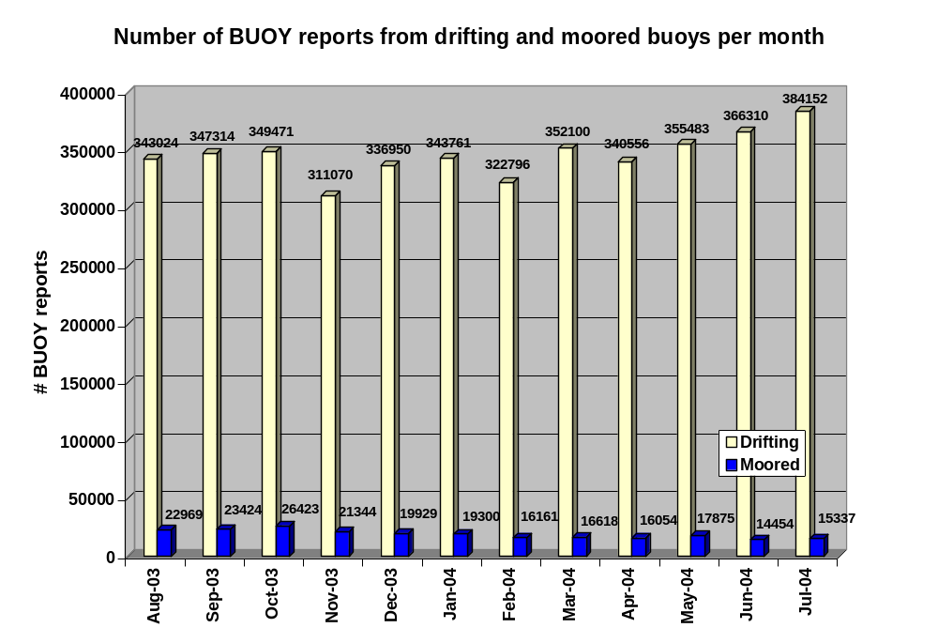

Figure 1

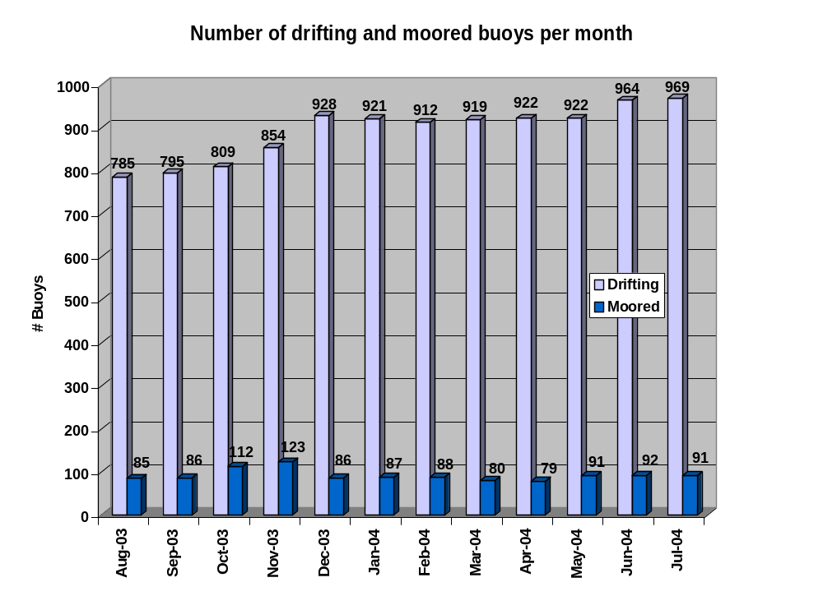

Figure 2

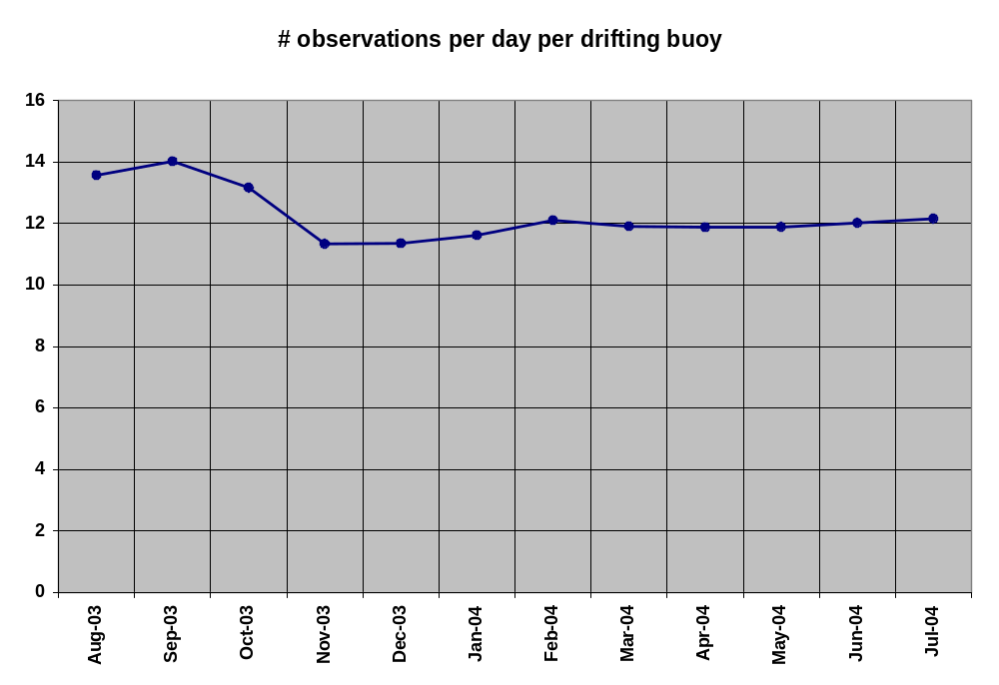

Figure 3

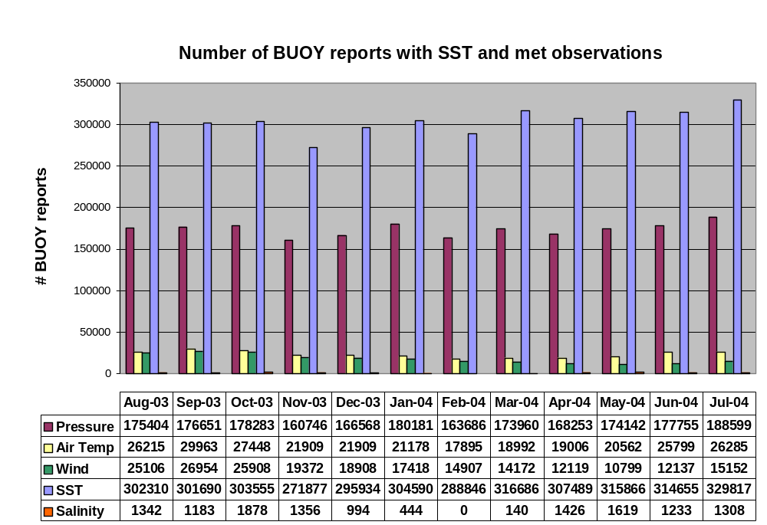

Figure 4

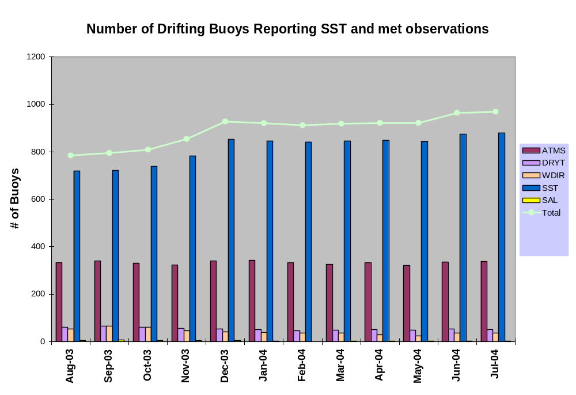

Figure 5

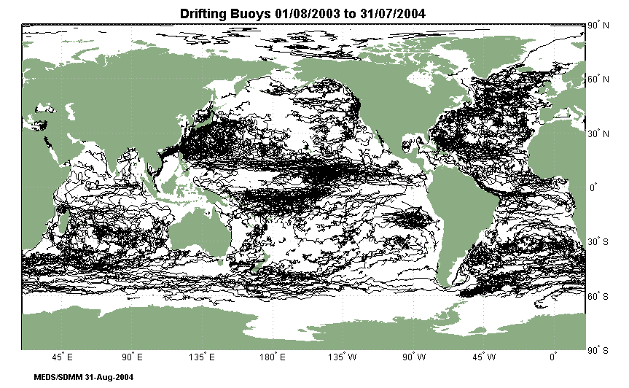

Figure 6

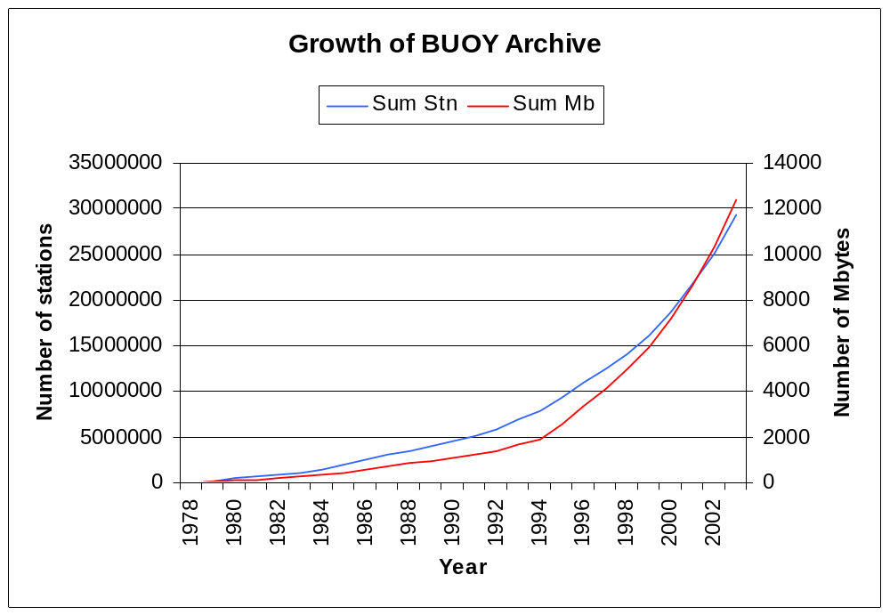
Figure 7


SOC for Drifting Buoys Report
2003 - 2004

The SOC for Drifting Buoys has been run continuously during year 2003-2004. A daily collection and archiving of buoy reports from the world ocean is performed by Météo-France, the French Meteorological service. As usual the French SOC for Drifting Buoys produces monthly products for buoys, moored buoys, drifting buoys, ships. Data are delivered on request, or on a regular basis and via Internet (ftp://ftp.shom.fr/meteo/daim). Collaboration within the Coriolis project (www.coriolis.eu.org) and with JCOMMOPS are two main aspects of this SOC, beside regular exchanges with other data centres, measurements teams and agencies, and with users. Different issues have been raised and examined this year between SOC and other relevant teams, however not directly linked to Drifting Buoys.
- Figures 1, 2, 3, 4, show the time evolution of reports for wind and for pressure respectively for all buoy reports (showing all buoys, moored buoys and Drifting Buoys) and SHIP reports, since Dec. 2002.
- Figure 5 shows the time evolution of waveob reports and sensors since the Dec. 2002.
Each month, mapping position plot charts and Marsden square distribution are produced for bathy, tesac, ship, buoy and trackob.
- Figures 6a,b to 10a,b show these products for August 2004. "a" stands for mapping position plot charts, and "b" for Marsden square distribution. Figure 6: bathy, 7: tesac, 8: ship, 9: buoy, and 10: trackob.
Each month, Marsden square distribution charts of mean monthly data availability (top) and percentage of buoy reports compared to ship + buoy reports (bottom) for wind, pressure, air temperature, sea surface temperature are produced.
- Figures 11 to 14 show such products for August 2004. Figure 11: Wind, 12: Pressure, 13: Air temperature, 14: Sea surface temperature.
Meteo-France continues to operate quality control procedures on drifting buoys data. Warning messages are sent to the buoy-qc@vedur.is mailing list of Internet when a problem appears (e.g. bad location detected) or when a modification seems needed (i.e. to recalibrate or to remove a sensor from GTS) via JCOMMOPS interface. Statistics on comparisons with analysis fields are set up for each buoy and each LUT (when several are used for transmitting the data of a buoy). Monthly statistics are sent to the buoy-qc@vedur.is mailing list too.

Buoy data QC tools developed by Meteo-France are available on the Internet (http://www.meteo.shom.fr/qctools) to help buoy operators to check their buoys : monthly statistics carried out by 4 meteorological centers for individual buoys ; plots of data and differences with model outputs ; blacklists of buoys reporting dubious air pressure values or being perhaps ashore can be seen.

Since the 1st of January 2002, Meteo-France has been providing the Coriolis Data Centre with surface current data computed thanks to SVP drifter tracks. Coriolis contributes to the French operational oceanographic project with in-situ data. Buoy positions, get from the GTS, are interpolated every 3 hours. Surface current data are computed over 6 hours, on a weekly basis. Data are flagged with drogue presence indexes. Since mid-2004, wind speed and wind stress data from ECMWF analysis model coupled with sampled surface current data are delivered too.

Dr Philippe Dandin
French SOC Representative

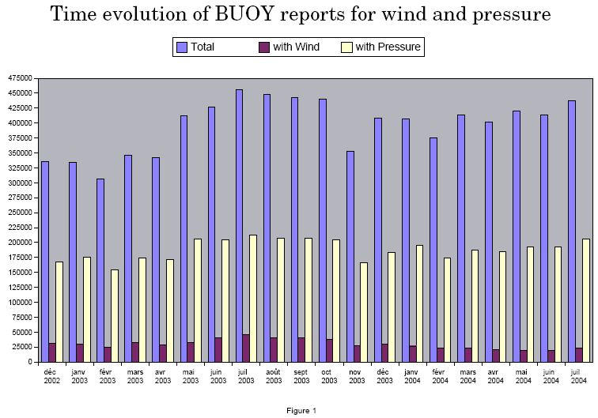

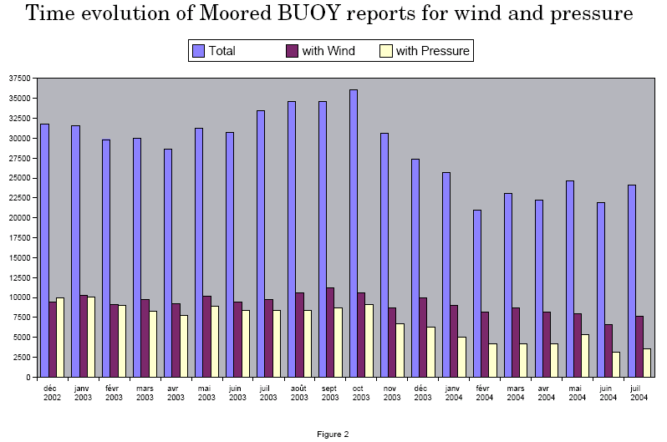

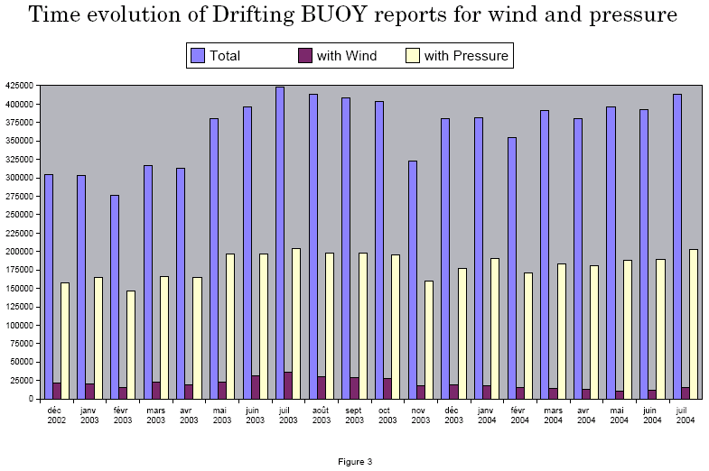

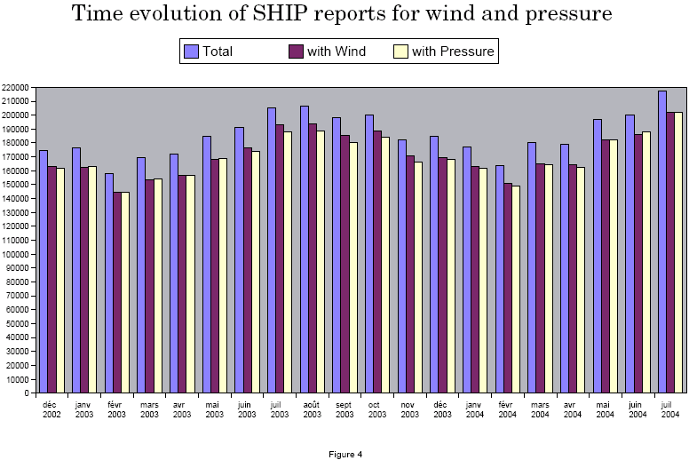

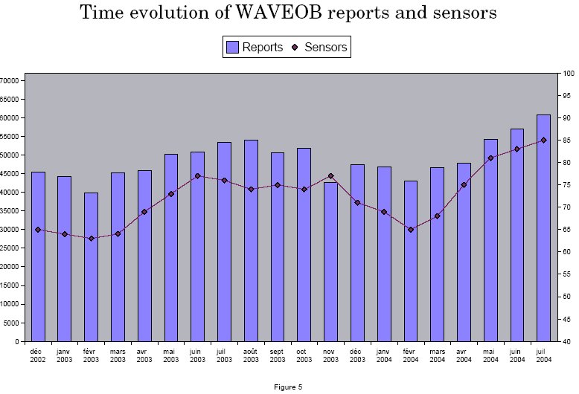

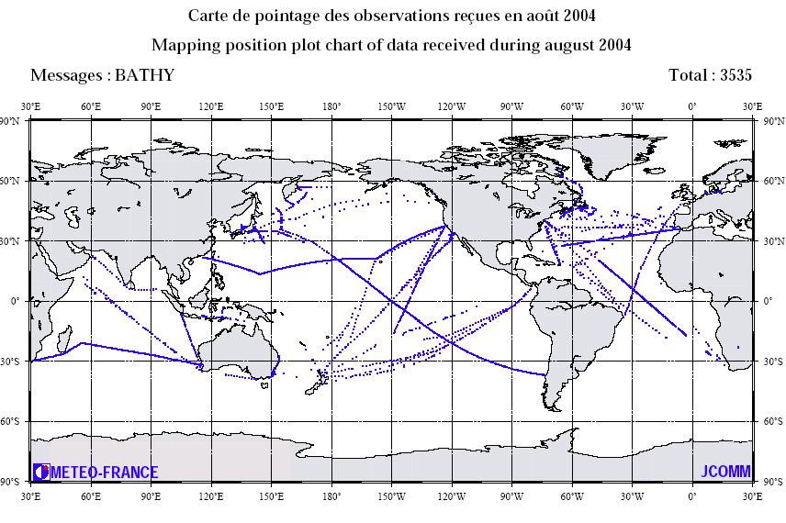

Figure 6a

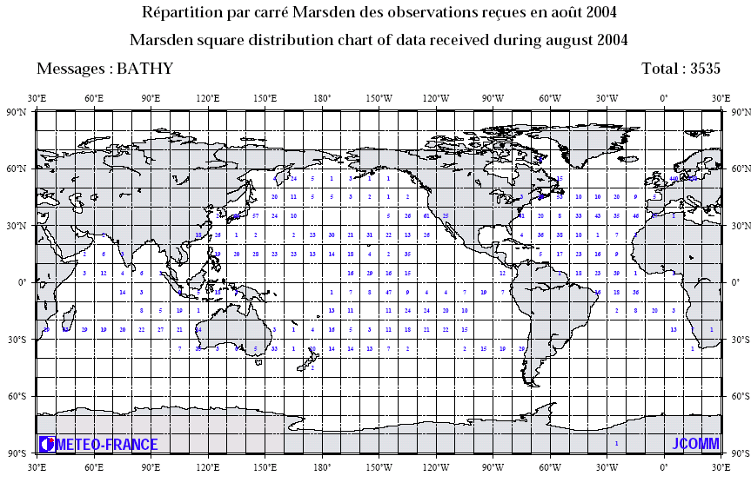

Figure 6b

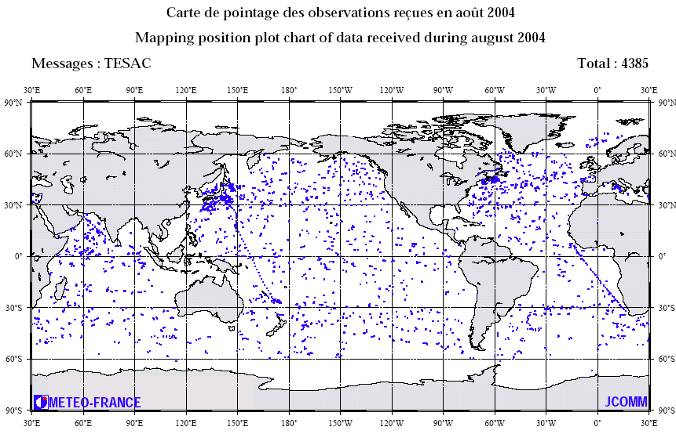

Figure 7a

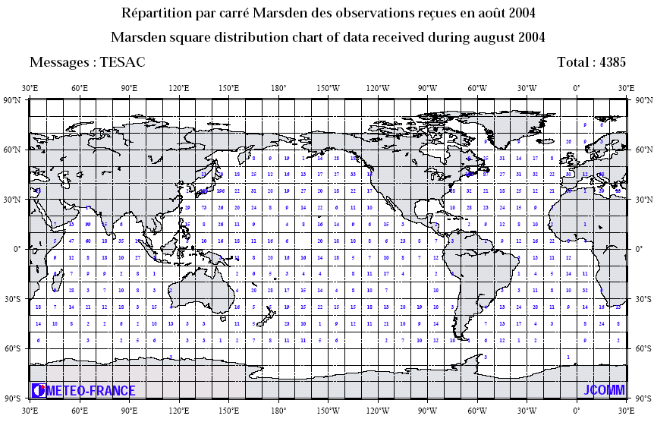

Figure 7b

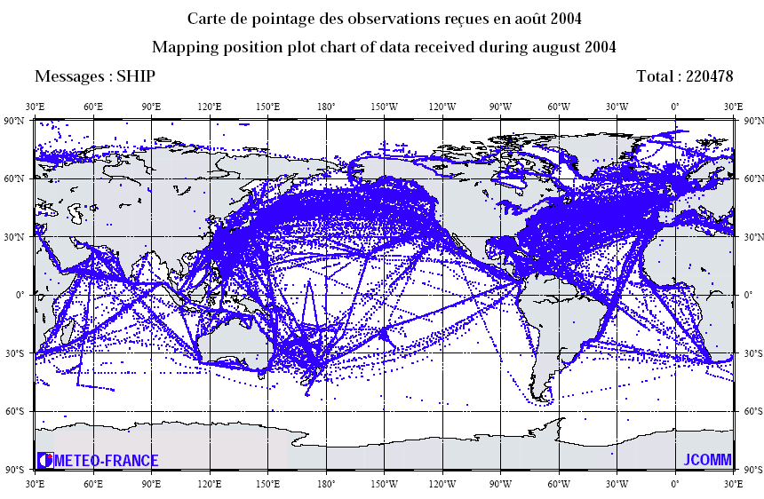

Figure 8a

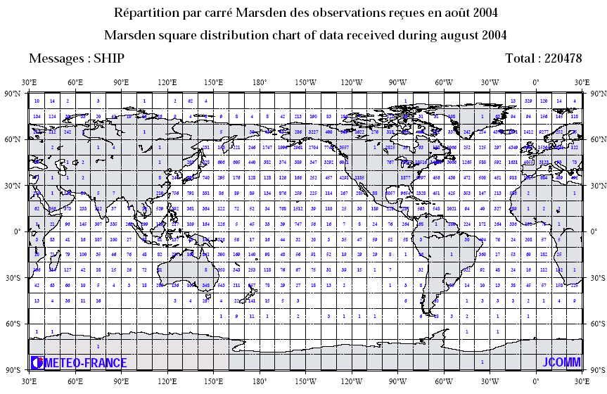

Figure 8b

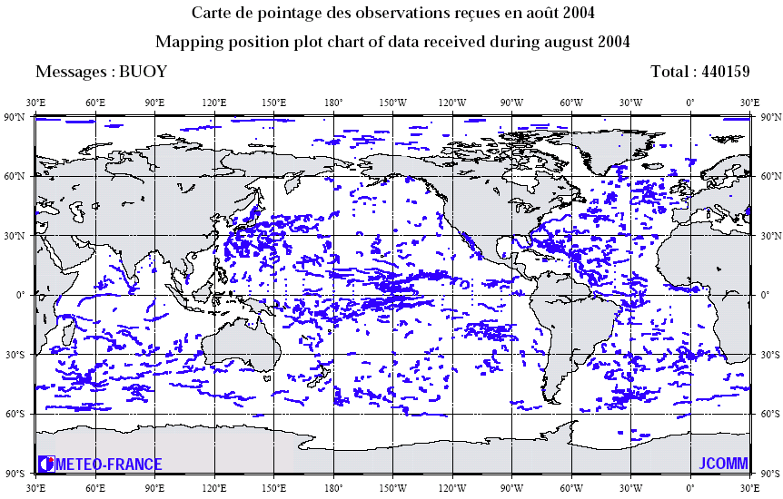

Figure 9a

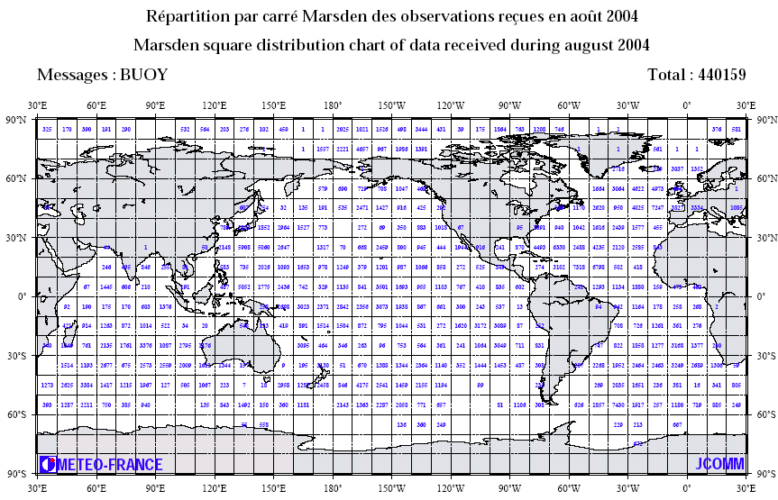

Figure 9b

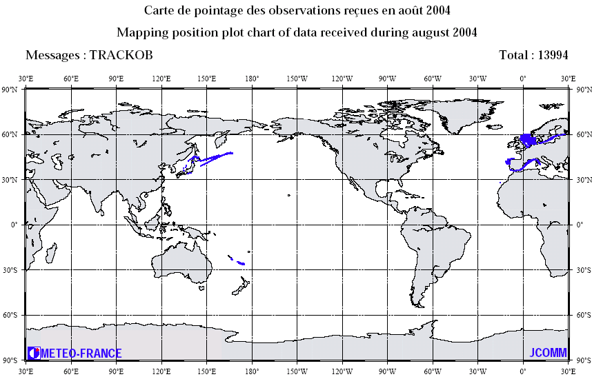

Figure 10a

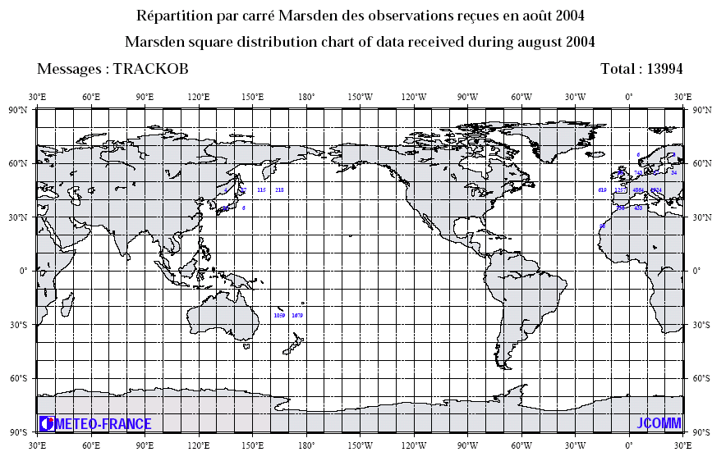

Figure 10b

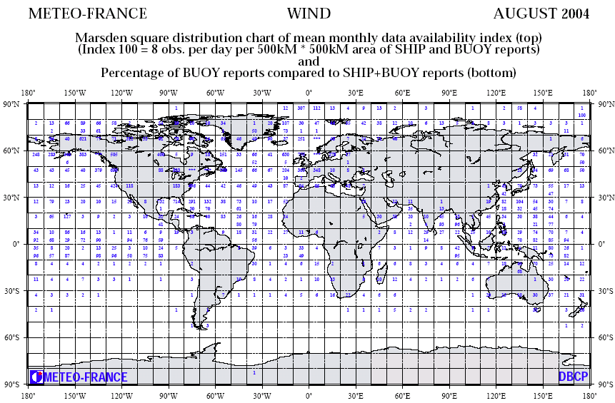

Figure 11

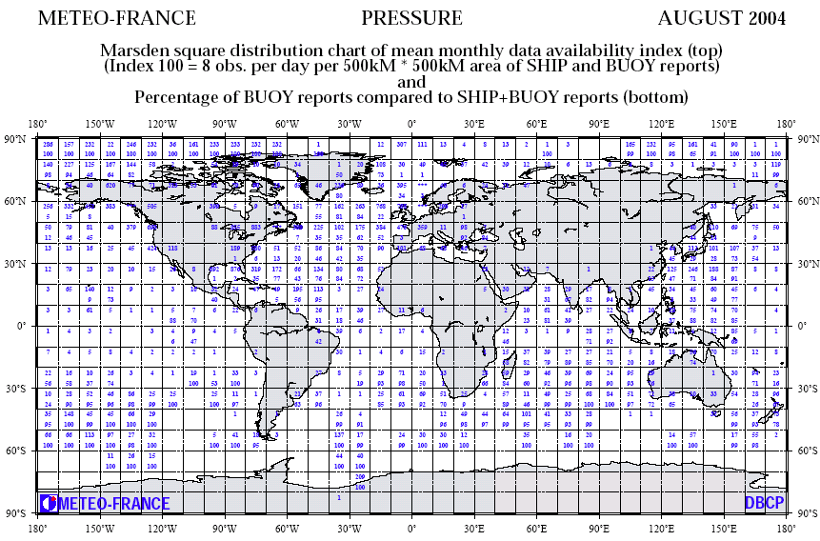

Figure 12

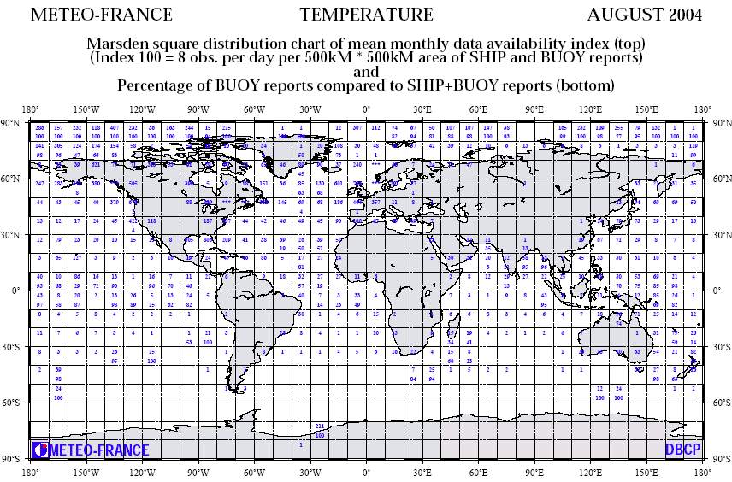

Figure 13

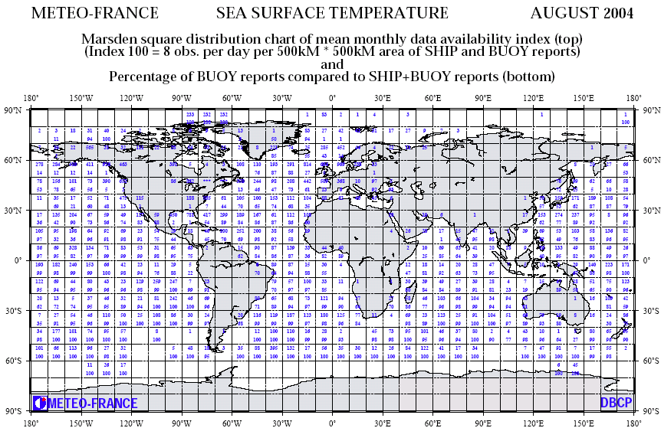

Figure 14
ANNEX IV

Distribution of GTS and non-GTS platforms by country

Graph-1: Drifting Buoys and those on GTS by country, July 2004:

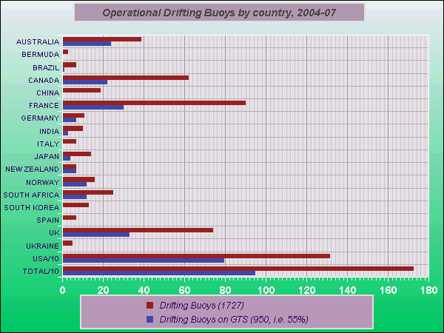

Graph-2: Moored Buoys in the high seas (plus US and Canadian buoys and moorings reporting via Argos) and those on GTS by country, July 2004:

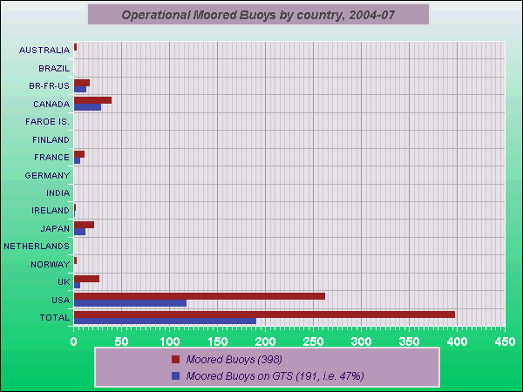
ANNEX V

Number of driftingbuoy data on GTS by country and sensor

Map 1: Drifting and Moored buoys reporting SST, Air Pressure, or Wind on GTS in July 2004:

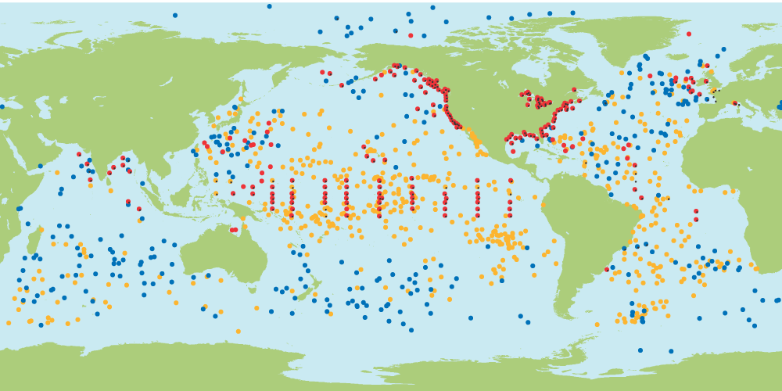
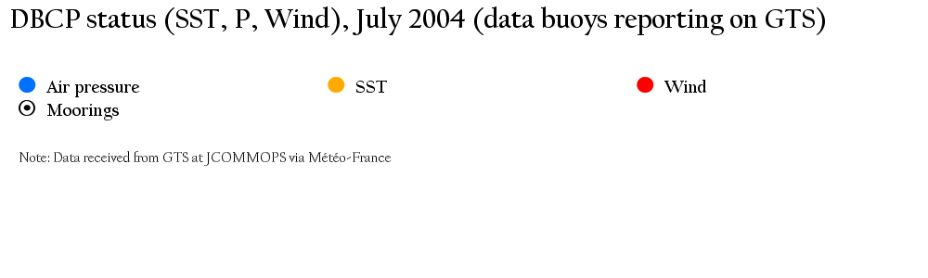

Map 2: Buoys reporting on GTS in July 2004 by country:

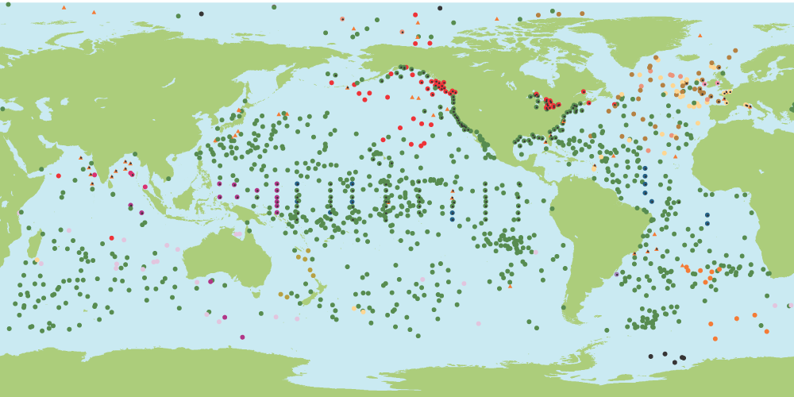
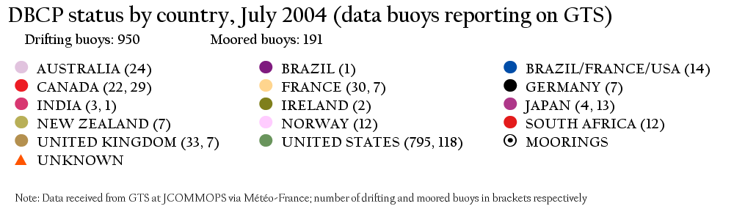

Map 3: Ocean platforms reporting Sub-surface Temperature on GTS in July 2004

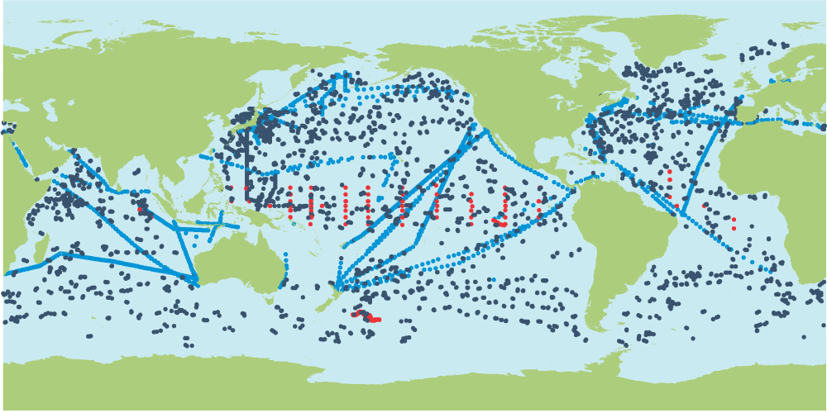
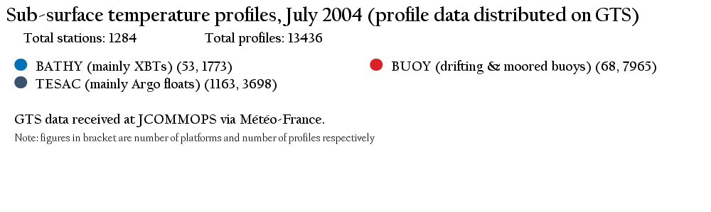

ANNEX VI

Evolutions and distributions of RMS (Obs.-First Guess) (from ECMWF statistics)

Graph 3: Evolution of number of air pressure observations distributed on GTS per month for the period April 2002-July 2004 (from ECMWF monitoring statistics)

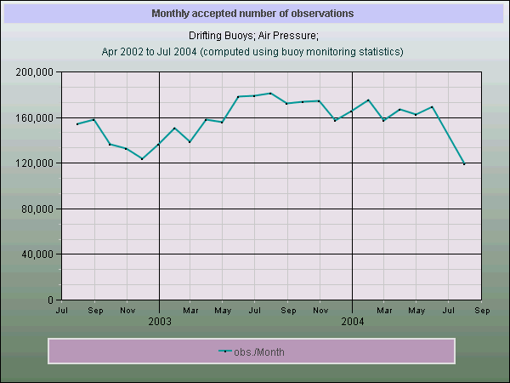

Graph 4: Evolution of mean RMS (Obs.-First guess) per month for the period April 2002 to July 2004 for global GTS air pressure data (from ECMWF monitoring statistics)

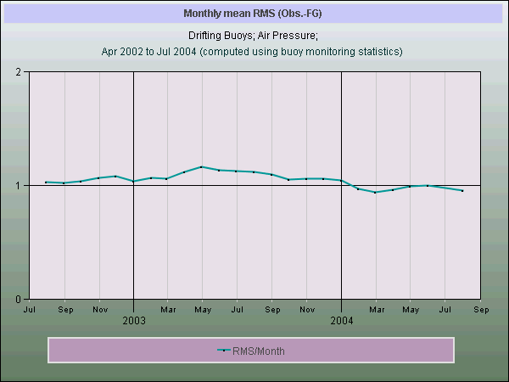

Graph5: Histogram of distribution of RMS (Obs. - First Guess) for the period 03/2002 to 08/2003.

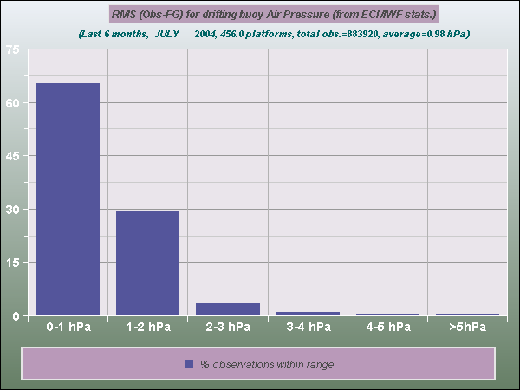

ANNEX VII

List of regional receiving stations
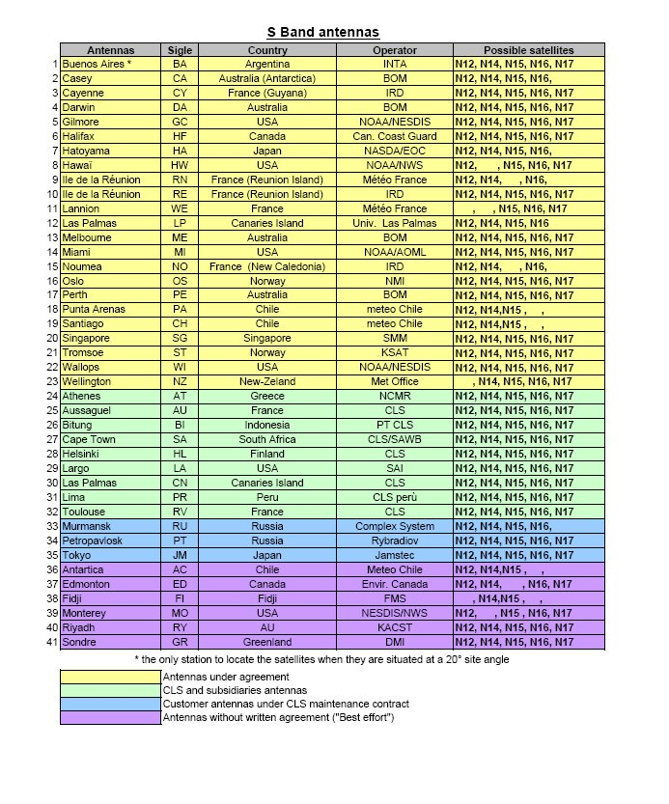

ANNEX VIII

ARGOS receiving station network
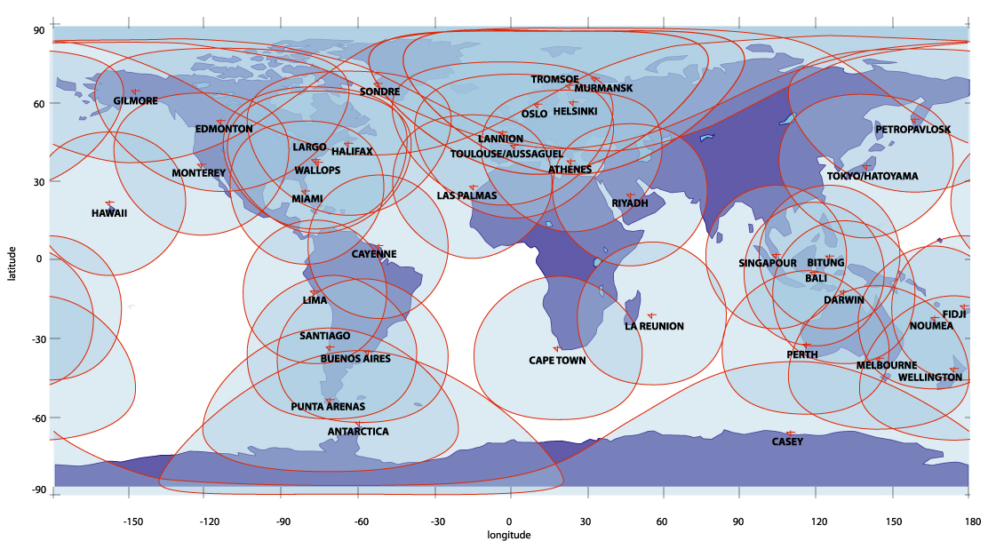
ANNEX IX

DBCP National Focal Points
(last updated 1 May 2005)

Ms Miriam Andrioli
Coordinator, JCOMM Capacity Building PA
Chairman, JCOMM Capacity Building Co.
Group
Chief, Maritime Division
Forecasting Department
Servicio Meteorologico Nacional
25 de Mayo 658
1002 BUENOS AIRES
Argentina
Telephone: +54-11 5167 6713
Telefax: +54-11 5167 6713
E-mail: andrioli@meteofa.mil.ar
msandrioli@fibertel.com.ar

CN Javier A. Valladares
Vice-chairperson, IOC
Jefe Departamento Asuntos Marítimos
Armada Argentina
Comodoro Py 2055
Piso 12° - Ofic. 103
BUENOS AIRES (C1104BEA)
Argentina
Telephone: +54-11 43 01 75 76
Telefax: +54-11 43 03 22 99
E-mail: valladar@hidro.gov.ar

Dr Ian Allison
Antarctic CRC
University of Tasmania & Australian
Antarctic Division
G.P.O. Box 252-80
HOBART, TAS 7001
Australia
Telephone: +61-03 6226 7648
Telefax: +61-03 6226 2973
E-mail: I.Allison@antcrc.utas.edu.au

Mr Graeme Ball
Chairman, JCOMM Ship Observations Team
Manager, Marine Operations Group
Bureau of Meteorology
GPO Box 1289K
MELBOURNE, Vic. 3001
Australia
Telephone: +61-3 9669 4203
Telefax: +61-3 9669 4168
E-mail: g.ball@bom.gov.au

Mr Graham Jones
Bureau of Meteorology
G.P.O. Box 1289 K
MELBOURNE, Vic. 3001
Australia
Telephone: +61-3 9662 0311
Telefax: +61-3 9669 4168
E-mail: g.jones@bom.gov.au

Mr Alaor Moacyr Dall'Antonia, Jr
Chairman, ISABP
Head, Meteorological and Agrometeorological
General Coordination
Instituto Nacional de Meteorologia-INMET
Eixo Monumental, Rua G, Via S-1
Brazil
Telephone: +55-61 344 9955
Telefax: +55-61 343 1487
E-mail: alaor@inmet.gov.br

Cmdr Alexandre Soviero
Brazilian National Buoy Project
Coordinator
Centro de Hidrografia da Marinha
Rua Barão de Jaceguay, S/N
Ponta da Armação
CEP- 24.048-900 NITEROI, RJ
Brazil
Telephone: +55-21 2613 8025/8254
Telefax: +55-21 2613 8226/8254
E-mail: 14@chm.mar.mil.br
soviero@smm.mil.br

Mr Ron McLaren
Head, Marine Services
Meteorological Service of Canada
Pacific and Yukon Region
Environment Canada
201-401 Burrard Street
VANCOUVER, BC, V6C 3S5
Canada
Telephone: +1-604 664 9188
Telefax: +1-604 664 9195
E-mail: ron.mclaren@ec.gc.ca

Lcdr Alejandro Cabezas
Head, Department of Oceanography
Servicío Hidrográfico y Oceanográpico
de la Armada
Errázuriz 232, Playa Ancha
VALPARAISO
Chile
Telephone: +56-32 282697
Telefax: +56-32 283537
E-mail: shoa@huelen.reuna.cl

Division of Station and Forecast
Department of Marine Monitoring and Services
State Oceanic Administration
1, Fuxingmenwai Avenue
BEIJING
China
Telefax: +86-10 6853 3515

Radiosonde and Ship Observations Division
Danish Meteorological Institute
100 Lyngbyvej
DK-2100 COPENHAGEN
Denmark

TNNV-SU Rodney Martìnez Güingla
Oceanógrafo
Jefe del Dpto. de Oceanografía y Clima
Instituto Oceanográfico de la Armada
P.O. Box 5940
GUAYAQUIL
Ecuador
Telephone: +593-4 2481105
Telefax: +593-4 2485166
E-mail: cdmbac@inocar.mil.ec

Mr Pierre Blouch
Programme coordinator, IBPIO
Météo-France
Centre de météorologie marine/Brest
13, rue du Chatellier
BP 90411
29604 BREST Cédex
France
Telephone: +33-2 98 22 18 52
Telefax: +33-2 98 22 18 49
E-mail: pierre.blouch@meteo.fr

Mr François Gérard
Deputy Director for Overseas Office
1, quai Branly
75340 PARIS Cédex 07
France
Telephone: +33-1 45 56 70 11
Telefax: +33-1 45 56 70 05
E-mail: francois.gerard@meteo.fr

The Director
Department of Water Resources
7 Marina Parade
BANJUL
Gambia
Telephone: +220 228216
Telefax: +220 225009

Hellenic National Meteorological Service
Marine Meteorology Branch
P.O. Box 73502
GR 166 03 Hellinikon
ATHENS
Greece
Telephone: +30-1 962 1116
Telefax: +30-1 962 8952

Director
Icelandic Meteorological Office
Bústadavegi 9
150 REYKJAVIK
Iceland
Telephone: +354-5 600 600
Telefax: +354-5 28121

Dr M.Ravindranath Nayak
Scientist-'G' & Head, TS
National Aerospace Laboratories
Councilof Scientific & Industrial
Research (CSIR)
Kodihalli, Airport Road
BANGALORE, 560 017
India
Telephone: +91-80 24506003
Telefax: +91-80 25260862, 25086130
E-mail: mrnayak@css.nal.res.in

Dr K. Premkumar
Vice-chairman, DBCP
Vice-chairman, IBPIO
Programme Director
National Data Buoy Programme
National Institute of Ocean Technology
NIOT Campus
Velachery-Tambaram Main Road
PALLIKKARANAI, CHENNAI 601 302
India
Telephone: +91-44 2246 0678
Telefax: +91-44 2246 0661
E-mail: prem@niot.res.in

Ms Evelyn Murphy
Chairman, EGOS
Marine Unit
Met Eireann
Glasnevin Hill
DUBLIN 9
Ireland
Telephone: +353-1 8064290
Telefax: +353-1 8064247
E-mail: evelyn.murphy@met.ie

Mr Yoshihiro Kimura
Director, Marine Division
Climate and Marine Department
Japan Meteorological Agency
1-3-4 Otemachi, Chiyoda-ku
TOKYO 100-8122
Japan
Telephone: +81-3 3212 8341 ext. 5146
Telefax: +81-3 3211 6908
E-mail: buoyunit@hq.kishou.go.jp

Dr Ahmad Abu-Hilal
Director
Marine Science Station
P.O. Box 195
AQABA
Jordan
Telephone: +962-3 315144, 315145
Telefax: +962-3 313674

Mr Ali Juma Mafimbo
RA I Co-rapporteur on Regional Marine
Meteorological and Oceanographic Services
Port Meteorological Office
Meteorological Department
P.O. Box 98512
MOMBASA
Kenya
Telephone: +254-11 225687 / 433689
Telefax: +254-11 433689
E-mail: mafimbo@lion.meteo.go.ke

Mr Mohamudally Beebeejaun
Meteorologist
Mauritius Meteorological Services
Saint Paul Road
VACOAS
Mauritius
Telephone: +230 686 1031
Telefax: +230 686 1033
E-mail: meteo@intnet.mu
m.bbjohn@odinafrica.net

Mr A.T. Frank Grooters
Observations and Modelling Department
Royal Netherlands Meteorological Institute
P.O. Box 201
3730 AE DE BILT
Netherlands
Telephone: +31-30 220 6691
Telefax: +31-30 221 0407
E-mail: frank.grooters@knmi.nl

Ms Julie Fletcher
Chairman, JCOMM VOS Panel
Manager Marine Observations
Meteorological Service of New Zealand Ltd
P.O. Box 722
WELLINGTON
New Zealand
Telephone: +64-4 4700 789
Telefax: +64-4 4700 772
E-mail: fletcher@metservice.com

The Director
Det Norske Meteorologiske Institutt
P.O. Box 320, Blindern
N-0314-OSLO 3
Norway

Ms Anne Hageberg
Technical Secretary, EGOS
Christian Michelsen Research AS
Fantoftvegen 28
N-5036 FANTOFT
Norway
Telefax: +47-55 57 40 41

Cmdr Héctor Soldi
Servicio Nacional de Meteorologia e
Hidrologia
Casilla Postal 80
CALIAO
Peru
Telephone: +51-1 4658312
Telefax: +51-1 4299054
E-mail: hsoldi@dhn.mil.pe

Mr Dong-Kyu Lee
Department of Marine Science
Pusan National University
PUSAN 609-735
Republic of Korea
Telephone: +82-51 510 2180
Telefax: +82-51 581 2963
E-mail: lee@bada.ocean.pusan.ac.kr
or
lee@tiwe.ucsd.edu

Dr Yong-Hoon Youn
Marine Meteorology and Earthquake
Research Laboratory
Meteorological Research Institute
Korea Meteorological Administration
460-18, Shindaebang-dong, Dongjak-gu
SEOUL 156-720
Republic of Korea
Telephone: +82-2 847 2495
Telefax: +82-2 847 2496
E-mail: yhyoun@metri.re.kr

Mr Vasile Diaconu
Chef, Laboratoire océanographique
Institut des recherches marines
Boulevard Mamaia No. 300
8700 CONSTANTA
Romania
Telephone: +40-41 643288
Telefax: +40-41 831274

Dr E.A. Kulikov
Committee for Hydrometeorology
12 Pavlik Morozov Street
123376 MOSCOW D-376
Russian Federation

Mr Saleh Omar Baazim
Director of Observations and System
Meteorology and Environmental Protection
Administration (MEPA)
P.O. Box 1358
JEDDAH 21431
Saudi Arabia

Mr César Belandia
Head, Observations and Instruments
Instituto Nacional de Meteorología
Apartado de Correos 285
28071 MADRID
Spain
Telephone: +34-1 5819651
Telefax: +34-1 5819846
E-mail: cesar.belandia@inm.es

H.E. Mohamed Yahya Al-Suweidi
Assistant Undersecretary for Civil Aviation
Ministry of Communications
P.O. Box 900
ABU DHABI
United Arab Emirates
Telephone: +971-2 662 908 ext. 227
Telefax: +971-2 651 691

Mr David Meldrum
Chairman, DBCP
Leader, Technology Development
Scottish Association for Marine Science
Dunstaffnage
OBAN PA37 1QA
Scotland
United Kingdom
Telephone: +44-1631 559 273
Telefax: +44-1631 559 001
E-mail: dtm@sams.ac.uk

Cmdr (C.G.) Don Guillermo Ramis
Direccíon Nacional de Meteorología
Javier Barrios Amorín 1488
Casilla de Correo 64
11200 MONTEVIDEO
Uruguay
Telephone: +5982 405177
Telefax: +5982 497391

Mr Craig A. Engler
Manager, Global Drifter Center (GDC)
Physical Oceanography Division
Atlantic Oceanographic and Meteorological
Laboratory (AOML/OAR/NOAA)
4301 Rickenbacher Causeway
MIAMI, FL 33149-1026
USA
Telephone: +1-305 361 4439
Telefax: +1-305 361 4366
E-mail: craig.engler@noaa.gov

Mr Eric A. Meindl
Chief, Project Planning and Integration
National Data Buoy Center (W/OPS5X2)
(NDBC/NWS/NOAA)
1100 Balch Boulevard
STENNIS SPACE CENTER, MS 39529
USA
Telephone: +1-228 688 1717
Telefax: +1-228 688 1364
E-mail: eric.meindl@noaa.gov

ANNEX X

8 198
(26.05.2003)
126 000
252 000
(March 2004)
126 000
TOTAL RECEIPTS
260 198
130 670
Salary:
?
Allowances:
?
Relocation (yearly provision):
?
Technical Co-ordinator’s missions:
16 698
Tromso (4-5 June 2003)
3 462
London (30 July-1 August 2003)
2 680
Paris (15 October 2003)
650
Angra Dos Reis (20-29 October 2003)
2 343
Paris (2-3 December 2003)
1 154
Washington-DC/Miami/Cape Coral (26-30 January 2004)
3 394
Brest (8-11 March 2004)
1 941
Geneva (16-17 March 2004)
1 075
Toulouse (10-15 May 2004)
[no cost]
0
12 200 €
in US $:
14 668
TOTAL EXPENDITURES
162 037
12 200 €
98 162
BALANCE
(from previous years)
Financial Report by IOC
for the year 1 June 2003 to 31 May 2004
(all amounts in US $ unless otherwise specified)
BALANCE
(at 1 June 2004)
FUNDS TRANSFERRED FROM WMO
(relevant to the period and more)
EXPENDITURES
Technical Co-ordinator’s employment:
Contract with CLS/Service Argos

DBCP/TC Salary and Allowances Computation 2003-2005

2003/04

Estimated at DBCP-19 USD 110,600

Actual amount USD 130,670

Budget USD 100,000

Deficit 2003/04 USD 30,670

2004/05

Estimated at DBCP-19 USD 117,400

Expected based on Oct 2004 exchange $/€ USD 139,100

Budget USD 100,000

Expected additional deficit 2004/05 USD 39,100

Expected total deficit in 2003-2005 USD 69,770

World Meteorological Organization
Data Buoy Co-operation Panel
Interim Statement of Account as at 31 August 2004
 |  |  |  | US$ |  | US$
Balance from 2003 |  |  |  |  |  | 125,361
Contributions Paid for Current Biennium |  |  |  |  |  | 103,385
Total Funds Available |  |  |  |  |  | 228,746
Obligations Incurred
 | Consultants |  |  | 9,991
 | Travel |  |  | 4,718
 | Bank charges |  |  | 122
 | Transfer to Marine Programe |  |  | 12,000
 | Contribution to JCOMMOPS Data Devt |  |  | 6,527
 | Payment to IOC/ Logistic Support |  |  | 126,000
 | Support Cost |  |  | 1,594
 |  |  |  |  |  | 160,952
Balance of Fund |  |  |  |  | US $ | 67,794
Represented by.
Cash at Bank |  |  |  |  |  | 71,598
Exchange Adjustments |  |  |  |  |  | (3,804)
 |  |  |  |  | US $ | 67,794
 | CONTRIBUTIONS RECEIVED
 | Australia |  |  |  |  | 16,875
 | Canada |  |  |  |  | 12,500
 | CLS Service ARGOS |  |  |  |  | 10,000
 | France |  |  |  |  | 12,033
 | Germany |  |  |  |  | 5,000
 | Greece |  |  |  |  | 2,200
 | Iceland |  |  |  |  | 2,250
 | Ireland |  |  |  |  | 1,517
 | Japan |  |  |  |  | 10,000
 | Netherlands |  |  |  |  | 1,970
 | New Zealand |  |  |  |  | 2,395
 | Norway |  |  |  |  | 395
 | South Africa |  |  |  |  | 3,750
 | USA |  |  |  |  | 22,500
 | TOTAL |  |  |  |  | 103,385
Revised version, prepared on 7 Sept 2004

PROVISIONAL ESTIMATE OF INCOME AND EXPENDITURE
UNTIL 31 MAY 2005

Income |  | USD
 | Balance of fund from interim account | 67,794
 | Additional contributions | 24,000
Expenditure
 | JTA chairman | 5,000
 | Technical Coordinator (Salary and travel) | 78,000
 | Arrear payment for the CLS logistics support | 14,800
 | Total | 98,700
 | Anticipated balance to transfer to 2004/2005 account (excluding the WMO charge) | -6,006

____________

TECHNICAL DOCUMENTS ISSUED WITHIN THE DATA BUOY COOPERATION PANEL SERIES

No. | Title | Year of issue
26 | Annual Report for 2004 - CD-ROM only | 2005
25 | Annual Report for 2003 - CD-ROM only | 2004
24 | Research, Applications, and Developments Involving Data Buoys - Presentations at the DBCP Technical Workshop (Angra dos Reis, Rio de Janeiro, Brazil, October 2004) - CD-ROM only | 2004
23 | Annual Report for 2002 - CD-ROM only | 2003
22 | Research, Applications, and Developments Involving Data Buoys - Presentations at the DBCP Technical Workshop (Trois Ilets, Martinique, October 2002) - CD-ROM only | 2003
21 | Developments in Buoy Technology, Communications, Science and Data Applications - Presentations at the DBCP Technical Workshop (Perth, Australia, October 2001) - CD-ROM only | 2002
20 | Annual Report for 2001 | 2002
19 | Developments in Buoy Technology, Communications and Data Applications - Presentations at the DBCP Scientific and Technical Workshop | 2001
18 | Annual Report for 2000 | 2001
17 | Developments in Moored and Drifting Buoy Design, Programmes, Sensors, and Communications – Presentations at the DBCP Technical Workshop | 2000
16 | Annual Report for 1999 | 2000
15 | Global Drifting Buoy Observations - A DBCP Implementation Strategy | 1999
 | Second Edition - Website only | 2002
14 | Variety in Buoy Technology and Data Applications | 1999
13 | Annual Report for 1998 | 1999
12 | Developments in Buoy Technology and Data Applications | 1998
11 | Annual Report for 1997 | 1998
10 | Developments in Buoy and Communications Technologies | 1997
9 | Annual Report for 1996 | 1997
8 | Guide to Moored Buoys and Other Ocean Data Acquisition Systems | 1997
7 | Developments in Buoy Technology and Enabling Methods – Technical Presentations Made at the Eleventh Session of the DBCP | 1996
6 | Annual Report for 1995 | 1996
5 | Surface Velocity Programme - Joint Workshop on SVP Barometer Drifter Evaluation | 1996
4 | WOCE Surface Velocity Programme Barometer Drifter Construction Manual | 1995
3 | Guide to Data Collection and Location Services using Service Argos | 1995
2 | Reference Guide to the GTS Sub-system of the Argos Processing System - Revision 1 | 2001
1 | Annual Report for 1994 | 1995

